Sommaire
Computer Vision 4
1. The Convolutional Classifier 4
1.1 COURS 4
Welcome to Computer Vision! 4
Introduction 4
The Convolutional Classifier 5
Training the Classifier 8
Example - Train a Convnet Classifier 9
Step 1 - Load Data 9
Step 2 - Define Pretrained Base 11
Step 3 - Attach Head 11
Step 4 - Train 12
Conclusion 15
1.2 EXERCICES 17
Introduction 17
1) Define Pretrained Base 18
2) Attach Head 19
3) Train 20
4) Examine Loss and Accuracy 23
Conclusion 24
2. Convolution and ReLU 25
2.1 COURS 25
Introduction 25
Feature Extraction 25
Filter with Convolution 27
Weights 28
Activations 29
Detect with ReLU 31
Example - Apply Convolution and ReLU 33
Conclusion 38
2.2 EXERCICES 39
Introduction 39
Apply Transformations 39
1) Define Kernel 41
2) Apply Convolution 42
3) Apply ReLU 43
4) Observe Convolution on a Numerical Matrix 45
Conclusion 46
3. Maximum Pooling 47
3.1 COURS 47
Introduction 47
Condense with Maximum Pooling 47
Example - Apply Maximum Pooling 51
Translation Invariance 55
Conclusion 57
3.2 EXERCICES 58
Introduction 58
1) Apply Pooling to Condense 59
2) Explore Invariance 60
Global Average Pooling 61
3) Understand the Pooled Features 70
Conclusion 72
Keep Going 72
4. The Sliding Window 74
4.1 COURS 74
Introduction 74
Stride 78
Padding 81
Example - Exploring Sliding Windows 84
Conclusion 87
4.2 EXERCICES 88
Introduction 88
Optional) Experimenting with Feature Extraction 88
The Receptive Field 90
1) Growing the Receptive Field 91
(Optional) One-Dimensional Convolution 92
Conclusion 97
5. Custom Convnets 99
5.1 COURS 99
Introduction 99
Simple to Refined 99
Convolutional Blocks 99
Example - Design a Convnet 100
Step 1 - Load Data 100
Step 2 - Define Model 102
Step 3 - Train 104
Conclusion 108
5.2 EXERCICES 110
Introduction 110
Design a Convnet 111
1) Define Model 112
2) Compile 113
3) Train the Model 118
Conclusion 118
6. Data Agmentation 119
6.1 COURS 119
Introduction 119
The Usefulness of Fake Data 119
Using Data Augmentation 120
Example - Training with Data Augmentation 127
Step 2 - Define Model 129
Step 3 - Train and Evaluate 129
6.2 EXERCICES 133
Introduction 133
(Optional) Explore Augmentation 134
1) EuroSAT 142
2) TensorFlow Flowers 144
3) Add Preprocessing Layers 145
4) Train Model 153
Conclusion 153
The End 154
7. Create Your First Submission 156
Introduction 156
Step 1: Imports 156
Step 2: Distribution Strategy 156
Step 3: Loading the Competition Data 157
Get GCS Path 157
Load Data 158
Create Data Pipelines 159
Step 4: Explore Data 162
Step 5: Define Model 164
Step 6: Training 166
Fit Model 167
Step 7: Evaluate Predictions 170
Confusion Matrix 171
Visual Validation 173
Step 8: Make Test Predictions 175
Step 9: Make a submission 176

Computer Vision
Create image classifiers with TensorFlow and Keras, and explore convolutional neural networks.

1. The Convolutional Classifier

1.1 COURS

Welcome to Computer Vision!
Bienvenue à Computer Vision !
Have you ever wanted to teach a computer to see? In this course, that's exactly what you'll do!
Avez-vous déjà voulu apprendre à un ordinateur à voir ? Dans ce cours, c'est exactement ce que vous ferez !
In this course, you'll:
- Use modern deep-learning networks to build an image classifier with Keras
- Design your own custom convnet with reusable blocks
- Learn the fundamental ideas behind visual feature extraction
- Master the art of transfer learning to boost your models
- Utilize data augmentation to extend your dataset
Dans ce cours, vous allez :
- Utiliser les réseaux modernes d'apprentissage en profondeur pour construire un classificateur d'images avec Keras
- Concevez votre propre convnet personnalisé avec des blocs réutilisables
- Découvrez les idées fondamentales de l'extraction de caractéristiques visuelles
- Maîtriser l'art de l'apprentissage par transfert pour dynamiser vos modèles
- Utilisez l'augmentation des données pour étendre votre ensemble de données
If you've taken the Introduction to Deep Learning course, you'll know everything you need to be successful.
Si vous avez suivi le cours d'introduction à l'apprentissage approfondi, vous saurez tout ce dont vous avez besoin pour réussir.
Now let's get started!
Commençons maintenant !

Introduction
Introduction
This course will introduce you to the fundamental ideas of computer vision. Our goal is to learn how a neural network can "understand" a natural image well-enough to solve the same kinds of problems the human visual system can solve.
Ce cours vous introduira aux idées fondamentales de la vision par ordinateur. Notre objectif est d'apprendre comment un réseau de neurones peut "comprendre" une image naturelle suffisamment bien pour résoudre les mêmes types de problèmes que le système visuel humain peut résoudre.
The neural networks that are best at this task are called convolutional neural networks (Sometimes we say convnet or CNN instead.) Convolution is the mathematical operation that gives the layers of a convnet their unique structure. In future lessons, you'll learn why this structure is so effective at solving computer vision problems.
Les réseaux neuronaux qui sont les plus adaptés à cette tâche sont appelés réseaux neuronaux convolutionnels (nous disons parfois convnet ou CNN à la place.) La convolution est l'opération mathématique qui donne aux couches d'un convnet leur structure unique. Dans les prochaines leçons, vous apprendrez pourquoi cette structure est si efficace pour résoudre les problèmes de vision par ordinateur.
We will apply these ideas to the problem of image classification: given a picture, can we train a computer to tell us what it's a picture of? You may have seen apps that can identify a species of plant from a photograph. That's an image classifier! In this course, you'll learn how to build image classifiers just as powerful as those used in professional applications.
Nous appliquerons ces idées au problème de la classification des images : étant donné une image, pouvons-nous entraîner un ordinateur à nous dire de quoi il s'agit ? Vous avez peut-être déjà vu des applications qui permettent d'identifier une espèce de plante à partir d'une photographie. C'est un classificateur d'images ! Dans ce cours, vous apprendrez à construire des classificateurs d'images tout aussi puissants que ceux utilisés dans les applications professionnelles.
While our focus will be on image classification, what you'll learn in this course is relevant to every kind of computer vision problem. At the end, you'll be ready to move on to more advanced applications like generative adversarial networks and image segmentation.
Nous nous concentrerons sur la classification d'images, mais ce que vous apprendrez dans ce cours s'applique à tout type de problème de vision par ordinateur. À la fin, vous serez prêt à passer à des applications plus avancées comme les réseaux générateurs d'opposition et la segmentation d'images.

The Convolutional Classifier
Le classificateur convolutif
A convnet used for image classification consists of two parts: a convolutional base and a dense head.
Un convnet utilisé pour la classification des images se compose de deux parties : une base convolutive et une tête dense.
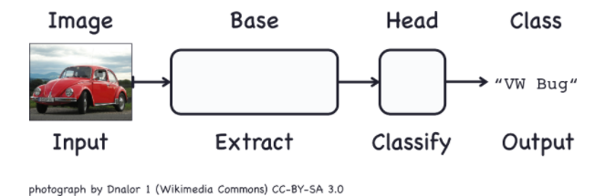

The base is used to extract the features from an image. It is formed primarily of layers performing the convolution operation, but often includes other kinds of layers as well. (You'll learn about these in the next lesson.)
La base est utilisée pour extraire les caractéristiques d'une image. Elle est principalement constituée de couches effectuant l'opération de convolution, mais comprend souvent d'autres types de couches. (Vous en apprendrez plus à ce sujet dans la prochaine leçon).
The head is used to determine the class of the image. It is formed primarily of dense layers, but might include other layers like dropout.
La tête est utilisée pour déterminer la classe de l'image. Elle est formée principalement de couches denses, mais peut inclure d'autres couches comme des décrochements.
What do we mean by visual feature? A feature could be a line, a color, a texture, a shape, a pattern -- or some complicated combination.
Qu'entendons-nous par caractéristique visuelle ? Un élément peut être une ligne, une couleur, une texture, une forme, un motif ou une combinaison complexe.
The whole process goes something like this:
Tout le processus se déroule comme suit :
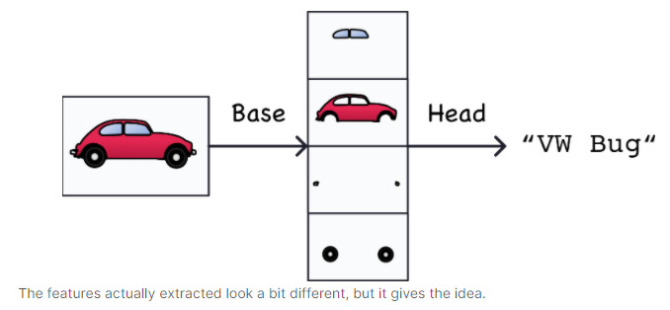

Training the Classifier
Formation du classificateur
The goal of the network during training is to learn two things:
- which features to extract from an image (base),
- which class goes with what features (head).
L'objectif du réseau pendant la formation est d'apprendre deux choses :
- les caractéristiques à extraire d'une image (base),
- quelle classe va avec quelles caractéristiques (tête).
These days, convnets are rarely trained from scratch. More often, we reuse the base of a pretrained model. To the pretrained base we then attach an untrained head. In other words, we reuse the part of a network that has already learned to do 1. Extract features, and attach to it some fresh layers to learn 2. Classify.
De nos jours, les convnets sont rarement formés à partir de zéro. Le plus souvent, on réutilise la base d'un modèle préformé. À la base préformée, nous fixons ensuite une tête non formée. En d'autres termes, nous réutilisons la partie d'un réseau qui a déjà appris à faire 1. l'extraction de caractéristiques, et nous y attachons de nouvelles couches pour apprendre 2. Classifier.
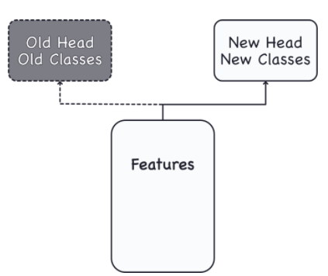
Because the head usually consists of only a few dense layers, very accurate classifiers can be created from relatively little data.
Comme la tête ne se compose généralement que de quelques couches denses, des classificateurs très précis peuvent être créés à partir de données relativement peu nombreuses.
Reusing a pretrained model is a technique known as transfer learning. It is so effective, that almost every image classifier these days will make use of it.
La réutilisation d'un modèle préformé est une technique connue sous le nom d'apprentissage par transfert. Elle est si efficace que presque tous les classificateurs d'images de nos jours l'utilisent.

Example - Train a Convnet Classifier
Exemple - Former un classificateur Convnet
Throughout this course, we're going to be creating classifiers that attempt to solve the following problem: is this a picture of a Car or of a Truck? Our dataset is about 10,000 pictures of various automobiles, around half cars and half trucks.
Tout au long de ce cours, nous allons créer des classificateurs qui tentent de résoudre le problème suivant : est-ce une image d'une voiture ou d'un camion ? Notre jeu de données comprend environ 10 000 photos de différentes automobiles, dont la moitié est constituée de voitures et l'autre de camions.

Step 1 - Load Data
Étape 1 - Charger les données
This next hidden cell will import some libraries and set up our data pipeline. We have a training split called ds_train and a validation split called ds_valid.
Cette prochaine cellule cachée importera quelques bibliothèques et mettra en place notre pipeline de données. Nous avons une division de formation appelée ds_train et une division de validation appelée ds_valid.

import os, warnings
import matplotlib.pyplot as plt
from matplotlib import gridspec

import numpy as np
import tensorflow as tf
from tensorflow.keras.preprocessing import image_dataset_from_directory

# Reproducability
def set_seed(seed=31415):
np.random.seed(seed)
tf.random.set_seed(seed)
os.environ['PYTHONHASHSEED'] = str(seed)
os.environ['TF_DETERMINISTIC_OPS'] = '1'
set_seed(31415)

# Set Matplotlib defaults
plt.rc('figure', autolayout=True)
plt.rc('axes', labelweight='bold', labelsize='large',
titleweight='bold', titlesize=18, titlepad=10)
plt.rc('image', cmap='magma')
warnings.filterwarnings("ignore") # to clean up output cells

# Load training and validation sets
ds_train_ = image_dataset_from_directory(
'../input/car-or-truck/train',
labels='inferred',
label_mode='binary',
image_size=[128, 128],
interpolation='nearest',
batch_size=64,
shuffle=True,
)
ds_valid_ = image_dataset_from_directory(
'../input/car-or-truck/valid',
labels='inferred',
label_mode='binary',
image_size=[128, 128],
interpolation='nearest',
batch_size=64,
shuffle=False,
)

# Data Pipeline
def convert_to_float(image, label):
image = tf.image.convert_image_dtype(image, dtype=tf.float32)
return image, label

AUTOTUNE = tf.data.experimental.AUTOTUNE
ds_train = (
ds_train_
.map(convert_to_float)
.cache()
.prefetch(buffer_size=AUTOTUNE)
)
ds_valid = (
ds_valid_
.map(convert_to_float)
.cache()
.prefetch(buffer_size=AUTOTUNE)
)

Found 5117 files belonging to 2 classes.
Found 5051 files belonging to 2 classes.
Nous avons trouvé 5117 fichiers appartenant à 2 classes.
Trouvé 5051 fichiers appartenant à 2 classes.
Let's take a look at a few examples from the training set.
Voyons quelques exemples de l'ensemble de formation.

import matplotlib.pyplot as plt

Step 2 - Define Pretrained Base
Étape 2 - Définition de la base préformée
The most commonly used dataset for pretraining is ImageNet, a large dataset of many kind of natural images. Keras includes a variety models pretrained on ImageNet in its applications module. The pretrained model we'll use is called VGG16.
L'ensemble de données le plus couramment utilisé pour la préformation est ImageNet, un vaste ensemble de données composé de nombreux types d'images naturelles. Keras inclut dans son module d'applications une variété de modèles préformés sur ImageNet. Le modèle préformé que nous utiliserons est appelé VGG16.
pretrained_base = tf.keras.models.load_model(
'../input/cv-course-models/cv-course-models/vgg16-pretrained-base',
)
pretrained_base.trainable = False

Step 3 - Attach Head
Étape 3 - Fixer la tête
Next, we attach the classifier head. For this example, we'll use a layer of hidden units (the first Dense layer) followed by a layer to transform the outputs to a probability score for class 1, Truck. The Flatten layer transforms the two dimensional outputs of the base into the one dimensional inputs needed by the head.
Ensuite, on attache la tête de classement. Pour cet exemple, nous utiliserons une couche d'unités cachées (la première couche Dense) suivie d'une couche pour transformer les sorties en un score de probabilité pour la classe 1, Camion. La couche Aplatie transforme les sorties bidimensionnelles de la base en entrées unidimensionnelles nécessaires à la tête.

import tensorflow.keras as keras
import tensorflow.keras.layers as layers

model = keras.Sequential([
pretrained_base,
layers.Flatten(),
layers.Dense(6, activation='relu'),
layers.Dense(1, activation='sigmoid'),
])

Step 4 - Train
Etape 4 - Le train
Finally, let's train the model. Since this is a two-class problem, we'll use the binary versions of crossentropy and accuracy. The adam optimizer generally performs well, so we'll choose it as well.
Enfin, formons le modèle. Comme il s'agit d'un problème à deux classes, nous utiliserons les versions binaires de l'entropie croisée et de la précision. L'optimiseur adam fonctionne généralement bien, donc nous le choisirons aussi.

model.compile(
optimizer='adam',
loss='binary_crossentropy',
metrics=['binary_accuracy'],
)

history = model.fit(
ds_train,
validation_data=ds_valid,
epochs=30,
)
Epoch 1/30
80/80 [==============================] - 28s 348ms/step - loss: 0.4754 - binary_accuracy: 0.7723 - val_loss: 0.3734 - val_binary_accuracy: 0.8390
Epoch 2/30
80/80 [==============================] - 16s 199ms/step - loss: 0.3473 - binary_accuracy: 0.8525 - val_loss: 0.3397 - val_binary_accuracy: 0.8559
Epoch 3/30
80/80 [==============================] - 16s 199ms/step - loss: 0.2982 - binary_accuracy: 0.8800 - val_loss: 0.3264 - val_binary_accuracy: 0.8628
Epoch 4/30
80/80 [==============================] - 16s 199ms/step - loss: 0.2643 - binary_accuracy: 0.8970 - val_loss: 0.3207 - val_binary_accuracy: 0.8666
Epoch 5/30
80/80 [==============================] - 16s 198ms/step - loss: 0.2381 - binary_accuracy: 0.9105 - val_loss: 0.3174 - val_binary_accuracy: 0.8652
Epoch 6/30
80/80 [==============================] - 16s 198ms/step - loss: 0.2168 - binary_accuracy: 0.9222 - val_loss: 0.3138 - val_binary_accuracy: 0.8687
Epoch 7/30
80/80 [==============================] - 16s 200ms/step - loss: 0.1994 - binary_accuracy: 0.9324 - val_loss: 0.3085 - val_binary_accuracy: 0.8737
Epoch 8/30
80/80 [==============================] - 16s 198ms/step - loss: 0.1860 - binary_accuracy: 0.9365 - val_loss: 0.3055 - val_binary_accuracy: 0.8731
Epoch 9/30
80/80 [==============================] - 16s 198ms/step - loss: 0.1785 - binary_accuracy: 0.9388 - val_loss: 0.3187 - val_binary_accuracy: 0.8668
Epoch 10/30
80/80 [==============================] - 16s 199ms/step - loss: 0.1848 - binary_accuracy: 0.9304 - val_loss: 0.3743 - val_binary_accuracy: 0.8483
Epoch 11/30
80/80 [==============================] - 16s 199ms/step - loss: 0.2156 - binary_accuracy: 0.9060 - val_loss: 0.3296 - val_binary_accuracy: 0.8676
Epoch 12/30
80/80 [==============================] - 16s 198ms/step - loss: 0.1935 - binary_accuracy: 0.9201 - val_loss: 0.3721 - val_binary_accuracy: 0.8503
Epoch 13/30
80/80 [==============================] - 16s 198ms/step - loss: 0.1781 - binary_accuracy: 0.9293 - val_loss: 0.3399 - val_binary_accuracy: 0.8660
Epoch 14/30
80/80 [==============================] - 16s 199ms/step - loss: 0.1665 - binary_accuracy: 0.9320 - val_loss: 0.3285 - val_binary_accuracy: 0.8745
Epoch 15/30
80/80 [==============================] - 16s 198ms/step - loss: 0.1364 - binary_accuracy: 0.9474 - val_loss: 0.3659 - val_binary_accuracy: 0.8582
Epoch 16/30
80/80 [==============================] - 16s 199ms/step - loss: 0.1104 - binary_accuracy: 0.9652 - val_loss: 0.3790 - val_binary_accuracy: 0.8557
Epoch 17/30
80/80 [==============================] - 16s 197ms/step - loss: 0.0940 - binary_accuracy: 0.9752 - val_loss: 0.3819 - val_binary_accuracy: 0.8541
Epoch 18/30
80/80 [==============================] - 16s 199ms/step - loss: 0.0835 - binary_accuracy: 0.9824 - val_loss: 0.3846 - val_binary_accuracy: 0.8555
Epoch 19/30
80/80 [==============================] - 16s 198ms/step - loss: 0.0757 - binary_accuracy: 0.9844 - val_loss: 0.3880 - val_binary_accuracy: 0.8565
Epoch 20/30
80/80 [==============================] - 16s 199ms/step - loss: 0.0692 - binary_accuracy: 0.9869 - val_loss: 0.3922 - val_binary_accuracy: 0.8565
Epoch 21/30
80/80 [==============================] - 16s 199ms/step - loss: 0.0638 - binary_accuracy: 0.9881 - val_loss: 0.3967 - val_binary_accuracy: 0.8559
Epoch 22/30
80/80 [==============================] - 16s 201ms/step - loss: 0.0590 - binary_accuracy: 0.9896 - val_loss: 0.4021 - val_binary_accuracy: 0.8553
Epoch 23/30
80/80 [==============================] - 16s 199ms/step - loss: 0.0548 - binary_accuracy: 0.9922 - val_loss: 0.4074 - val_binary_accuracy: 0.8551
Epoch 24/30
80/80 [==============================] - 16s 199ms/step - loss: 0.0510 - binary_accuracy: 0.9936 - val_loss: 0.4135 - val_binary_accuracy: 0.8549
Epoch 25/30
80/80 [==============================] - 16s 199ms/step - loss: 0.0476 - binary_accuracy: 0.9943 - val_loss: 0.4195 - val_binary_accuracy: 0.8551
Epoch 26/30
80/80 [==============================] - 16s 200ms/step - loss: 0.0446 - binary_accuracy: 0.9953 - val_loss: 0.4263 - val_binary_accuracy: 0.8551
Epoch 27/30
80/80 [==============================] - 16s 199ms/step - loss: 0.0420 - binary_accuracy: 0.9959 - val_loss: 0.4342 - val_binary_accuracy: 0.8549
Epoch 28/30
80/80 [==============================] - 16s 199ms/step - loss: 0.0399 - binary_accuracy: 0.9967 - val_loss: 0.4430 - val_binary_accuracy: 0.8545
Epoch 29/30
80/80 [==============================] - 16s 201ms/step - loss: 0.0382 - binary_accuracy: 0.9969 - val_loss: 0.4535 - val_binary_accuracy: 0.8541
Epoch 30/30
80/80 [==============================] - 16s 199ms/step - loss: 0.0369 - binary_accuracy: 0.9973 - val_loss: 0.4653 - val_binary_accuracy: 0.8543
When training a neural network, it's always a good idea to examine the loss and metric plots. The history object contains this information in a dictionary history.history. We can use Pandas to convert this dictionary to a dataframe and plot it with a built-in method.
Lors de la formation d'un réseau neuronal, il est toujours bon d'examiner la perte et les tracés métriques. L'objet histoire contient ces informations dans un dictionnaire history.history. Nous pouvons utiliser des Pandas pour convertir ce dictionnaire en une trame de données et le tracer avec une méthode intégrée.

import pandas as pd

history_frame = pd.DataFrame(history.history)
history_frame.loc[:, ['loss', 'val_loss']].plot()
history_frame.loc[:, ['binary_accuracy', 'val_binary_accuracy']].plot();
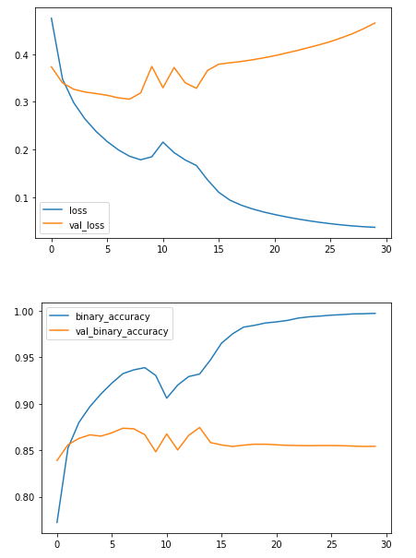

Conclusion
Conclusion
In this lesson, we learned about the structure of a convnet classifier: a head to act as a classifier atop of a base which performs the feature extraction.
Dans cette leçon, nous avons appris la structure d'un classificateur convnet : une tête qui fait office de classificateur au sommet d'une base qui effectue l'extraction des caractéristiques.
The head, essentially, is an ordinary classifier like you learned about in the introductory course. For features, it uses those features extracted by the base. This is the basic idea behind convolutional classifiers: that we can attach a unit that performs feature engineering to the classifier itself.
La tête, essentiellement, est un classificateur ordinaire comme vous l'avez appris dans le cours d'introduction. Pour les caractéristiques, elle utilise les caractéristiques extraites par la base. C'est l'idée de base des classificateurs convolutifs : nous pouvons attacher une unité qui effectue l'ingénierie des caractéristiques au classificateur lui-même.
This is one of the big advantages deep neural networks have over traditional machine learning models: given the right network structure, the deep neural net can learn how to engineer the features it needs to solve its problem.
C'est l'un des grands avantages des réseaux neuronaux profonds par rapport aux modèles traditionnels d'apprentissage machine : si la structure du réseau est adaptée, le réseau neuronal profond peut apprendre à concevoir les caractéristiques dont il a besoin pour résoudre son problème.
For the next few lessons, we'll take a look at how the convolutional base accomplishes the feature extraction. Then, you'll learn how to apply these ideas and design some classifiers of your own.
Dans les prochaines leçons, nous verrons comment la base convolutionnelle réalise l'extraction de caractéristiques. Ensuite, vous apprendrez à appliquer ces idées et à concevoir vos propres classificateurs.

1.2 EXERCICES

Introduction
Introduction
In the tutorial, we saw how to build an image classifier by attaching a head of dense layers to a pretrained base. The base we used was from a model called VGG16. We saw that the VGG16 architecture was prone to overfitting this dataset. Over this course, you'll learn a number of ways you can improve upon this initial attempt.
Dans le tutoriel, nous avons vu comment construire un classificateur d'images en attachant une tête de couches denses à une base préformée. La base que nous avons utilisée est issue d'un modèle appelé VGG16. Nous avons vu que l'architecture du VGG16 avait tendance à surdimensionner cet ensemble de données. Au cours de ce cours, vous apprendrez un certain nombre de façons d'améliorer cette première tentative.
The first way you'll see is to use a base more appropriate to the dataset. The base this model comes from is called InceptionV1 (also known as GoogLeNet). InceptionV1 was one of the early winners of the ImageNet competition. One of its successors, InceptionV4, is among the state of the art today.
Le premier moyen que vous verrez est d'utiliser une base plus appropriée à l'ensemble de données. La base d'où provient ce modèle est appelée InceptionV1 (également connue sous le nom de GoogLeNet). InceptionV1 a été l'un des premiers gagnants du concours ImageNet. L'un de ses successeurs, InceptionV4, fait partie de l'état de l'art actuel.
To get started, run the code cell below to set everything up.
Pour commencer, lancez la cellule de code ci-dessous pour tout mettre en place.

The InceptionV1 model pretrained on ImageNet is available in the TensorFlow Hub repository, but we'll load it from a local copy. Run this cell to load InceptionV1 for your base.

# Imports
import os, warnings
import matplotlib.pyplot as plt
from matplotlib import gridspec

import numpy as np
import tensorflow as tf
from tensorflow.keras.preprocessing import image_dataset_from_directory

# Reproducability
def set_seed(seed=31415):
np.random.seed(seed)
tf.random.set_seed(seed)
os.environ['PYTHONHASHSEED'] = str(seed)
os.environ['TF_DETERMINISTIC_OPS'] = '1'
set_seed()

# Set Matplotlib defaults
plt.rc('figure', autolayout=True)
plt.rc('axes', labelweight='bold', labelsize='large',
titleweight='bold', titlesize=18, titlepad=10)
plt.rc('image', cmap='magma')
warnings.filterwarnings("ignore") # to clean up output cells

# Load training and validation sets
ds_train_ = image_dataset_from_directory(
'../input/car-or-truck/train',
labels='inferred',
label_mode='binary',
image_size=[128, 128],
interpolation='nearest',
batch_size=64,
shuffle=True,
)
ds_valid_ = image_dataset_from_directory(
'../input/car-or-truck/valid',
labels='inferred',
label_mode='binary',
image_size=[128, 128],
interpolation='nearest',
batch_size=64,
shuffle=False,
)

# Data Pipeline
def convert_to_float(image, label):
image = tf.image.convert_image_dtype(image, dtype=tf.float32)
return image, label

AUTOTUNE = tf.data.experimental.AUTOTUNE
ds_train = (
ds_train_
.map(convert_to_float)
.cache()
.prefetch(buffer_size=AUTOTUNE)
)
ds_valid = (
ds_valid_
.map(convert_to_float)
.cache()
.prefetch(buffer_size=AUTOTUNE)
)

The InceptionV1 model pretrained on ImageNet is available in the TensorFlow Hub repository, but we'll load it from a local copy. Run this cell to load InceptionV1 for your base.
Le modèle InceptionV1 préformé sur ImageNet est disponible dans le dépôt TensorFlow Hub, mais nous le chargerons à partir d'une copie locale. Exécutez cette cellule pour charger InceptionV1 pour votre base.

1) Define Pretrained Base
1) Définir la base préformée
Now that you have a pretrained base to do our feature extraction, decide whether this base should be trainable or not.
Maintenant que vous disposez d'une base préformée pour faire notre extraction de caractéristiques, décidez si cette base doit pouvoir être formée ou non.

# YOUR_CODE_HERE
pretrained_base.trainable = False

Correct: When doing transfer learning, it's generally not a good idea to retrain the entire base -- at least not without some care. The reason is that the random weights in the head will initially create large gradient updates, which propogate back into the base layers and destroy much of the pretraining. Using techniques known as fine tuning it's possible to further train the base on new data, but this requires some care to do well.
Correct : Lors d'un transfert d'apprentissage, il n'est généralement pas bon de recycler toute la base - du moins pas sans une certaine attention. La raison en est que les poids aléatoires dans la tête vont initialement créer de grandes mises à jour de gradient, qui se propageront à nouveau dans les couches de base et détruiront une grande partie de la pré-entraînement. En utilisant des techniques connues sous le nom de réglage fin, il est possible de poursuivre l'entraînement de la base sur de nouvelles données, mais cela nécessite un certain soin pour bien faire.
Hint: True or False?
Solution:
pretrained_base.trainable = False

2) Attach Head
2) Attacher la tête
Now that the base is defined to do the feature extraction, create a head of Dense layers to perform the classification, following this diagram:
Maintenant que la base est définie pour faire l'extraction des caractéristiques, créez une tête de couches denses pour effectuer la classification, en suivant ce schéma :

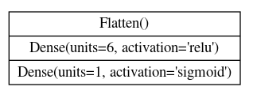
import tensorflow.keras as keras
import tensorflow.keras.layers as layers

model = keras.Sequential([
pretrained_base,
layers.Flatten(),
# YOUR CODE HERE. Attach a head of dense layers.
layers.Dense(units=6, activation='relu'),
layers.Dense(units=1, activation='sigmoid')
])

Hint: You need to add two new Dense layers. The first should have 6 units and 'relu' activation. The second should have 1 unit and 'sigmoid' activation.
Astuce : Vous devez ajouter deux nouvelles couches Dense. La première doit avoir 6 unités et une activation "relu". La seconde doit avoir 1 unité et une activation 'sigmoïde'.
Solution:

import tensorflow.keras as keras
import tensorflow.keras.layers as layers

model = Sequential([
pretrained_base,
layers.Flatten(),
layers.Dense(6, activation='relu'),
layers.Dense(1, activation='sigmoid'),
])

3) Train
3) Le train
Before training a model in Keras, you need to specify an optimizer to perform the gradient descent, a loss function to be minimized, and (optionally) any performance metrics. The optimization algorithm we'll use for this course is called "Adam", which generally performs well regardless of what kind of problem you're trying to solve.
Avant de former un modèle à Keras, vous devez spécifier un optimiseur pour effectuer la descente de la pente, une fonction de perte à minimiser et (en option) toute mesure de performance. L'algorithme d'optimisation que nous utiliserons pour ce cours est appelé "Adam", qui fonctionne généralement bien quel que soit le type de problème que vous essayez de résoudre.
The loss and the metrics, however, need to match the kind of problem you're trying to solve. Our problem is a binary classification problem: Car coded as 0, and Truck coded as 1. Choose an appropriate loss and an appropriate accuracy metric for binary classification.
La perte et les mesures doivent cependant correspondre au type de problème que vous essayez de résoudre. Notre problème est un problème de classification binaire : voiture codée 0 et camion codé 1. Choisissez une perte et une métrique de précision appropriées pour la classification binaire.

# YOUR CODE HERE: what loss function should you use for a binary
# classification problem? (Your answer for each should be a string.)
optimizer = tf.keras.optimizers.Adam(epsilon=0.01)
model.compile(
optimizer=optimizer,
loss = 'binary_crossentropy',
metrics=['binary_accuracy'],
)

Hint: This is a binary classification problem.
Solution:

model.compile(
optimizer='adam',
loss='binary_crossentropy',
metrics=['binary_accuracy'],
)

Run the cell below to plot the loss and metric curves for this training run.
Faites tourner la cellule ci-dessous pour tracer la perte et les courbes métriques de cette course d'entraînement

import pandas as pd
history_frame = pd.DataFrame(history.history)
history_frame.loc[:, ['loss', 'val_loss']].plot()
history_frame.loc[:, ['binary_accuracy', 'val_binary_accuracy']].plot();

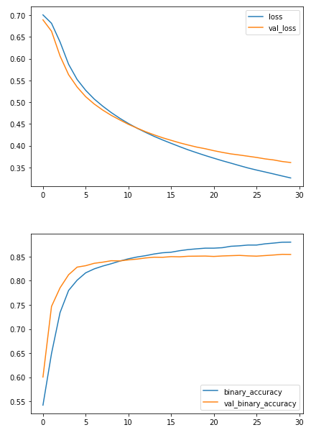

4) Examine Loss and Accuracy
4) Examiner la perte et l'exactitude
Do you notice a difference between these learning curves and the curves for VGG16 from the tutorial?
Remarquez-vous une différence entre ces courbes d'apprentissage et les courbes pour le VGG16 du tutoriel ?
What does this difference tell you about what this model (InceptionV2) learned compared to VGG16?
Que vous apprend cette différence sur ce que ce modèle (InceptionV2) a appris par rapport au VGG16 ?
Are there ways in which one is better than the other? Worse?
Y a-t-il des façons dont l'un est meilleur que l'autre ? Pire ?
After you've thought about it, run the cell below to see the answer.
Après y avoir réfléchi, lancez la cellule ci-dessous pour voir la réponse.

Correct:
That the training loss and validation loss stay fairly close is evidence that the model isn't just memorizing the training data, but rather learning general properties of the two classes. But, because this model converges at a loss greater than the VGG16 model, it's likely that it is underfitting some, and could benefit from some extra capacity.
Correct :
Le fait que la perte de formation et la perte de validation restent assez proches prouve que le modèle ne se contente pas de mémoriser les données de formation, mais qu'il apprend plutôt les propriétés générales des deux classes. Mais, comme ce modèle converge à une perte supérieure à celle du modèle VGG16, il est probable qu'il en sous-adapte une partie et qu'il pourrait bénéficier d'une capacité supplémentaire.

Conclusion
Conclusion
In this first lesson, you learned the basics of convolutional image classifiers, that they consist of a base for extracting features from images, and a head which uses the features to decide the image's class. You also saw how to build a classifier with transfer learning on pretrained base.
Dans cette première leçon, vous avez appris les bases des classificateurs d'images convolutifs, qui consistent en une base pour extraire des caractéristiques des images, et une tête qui utilise les caractéristiques pour décider de la classe de l'image. Vous avez également vu comment construire un classificateur avec un apprentissage par transfert sur une base préétablie.

2. Convolution and ReLU

2.1 COURS

Introduction
Introduction
In the last lesson, we saw that a convolutional classifier has two parts: a convolutional base and a head of dense layers. We learned that the job of the base is to extract visual features from an image, which the head would then use to classify the image.
Dans la dernière leçon, nous avons vu qu'un classificateur convolutif comporte deux parties : une base convolutive et une tête de couches denses. Nous avons appris que le travail de la base consiste à extraire des caractéristiques visuelles d'une image, que la tête utiliserait ensuite pour classifier l'image.
Over the next few lessons, we're going to learn about the two most important types of layers that you'll usually find in the base of a convolutional image classifier. These are the convolutional layer with ReLU activation, and the maximum pooling layer. In Lesson 5, you'll learn how to design your own convnet by composing these layers into blocks that perform the feature extraction.
Au cours des prochaines leçons, nous allons découvrir les deux principaux types de couches que l'on trouve habituellement dans la base d'un classificateur convolutif d'images. Il s'agit de la couche convolutionnelle avec activation ReLU et de la couche de regroupement maximum. Dans la leçon 5, vous apprendrez à concevoir votre propre convnet en composant ces couches en blocs qui effectuent l'extraction de caractéristiques.
This lesson is about the convolutional layer with its ReLU activation function.
Cette leçon porte sur la couche convolutionnelle avec sa fonction d'activation ReLU.

Feature Extraction
Extraction de caractéristiques
Before we get into the details of convolution, let's discuss the purpose of these layers in the network. We're going to see how these three operations (convolution, ReLU, and maximum pooling) are used to implement the feature extraction process.
Avant d'entrer dans les détails de la convolution, discutons de la finalité de ces couches dans le réseau. Nous allons voir comment ces trois opérations (convolution, ReLU et mise en commun maximale) sont utilisées pour mettre en œuvre le processus d'extraction de caractéristiques.
The feature extraction performed by the base consists of three basic operations:
- Filter an image for a particular feature (convolution)
- Detect that feature within the filtered image (ReLU)
- Condense the image to enhance the features (maximum pooling)
L'extraction de caractéristiques effectuée par la base consiste en trois opérations de base :

- Filtrer une image pour une caractéristique particulière (convolution)
- Détecter cette caractéristique dans l'image filtrée (ReLU)
- Condenser l'image pour en améliorer les caractéristiques (mise en commun maximale)
The next figure illustrates this process. You can see how these three operations are able to isolate some particular characteristic of the original image (in this case, horizontal lines).
La figure suivante illustre ce processus. Vous pouvez voir comment ces trois opérations sont capables d'isoler une caractéristique particulière de l'image originale (dans ce cas, les lignes horizontales).
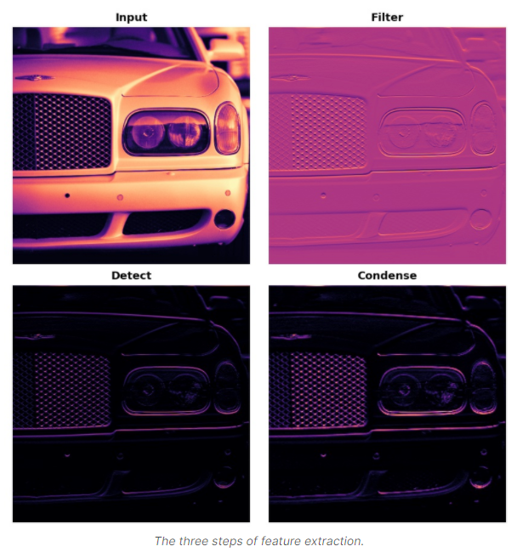
Typically, the network will perform several extractions in parallel on a single image. In modern convnets, it's not uncommon for the final layer in the base to be producing over 1000 unique visual features.
En général, le réseau effectue plusieurs extractions en parallèle sur une seule image. Dans les convnets modernes, il n'est pas rare que la dernière couche de la base produise plus de 1000 caractéristiques visuelles uniques.

Filter with Convolution
Filtre à convolution
A convolutional layer carries out the filtering step. You might define a convolutional layer in a Keras model something like this:
Une couche convolutive effectue l'étape de filtrage. Vous pourriez définir une couche convolutionnelle dans un modèle de Keras quelque chose comme ceci :

import tensorflow.keras as keras
import tensorflow.keras.layers as layers

model = keras.Sequential([
layers.Conv2D(filters=64, kernel_size=3), # activation is None
# More layers follow
])
We can understand these parameters by looking at their relationship to the weights and activations of the layer. Let's do that now.
Nous pouvons comprendre ces paramètres en examinant leur relation avec les poids et les activations de la couche. Faisons cela maintenant.

Weights
Poids
The weights a convnet learns during training are primarily contained in its convolutional layers. These weights we call kernels. We can represent them as small arrays:
Les poids qu'un convnet apprend pendant l'entraînement sont principalement contenus dans ses couches convolutives. Ces poids sont appelés "noyaux". Nous pouvons les représenter sous forme de petits tableaux :
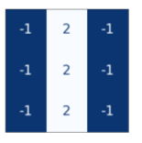
A kernel operates by scanning over an image and producing a weighted sum of pixel values. In this way, a kernel will act sort of like a polarized lens, emphasizing or deemphasizing certain patterns of information.
Un noyau fonctionne en balayant une image et en produisant une somme pondérée de valeurs de pixels. De cette manière, un noyau se comporte comme une lentille polarisée, en accentuant ou en désaccentuant certains types d'informations.

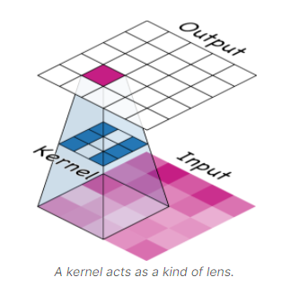
Kernels define how a convolutional layer is connected to the layer that follows. The kernel above will connect each neuron in the output to nine neurons in the input. By setting the dimensions of the kernels with kernel_size, you are telling the convnet how to form these connections. Most often, a kernel will have odd-numbered dimensions -- like kernel_size=(3, 3) or (5, 5) -- so that a single pixel sits at the center, but this is not a requirement.
Les noyaux définissent comment une couche convolutive est reliée à la couche suivante. Le noyau ci-dessus connectera chaque neurone de la sortie à neuf neurones de l'entrée. En définissant les dimensions des noyaux avec kernel_size, vous indiquez au convnet comment former ces connexions. Le plus souvent, un noyau aura des dimensions impaires - comme kernel_size=(3, 3) ou (5, 5) - de sorte qu'un seul pixel se trouve au centre, mais ce n'est pas une obligation.
The kernels in a convolutional layer determine what kinds of features it creates. During training, a convnet tries to learn what features it needs to solve the classification problem. This means finding the best values for its kernels.
Les noyaux d'une couche convolutive déterminent les types de caractéristiques qu'elle crée. Au cours de la formation, un convnet tente d'apprendre quelles sont les caractéristiques dont il a besoin pour résoudre le problème de classification. Cela signifie qu'il doit trouver les meilleures valeurs pour ses noyaux.

Activations
Activations
The activations in the network we call feature maps. They are what result when we apply a filter to an image; they contain the visual features the kernel extracts. Here are a few kernels pictured with feature maps they produced.
Les activations dans le réseau que nous appelons les cartes de caractéristiques. Elles sont le résultat de l'application d'un filtre à une image ; elles contiennent les caractéristiques visuelles que le noyau extrait. Voici quelques noyaux illustrés avec les cartes de caractéristiques qu'ils ont produites.
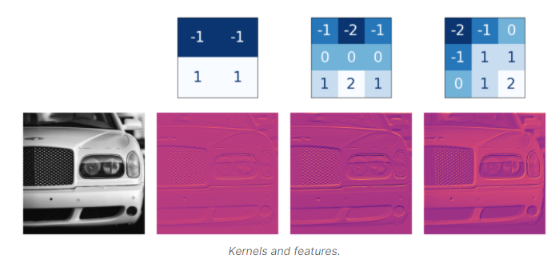
From the pattern of numbers in the kernel, you can tell the kinds of feature maps it creates. Generally, what a convolution accentuates in its inputs will match the shape of the positive numbers in the kernel. The left and middle kernels above will both filter for horizontal shapes.
À partir de la structure des nombres dans le noyau, vous pouvez dire quels types de cartes de caractéristiques il crée. En général, ce qu'une convolution accentue dans ses entrées correspondra à la forme des nombres positifs dans le noyau. Les noyaux de gauche et du milieu ci-dessus filtreront tous deux les formes horizontales.
With the filters parameter, you tell the convolutional layer how many feature maps you want it to create as output.
Avec le paramètre "Filtres", vous indiquez à la couche convolutionnelle combien de feature maps vous voulez qu'elle crée en sortie.

Detect with ReLU
Détecter avec ReLU
After filtering, the feature maps pass through the activation function. The rectifier function has a graph like this:
Après le filtrage, les cartes de caractéristiques passent par la fonction d'activation. La fonction de redressement possède un graphique comme celui-ci :
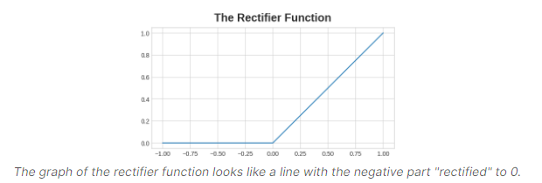
A neuron with a rectifier attached is called a rectified linear unit. For that reason, we might also call the rectifier function the ReLU activation or even the ReLU function.
Un neurone avec un redresseur attaché est appelé unité linéaire redressée. Pour cette raison, nous pourrions également appeler la fonction de redressement l'activation ReLU ou même la fonction ReLU.
The ReLU activation can be defined in its own Activation layer, but most often you'll just include it as the activation function of Conv2D.
L'activation ReLU peut être définie dans sa propre couche d'activation, mais le plus souvent vous l'incluez simplement comme la fonction d'activation de Conv2D.

model = keras.Sequential([
layers.Conv2D(filters=64, kernel_size=3, activation='relu')
# More layers follow
])
You could think about the activation function as scoring pixel values according to some measure of importance. The ReLU activation says that negative values are not important and so sets them to 0. ("Everything unimportant is equally unimportant.")
On pourrait penser que la fonction d'activation consiste à noter les valeurs des pixels selon une certaine mesure d'importance. L'activation ReLU dit que les valeurs négatives ne sont pas importantes et les met donc à 0 ("Tout ce qui est sans importance est également sans importance").
Here is ReLU applied the feature maps above. Notice how it succeeds at isolating the features.
Voici le ReLU appliqué aux cartes de caractéristiques ci-dessus. Remarquez comment il parvient à isoler les caractéristiques.
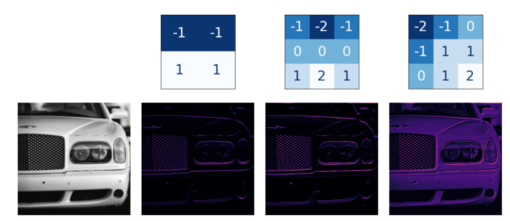
Like other activation functions, the ReLU function is nonlinear. Essentially this means that the total effect of all the layers in the network becomes different than what you would get by just adding the effects together -- which would be the same as what you could achieve with only a single layer. The nonlinearity ensures features will combine in interesting ways as they move deeper into the network. (We'll explore this "feature compounding" more in Lesson 5.)
Comme les autres fonctions d'activation, la fonction ReLU est non linéaire. Cela signifie essentiellement que l'effet total de toutes les couches du réseau devient différent de ce que vous obtiendriez en additionnant simplement les effets ensemble - ce qui serait identique à ce que vous pourriez obtenir avec une seule couche. La non-linéarité garantit que les caractéristiques se combineront de manière intéressante au fur et à mesure qu'elles s'enfonceront dans le réseau. (Nous explorerons plus en détail cette "combinaison de caractéristiques" dans la leçon 5).

Example - Apply Convolution and ReLU
Exemple - Appliquer la convolution et le ReLU
We'll do the extraction ourselves in this example to understand better what convolutional networks are doing "behind the scenes".
Nous allons faire l'extraction nous-mêmes dans cet exemple pour mieux comprendre ce que les réseaux convolutionnels font "en coulisses".
Here is the image we'll use for this example:
Voici l'image que nous utiliserons pour cet exemple :

import matplotlib.pyplot as plt
plt.rc('figure', autolayout=True)
plt.rc('axes', labelweight='bold', labelsize='large',
titleweight='bold', titlesize=18, titlepad=10)
plt.rc('image', cmap='magma')

image_path = '../input/computer-vision-resources/car_feature.jpg'
image = tf.io.read_file(image_path)
image = tf.io.decode_jpeg(image)

plt.figure(figsize=(6, 6))
plt.imshow(tf.squeeze(image), cmap='gray')
plt.axis('off')
plt.show();

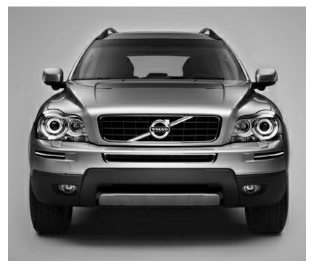
For the filtering step, we'll define a kernel and then apply it with the convolution. The kernel in this case is an "edge detection" kernel. You can define it with tf.constant just like you'd define an array in Numpy with np.array. This creates a tensor of the sort TensorFlow uses.
Pour l'étape de filtrage, nous allons définir un noyau et l'appliquer avec la convolution. Dans ce cas, le noyau est un noyau de "détection de bord". Vous pouvez le définir avec tf.constant tout comme vous définiriez un tableau dans Numpy avec np.array. Cela crée un tenseur du type de celui utilisé par TensorFlow.

import tensorflow as tf

kernel = tf.constant([
[-1, -1, -1],
[-1, 8, -1],
[-1, -1, -1],
])

plt.figure(figsize=(3, 3))
show_kernel(kernel)
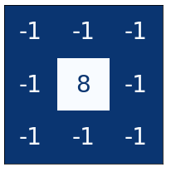

TensorFlow includes many common operations performed by neural networks in its tf.nn module. The two that we'll use are conv2d and relu. These are simply function versions of Keras layers.
TensorFlow inclut dans son module tf.nn de nombreuses opérations courantes effectuées par des réseaux de neurones. Les deux que nous utiliserons sont conv2d et relu. Ce sont simplement des versions fonctionnelles des couches de Keras.
This next hidden cell does some reformatting to make things compatible with TensorFlow. The details aren't important for this example.
La prochaine cellule cachée effectue un reformatage pour rendre les choses compatibles avec TensorFlow. Les détails ne sont pas importants pour cet exemple.

# Reformat for batch compatibility.
image = tf.image.convert_image_dtype(image, dtype=tf.float32)
image = tf.expand_dims(image, axis=0)
kernel = tf.reshape(kernel, [*kernel.shape, 1, 1])
kernel = tf.cast(kernel, dtype=tf.float32)
Now let's apply our kernel and see what happens.
Maintenant, appliquons notre noyau et voyons ce qui se passe.

image_filter = tf.nn.conv2d(
input=image,
filters=kernel,
# we'll talk about these two in lesson 4!
strides=1,
padding='SAME',
)

plt.figure(figsize=(6, 6))
plt.imshow(tf.squeeze(image_filter))
plt.axis('off')
plt.show();
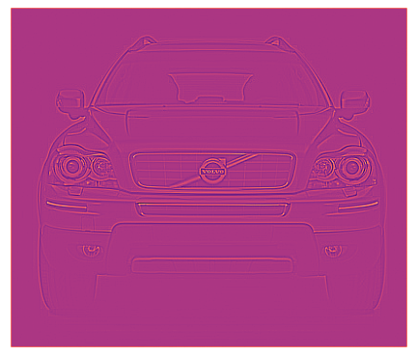
Next is the detection step with the ReLU function. This function is much simpler than the convolution, as it doesn't have any parameters to set.
Ensuite, il y a l'étape de détection avec la fonction ReLU. Cette fonction est beaucoup plus simple que la convolution, car elle n'a pas de paramètres à définir.

image_detect = tf.nn.relu(image_filter)

plt.figure(figsize=(6, 6))
plt.imshow(tf.squeeze(image_detect))
plt.axis('off')
plt.show();
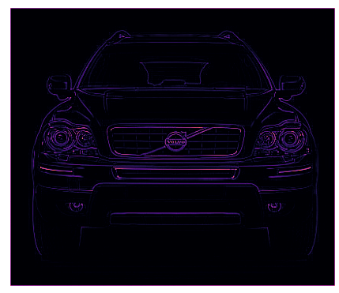
And now we've created a feature map! Images like these are what the head uses to solve its classification problem. We can imagine that certain features might be more characteristic of Cars and others more characteristic of Trucks. The task of a convnet during training is to create kernels that can find those features.
Et maintenant, nous avons créé une carte des caractéristiques ! Ce sont des images comme celles-ci que la tête utilise pour résoudre son problème de classification. On peut imaginer que certaines caractéristiques sont plus caractéristiques des voitures et d'autres plus caractéristiques des camions. La tâche d'un convnet pendant la formation est de créer des noyaux qui peuvent trouver ces caractéristiques.

Conclusion
Conclusion
We saw in this lesson the first two steps a convnet uses to perform feature extraction: filter with Conv2D layers and detect with relu activation.
Nous avons vu dans cette leçon les deux premières étapes qu'un convnet utilise pour effectuer l'extraction de caractéristiques : filtrer avec des couches Conv2D et détecter avec l'activation à rélé.

2.2 EXERCICES

Introduction
Introduction
In this exercise, you'll work on building some intuition around feature extraction. First, we'll walk through the example we did in the tutorial again, but this time, with a kernel you choose yourself. We've mostly been working with images in this course, but what's behind all of the operations we're learning about is mathematics. So, we'll also take a look at how these feature maps can be represented instead as arrays of numbers and what effect convolution with a kernel will have on them.
Dans cet exercice, vous travaillerez sur la construction d'une intuition autour de l'extraction de caractéristiques. Tout d'abord, nous reprenons l'exemple du tutoriel, mais cette fois, avec un noyau que vous choisissez vous-même. Nous avons surtout travaillé avec des images dans ce cours, mais ce qui se cache derrière toutes les opérations que nous apprenons, ce sont les mathématiques. Nous verrons donc aussi comment ces cartes de caractéristiques peuvent être représentées sous forme de tableaux de nombres et quel effet la convolution avec un noyau aura sur elles.
Run the cell below to get started!
Lancez la cellule ci-dessous pour commencer !

Apply Transformations
Appliquer les transformations
The next few exercises walk through feature extraction just like the example in the tutorial. Run the following cell to load an image we'll use for the next few exercises.
Les quelques exercices suivants présentent l'extraction de caractéristiques comme l'exemple du tutoriel. Lancez la cellule suivante pour charger une image que nous utiliserons pour les prochains exercices.

import numpy as np
import tensorflow as tf
import matplotlib.pyplot as plt
plt.rc('figure', autolayout=True)
plt.rc('axes', labelweight='bold', labelsize='large',
titleweight='bold', titlesize=18, titlepad=10)
plt.rc('image', cmap='magma')

image_path = '../input/computer-vision-resources/car_illus.jpg'
image = tf.io.read_file(image_path)
image = tf.io.decode_jpeg(image, channels=1)
image = tf.image.resize(image, size=[400, 400])

plt.figure(figsize=(6, 6))
plt.imshow(tf.squeeze(image), cmap='gray')
plt.axis('off')
plt.show();
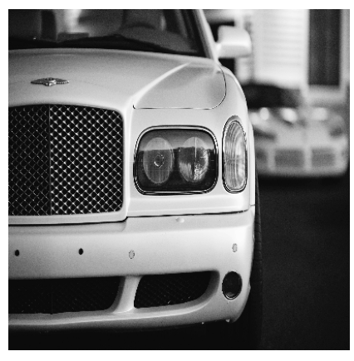
You can run this cell to see some standard kernels used in image processing.
Vous pouvez lancer cette cellule pour voir certains noyaux standard utilisés dans le traitement des images.

import learntools.computer_vision.visiontools as visiontools
from learntools.computer_vision.visiontools import edge, bottom_sobel, emboss, sharpen

kernels = [edge, bottom_sobel, emboss, sharpen]
names = ["Edge Detect", "Bottom Sobel", "Emboss", "Sharpen"]

plt.figure(figsize=(12, 12))
for i, (kernel, name) in enumerate(zip(kernels, names)):
plt.subplot(1, 4, i+1)
visiontools.show_kernel(kernel)
plt.title(name)
plt.tight_layout()

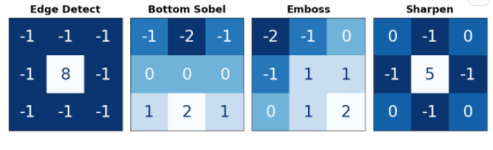

1) Define Kernel
1) Définir le noyau
Use the next code cell to define a kernel. You have your choice of what kind of kernel to apply. One thing to keep in mind is that the sum of the numbers in the kernel determines how bright the final image is. Generally, you should try to keep the sum of the numbers between 0 and 1 (though that's not required for a correct answer).
Utilisez la cellule de code suivante pour définir un noyau. Vous avez le choix du type de noyau à appliquer. Une chose à garder à l'esprit est que la somme des nombres dans le noyau détermine la luminosité de l'image finale. En général, vous devez essayer de garder la somme des nombres entre 0 et 1 (bien que cela ne soit pas nécessaire pour une réponse correcte).
In general, a kernel can have any number of rows and columns. For this exercise, let's use a 3×33×3 kernel, which often gives the best results. Define a kernel with tf.constant.
En général, un noyau peut avoir un nombre quelconque de lignes et de colonnes. Pour cet exercice, utilisons un noyau 3×3, qui donne souvent les meilleurs résultats. Définissez un noyau avec tf.constant.

# YOUR CODE HERE: Define a kernel with 3 rows and 3 columns.
kernel = tf.constant([
[-2, -1, 0],
[-1, 1, 1],
[0, 1, 2],
])
# Uncomment to view kernel
visiontools.show_kernel(kernel)

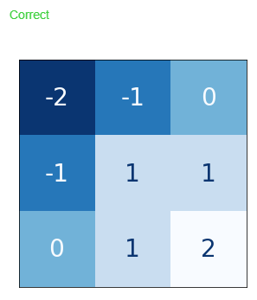

Now we'll do the first step of feature extraction, the filtering step. First run this cell to do some reformatting for TensorFlow.
Nous allons maintenant procéder à la première étape de l'extraction des caractéristiques, l'étape de filtrage. Commencez par lancer cette cellule pour effectuer un reformatage pour TensorFlow.

# Reformat for batch compatibility.
image = tf.image.convert_image_dtype(image, dtype=tf.float32)
image = tf.expand_dims(image, axis=0)
kernel = tf.reshape(kernel, [*kernel.shape, 1, 1])
kernel = tf.cast(kernel, dtype=tf.float32)

2) Apply Convolution
2) Appliquer la Convolution
Now we'll apply the kernel to the image by a convolution. The layer in Keras that does this is layers.Conv2D. What is the backend function in TensorFlow that performs the same operation?
Nous allons maintenant appliquer le noyau à l'image par une convolution. La couche de Keras qui fait cela est la couche Conv2D. Quelle est la fonction backend dans TensorFlow qui effectue la même opération ?

# YOUR CODE HERE: Give the TensorFlow convolution function (without arguments)
conv_fn = tf.nn.conv2d

Hint: The function is in the tf.nn module.
Solution:

conv_fn = tf.nn.conv2d

Once you've got the correct answer, run this next cell to execute the convolution and see the result!
Une fois que vous avez la bonne réponse, lancez la cellule suivante pour exécuter la convolution et voyez le résultat !

image_filter = conv_fn(
input=image,
filters=kernel,
strides=1, # or (1, 1)
padding='SAME',
)

plt.imshow(
# Reformat for plotting
tf.squeeze(image_filter)
)
plt.axis('off')
plt.show();
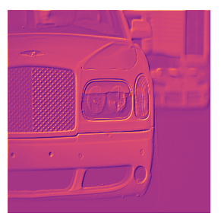

Can you see how the kernel you chose relates to the feature map it produced?
Pouvez-vous voir comment le noyau que vous avez choisi est lié à la carte des caractéristiques qu'il a produite ?

3) Apply ReLU
3) Appliquer ReLU
Now detect the feature with the ReLU function. In Keras, you'll usually use this as the activation function in a Conv2D layer. What is the backend function in TensorFlow that does the same thing?
Détectez maintenant la caractéristique avec la fonction ReLU. Dans Keras, vous l'utiliserez généralement comme fonction d'activation dans une couche Conv2D. Quelle est la fonction backend dans TensorFlow qui fait la même chose ?

# YOUR CODE HERE: Give the TensorFlow ReLU function (without arguments)
relu_fn = tf.nn.relu

Hint: The function is in the tf.nn module.`
Solution:
relu_fn = tf.nn.relu

Once you've got the solution, run this cell to detect the feature with ReLU and see the result!
Une fois que vous avez la solution, lancez cette cellule pour détecter la caractéristique avec ReLU et voyez le résultat !
The image you see below is the feature map produced by the kernel you chose. If you like, experiment with some of the other suggested kernels above, or, try to invent one that will extract a certain kind of feature.
L'image que vous voyez ci-dessous est la carte des caractéristiques produite par le noyau que vous avez choisi. Si vous le souhaitez, expérimentez avec d'autres noyaux proposés ci-dessus ou essayez d'en inventer un qui permettra d'extraire un certain type de caractéristique.

image_detect = relu_fn(image_filter)

plt.imshow(
# Reformat for plotting
tf.squeeze(image_detect)
)
plt.axis('off')
plt.show()

In the tutorial, our discussion of kernels and feature maps was mainly visual. We saw the effect of Conv2D and ReLU by observing how they transformed some example images.
Dans le tutoriel, notre discussion sur les noyaux et les cartes de caractéristiques était principalement visuelle. Nous avons vu l'effet de Conv2D et de ReLU en observant comment ils ont transformé certaines images d'exemple.
But the operations in a convolutional network (like in all neural networks) are usually defined through mathematical functions, through a computation on numbers. In the next exercise, we'll take a moment to explore this point of view.
Mais les opérations dans un réseau convolutionnel (comme dans tous les réseaux de neurones) sont généralement définies par des fonctions mathématiques, par un calcul sur des nombres. Dans le prochain exercice, nous prendrons un moment pour explorer ce point de vue.
Let's start by defining a simple array to act as an image, and another array to act as the kernel. Run the following cell to see these arrays.
Commençons par définir un simple tableau qui servira d'image, et un autre tableau qui servira de noyau. Lancez la cellule suivante pour voir ces tableaux.

# Sympy is a python library for symbolic mathematics. It has a nice
# pretty printer for matrices, which is all we'll use it for.
import sympy
sympy.init_printing()
from IPython.display import display

image = np.array([
[0, 1, 0, 0, 0, 0],
[0, 1, 0, 0, 0, 0],
[0, 1, 0, 0, 0, 0],
[0, 1, 0, 0, 0, 0],
[0, 1, 0, 1, 1, 1],
[0, 1, 0, 0, 0, 0],
])

kernel = np.array([
[1, -1],
[1, -1],
])

display(sympy.Matrix(image))
display(sympy.Matrix(kernel))
# Reformat for Tensorflow
image = tf.cast(image, dtype=tf.float32)
image = tf.reshape(image, [1, *image.shape, 1])
kernel = tf.reshape(kernel, [*kernel.shape, 1, 1])
kernel = tf.cast(kernel, dtype=tf.float32)

4) Observe Convolution on a Numerical Matrix
4) Observer la convolution sur une matrice numérique
What do you see? The image is simply a long vertical line on the left and a short horizontal line on the lower right. What about the kernel? What effect do you think it will have on this image? After you've thought about it, run the next cell for the answer.
matrice numérique
Que voyez-vous ? L'image est simplement une longue ligne verticale à gauche et une courte ligne horizontale en bas à droite. Qu'en est-il du noyau ? Quel effet pensez-vous qu'il aura sur cette image ? Après y avoir réfléchi, passez à la cellule suivante pour obtenir la réponse.

Correct:
In the tutorial, we talked about how the pattern of positive numbers will tell you the kind of features the kernel will extract. This kernel has a vertical column of 1's, and so we would expect it to return features of vertical lines.
Correct :
Dans le tutoriel, nous avons parlé de la façon dont le schéma des nombres positifs vous indiquera le type de caractéristiques que le noyau extraira. Ce noyau a une colonne verticale de 1, et nous nous attendons donc à ce qu'il renvoie des caractéristiques de lignes verticales.

Now let's try it out. Run the next cell to apply convolution and ReLU to the image and display the result.
Essayons maintenant. Lancez la cellule suivante pour appliquer la convolution et le ReLU à l'image et affichez le résultat.

image_filter = tf.nn.conv2d(
input=image,
filters=kernel,
strides=1,
padding='VALID',
)
image_detect = tf.nn.relu(image_filter)

# The first matrix is the image after convolution, and the second is
# the image after ReLU.
display(sympy.Matrix(tf.squeeze(image_filter).numpy()))
display(sympy.Matrix(tf.squeeze(image_detect).numpy()))

Is the result what you expected?
Le résultat est-il conforme à vos attentes ?

Conclusion
Conclusion
In this lesson, you learned about the first two operations a convolutional classifier uses for feature extraction: filtering an image with a convolution and detecting the feature with the rectified linear unit.
Dans cette leçon, vous avez appris les deux premières opérations qu'un classificateur convolutif utilise pour l'extraction de caractéristiques : filtrer une image avec une convolution et détecter la caractéristique avec l'unité linéaire rectifiée.

3. Maximum Pooling

3.1 COURS

Introduction
Introduction
In Lesson 2 we began our discussion of how the base in a convnet performs feature extraction. We learned about how the first two operations in this process occur in a Conv2D layer with relu activation.
Dans la leçon 2, nous avons commencé à discuter de la manière dont la base d'un convnet effectue l'extraction de caractéristiques. Nous avons appris comment les deux premières opérations de ce processus se déroulent dans une couche Conv2D avec activation à réluctance.
In this lesson, we'll look at the third (and final) operation in this sequence: condense with maximum pooling, which in Keras is done by a MaxPool2D layer.
Dans cette leçon, nous examinerons la troisième (et dernière) opération de cette séquence : condenser avec un maximum de regroupement, ce qui, dans Keras, est fait par une couche MaxPool2D.

Condense with Maximum Pooling
Condenser avec mise en commun maximale
Adding condensing step to the model we had before, will give us this:
En ajoutant une étape de condensation au modèle que nous avions auparavant, nous obtiendrons ceci :
import tensorflow.keras as keras
import tensorflow.keras.layers as layers

model = keras.Sequential([
layers.Conv2D(filters=64, kernel_size=3), # activation is None
layers.MaxPool2D(pool_size=2),
# More layers follow
])
A MaxPool2D layer is much like a Conv2D layer, except that it uses a simple maximum function instead of a kernel, with the pool_size parameter analogous to kernel_size. A MaxPool2D layer doesn't have any trainable weights like a convolutional layer does in its kernel, however.
Une couche MaxPool2D ressemble beaucoup à une couche Conv2D, sauf qu'elle utilise une simple fonction maximum au lieu d'un noyau, avec le paramètre pool_size analogue à kernel_size. Une couche MaxPool2D n'a pas de poids entraînable comme une couche convolutionnelle dans son noyau, cependant.
Let's take another look at the extraction figure from the last lesson. Remember that MaxPool2D is the Condense step.
Examinons à nouveau la figure d'extraction de la dernière leçon. N'oubliez pas que MaxPool2D est l'étape de condensation.
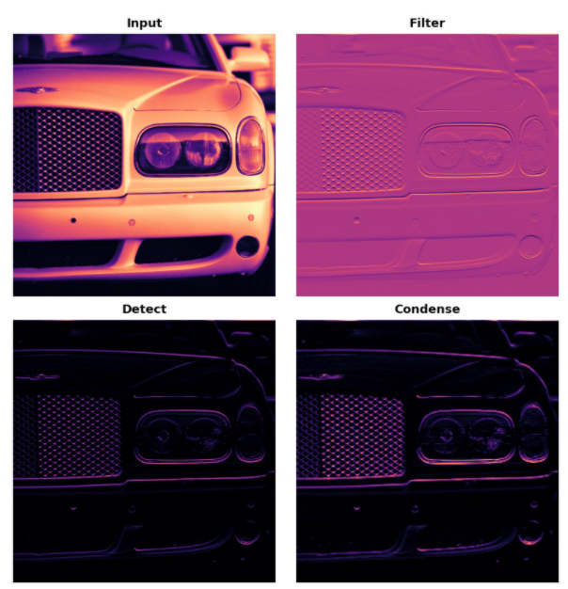
Notice that after applying the ReLU function (Detect) the feature map ends up with a lot of "dead space," that is, large areas containing only 0's (the black areas in the image). Having to carry these 0 activations through the entire network would increase the size of the model without adding much useful information. Instead, we would like to condense the feature map to retain only the most useful part -- the feature itself.
Remarquez qu'après avoir appliqué la fonction ReLU (Détecter), la carte des caractéristiques se retrouve avec beaucoup d'"espaces morts", c'est-à-dire de grandes zones ne contenant que des 0 (les zones noires de l'image). Le fait de devoir transporter ces activations 0 à travers tout le réseau augmenterait la taille du modèle sans ajouter beaucoup d'informations utiles. Au lieu de cela, nous aimerions condenser la carte des caractéristiques pour ne retenir que la partie la plus utile, à savoir la caractéristique elle-même.
This in fact is what maximum pooling does. Max pooling takes a patch of activations in the original feature map and replaces them with the maximum activation in that patch.
C'est en fait ce que fait la mise en commun maximale. La mise en commun maximale prend un patch d'activations dans la carte de caractéristiques originale et les remplace par l'activation maximale dans ce patch.
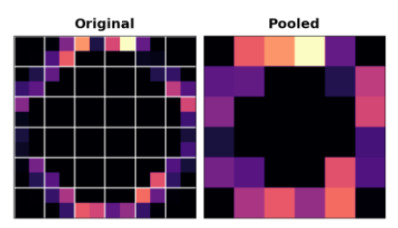
When applied after the ReLU activation, it has the effect of "intensifying" features. The pooling step increases the proportion of active pixels to zero pixels.
Lorsqu'elle est appliquée après l'activation du ReLU, elle a pour effet d'"intensifier" les fonctionnalités. L'étape de regroupement augmente la proportion de pixels actifs à zéro pixel.

Example - Apply Maximum Pooling
Exemple - Appliquer la mise en commun maximale
Let's add the "condense" step to the feature extraction we did in the example in Lesson 2. This next hidden cell will take us back to where we left off.
Ajoutons l'étape de "condensation" à l'extraction de caractéristiques que nous avons faite dans l'exemple de la leçon 2. Cette prochaine cellule cachée nous ramènera à l'endroit où nous nous sommes arrêtés.

import tensorflow as tf
import matplotlib.pyplot as plt
import warnings

plt.rc('figure', autolayout=True)
plt.rc('axes', labelweight='bold', labelsize='large',
titleweight='bold', titlesize=18, titlepad=10)
plt.rc('image', cmap='magma')
warnings.filterwarnings("ignore") # to clean up output cells

# Read image
image_path = '../input/computer-vision-resources/car_feature.jpg'
image = tf.io.read_file(image_path)
image = tf.io.decode_jpeg(image)

# Define kernel
kernel = tf.constant([
[-1, -1, -1],
[-1, 8, -1],
[-1, -1, -1],
], dtype=tf.float32)

# Reformat for batch compatibility.
image = tf.image.convert_image_dtype(image, dtype=tf.float32)
image = tf.expand_dims(image, axis=0)
kernel = tf.reshape(kernel, [*kernel.shape, 1, 1])

# Filter step
image_filter = tf.nn.conv2d(
input=image,
filters=kernel,
# we'll talk about these two in the next lesson!
strides=1,
padding='SAME'
)

# Detect step
image_detect = tf.nn.relu(image_filter)

# Show what we have so far
plt.figure(figsize=(12, 6))
plt.subplot(131)
plt.imshow(tf.squeeze(image), cmap='gray')
plt.axis('off')
plt.title('Input')
plt.subplot(132)
plt.imshow(tf.squeeze(image_filter))
plt.axis('off')
plt.title('Filter')
plt.subplot(133)
plt.imshow(tf.squeeze(image_detect))
plt.axis('off')
plt.title('Detect')
plt.show();

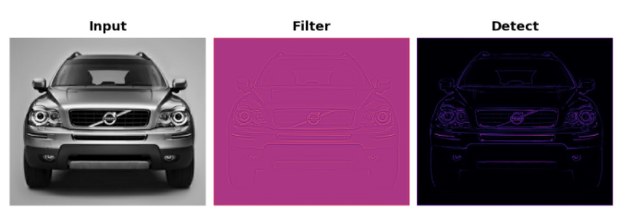
We'll use another one of the functions in tf.nn to apply the pooling step, tf.nn.pool. This is a Python function that does the same thing as the MaxPool2D layer you use when model building, but, being a simple function, is easier to use directly.
Nous utiliserons une autre des fonctions de tf.nn pour appliquer l'étape de mise en commun, tf.nn.pool. Il s'agit d'une fonction Python qui fait la même chose que la couche MaxPool2D que vous utilisez lors de la construction du modèle, mais, étant une fonction simple, elle est plus facile à utiliser directement.

import tensorflow as tf

image_condense = tf.nn.pool(
input=image_detect, # image in the Detect step above
window_shape=(2, 2),
pooling_type='MAX',
# we'll see what these do in the next lesson!
strides=(2, 2),
padding='SAME',
)

plt.figure(figsize=(6, 6))
plt.imshow(tf.squeeze(image_condense))
plt.axis('off')
plt.show();
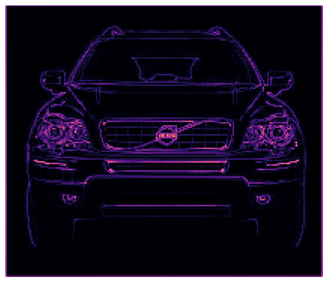

Pretty cool! Hopefully you can see how the pooling step was able to intensify the feature by condensing the image around the most active pixels.
Plutôt cool ! Avec un peu de chance, vous pouvez voir comment l'étape de mise en commun a pu intensifier la caractéristique en condensant l'image autour des pixels les plus actifs.

Translation Invariance
Invariance de la traduction
We called the zero-pixels "unimportant". Does this mean they carry no information at all? In fact, the zero-pixels carry positional information. The blank space still positions the feature within the image. When MaxPool2D removes some of these pixels, it removes some of the positional information in the feature map. This gives a convnet a property called translation invariance. This means that a convnet with maximum pooling will tend not to distinguish features by their location in the image. ("Translation" is the mathematical word for changing the position of something without rotating it or changing its shape or size.)
Nous avons qualifié les zéros pixels de "sans importance". Cela signifie-t-il qu'ils ne contiennent aucune information ? En fait, les pixels zéro contiennent des informations de position. L'espace vide positionne toujours l'élément dans l'image. Lorsque MaxPool2D supprime une partie de ces pixels, il supprime une partie des informations de position dans la carte de l'élément. Cela donne à un convnet une propriété appelée invariance de traduction. Cela signifie qu'un convnet avec une mise en commun maximale aura tendance à ne pas distinguer les caractéristiques par leur emplacement dans l'image. ("Traduction" est le mot mathématique qui désigne le fait de changer la position d'une chose sans la faire tourner ou sans modifier sa forme ou sa taille).
Watch what happens when we repeatedly apply maximum pooling to the following feature map.
Regardez ce qui se passe lorsque nous appliquons de manière répétée la mise en commun maximale à la carte des caractéristiques suivante.
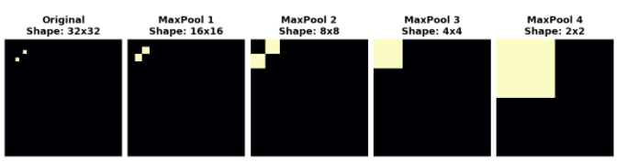
The two dots in the original image became indistinguishable after repeated pooling. In other words, pooling destroyed some of their positional information. Since the network can no longer distinguish between them in the feature maps, it can't distinguish them in the original image either: it has become invariant to that difference in position.
Les deux points de l'image originale sont devenus impossibles à distinguer après plusieurs mises en commun. En d'autres termes, la mise en commun a détruit certaines de leurs informations de position. Comme le réseau ne peut plus les distinguer dans les cartes de caractéristiques, il ne peut pas non plus les distinguer dans l'image originale : il est devenu invariable à cette différence de position.
In fact, pooling only creates translation invariance in a network over small distances, as with the two dots in the image. Features that begin far apart will remain distinct after pooling; only some of the positional information was lost, but not all of it.
En fait, la mise en commun ne crée une invariance de traduction dans un réseau que sur de petites distances, comme c'est le cas pour les deux points de l'image. Les éléments qui commencent très loin l'un de l'autre resteront distincts après la mise en commun ; seule une partie des informations de position a été perdue, mais pas la totalité.
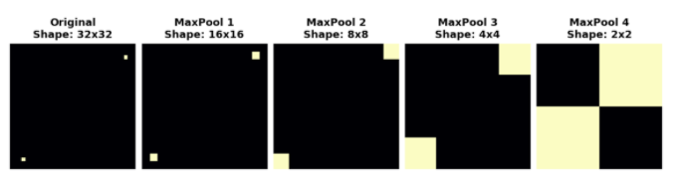
This invariance to small differences in the positions of features is a nice property for an image classifier to have. Just because of differences in perspective or framing, the same kind of feature might be positioned in various parts of the original image, but we would still like for the classifier to recognize that they are the same. Because this invariance is built into the network, we can get away with using much less data for training: we no longer have to teach it to ignore that difference. This gives convolutional networks a big efficiency advantage over a network with only dense layers. (You'll see another way to get invariance for free in Lesson 6 with Data Augmentation!)
Cette invariance à de petites différences de position des éléments est une belle propriété pour un classificateur d'images. En raison de différences de perspective ou de cadrage, le même type d'élément peut être positionné dans différentes parties de l'image originale, mais nous aimerions quand même que le classificateur reconnaisse qu'ils sont identiques. Comme cette invariance est intégrée au réseau, nous pouvons nous en tirer en utilisant beaucoup moins de données pour la formation : nous n'avons plus à lui apprendre à ignorer cette différence. Cela donne aux réseaux convolutifs un grand avantage en termes d'efficacité par rapport à un réseau ne comportant que des couches denses. (Vous verrez un autre moyen d'obtenir l'invariance gratuitement dans la leçon 6 avec l'augmentation des données).

Conclusion
Conclusion
In this lesson, we learned the about the last step of feature extraction: condense with MaxPool2D. In Lesson 4, we'll finish up our discussion of convolution and pooling with sliding windows.
Dans cette leçon, nous avons appris la dernière étape environ de l'extraction de caractéristiques : condenser avec MaxPool2D. Dans la leçon 4, nous terminerons notre discussion sur la convolution et la mise en commun avec des fenêtres coulissantes.

3.2 EXERCICES

Introduction
Introduction
In these exercises, you'll conclude the feature extraction begun in Exercise 2, explore how invariance is created by maximum pooling, and then look at a different kind of pooling: average pooling.
Dans ces exercices, vous conclurez l'extraction de caractéristiques commencée dans l'exercice 2, vous explorerez comment l'invariance est créée par une mise en commun maximale, puis vous examinerez un autre type de mise en commun : la mise en commun moyenne.
Run the cell below to set everything up.
Lancez la cellule ci-dessous pour tout mettre en place.

import numpy as np
import tensorflow as tf
import matplotlib.pyplot as plt
from matplotlib import gridspec
import learntools.computer_vision.visiontools as visiontools

plt.rc('figure', autolayout=True)
plt.rc('axes', labelweight='bold', labelsize='large',
titleweight='bold', titlesize=18, titlepad=10)
plt.rc('image', cmap='magma')

Run this cell to get back to where you left off in the previous lesson. We'll use a predefined kernel this time.
Faites fonctionner cette cellule pour revenir là où vous vous êtes arrêté dans la leçon précédente. Cette fois, nous utiliserons un noyau prédéfini.

image_path = '../input/computer-vision-resources/car_illus.jpg'
image = tf.io.read_file(image_path)
image = tf.io.decode_jpeg(image, channels=1)
image = tf.image.resize(image, size=[400, 400])

# Embossing kernel
kernel = tf.constant([
[-2, -1, 0],
[-1, 1, 1],
[0, 1, 2],
])

# Reformat for batch compatibility.
image = tf.image.convert_image_dtype(image, dtype=tf.float32)
image = tf.expand_dims(image, axis=0)
kernel = tf.reshape(kernel, [*kernel.shape, 1, 1])
kernel = tf.cast(kernel, dtype=tf.float32)

image_filter = tf.nn.conv2d(
input=image,
filters=kernel,
strides=1,
padding='VALID',
)

image_detect = tf.nn.relu(image_filter)

# Show what we have so far
plt.figure(figsize=(12, 6))
plt.subplot(131)
plt.imshow(tf.squeeze(image), cmap='gray')
plt.axis('off')
plt.title('Input')
plt.subplot(132)
plt.imshow(tf.squeeze(image_filter))
plt.axis('off')
plt.title('Filter')
plt.subplot(133)
plt.imshow(tf.squeeze(image_detect))
plt.axis('off')
plt.title('Detect')
plt.show();

1) Apply Pooling to Condense
1) Appliquer la mise en commun pour condenser
For for the last step in the sequence, apply maximum pooling using a 2×22×2 pooling window. You can copy this code to get started:
Pour la dernière étape de la séquence, appliquez la mise en commun maximale en utilisant une fenêtre de mise en commun 2×2. Vous pouvez copier ce code pour commencer :

# YOUR CODE HERE
image_condense = tf.nn.pool(
input=image_detect,
window_shape=(2, 2),
pooling_type='MAX',
strides=(2,2),
padding='SAME',
)

Hint: You'll need window_shape=(2, 2) and pooling_type='MAX'.
Solution:

image_condense = tf.nn.pool(
input=image_detect,
window_shape=(2, 2),
pooling_type='MAX',
strides=(2, 2),
padding='SAME',
)
+ Code+ Markdown

Run the next cell to see what maximum pooling did to the feature!
Passez à la cellule suivante pour voir ce que la mise en commun maximale a fait au reportage !

plt.figure(figsize=(8, 6))
plt.subplot(121)
plt.imshow(tf.squeeze(image_detect))
plt.axis('off')
plt.title("Detect (ReLU)")
plt.subplot(122)
plt.imshow(tf.squeeze(image_condense))
plt.axis('off')
plt.title("Condense (MaxPool)")
plt.show();

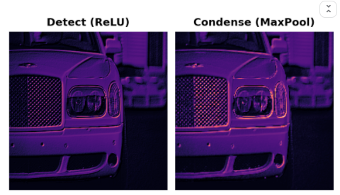
We learned about how MaxPool2D layers give a convolutional network the property of translation invariance over small distances. In this exercise, you'll have a chance to observe this in action.
Nous avons appris comment les couches de MaxPool2D donnent à un réseau convolutif la propriété d'invariance de traduction sur de petites distances. Dans cet exercice, vous aurez l'occasion d'observer cela en action.
This next code cell will randomly apply a small shift to a circle and then condense the image several times with maximum pooling. Run the cell once and make note of the image that results at the end.
La prochaine cellule de code appliquera au hasard un petit décalage à un cercle, puis condensera l'image plusieurs fois avec un regroupement maximal. Faites tourner la cellule une fois et notez l'image qui en résulte à la fin.

2) Explore Invariance
2) Explorez l'Invariance
Suppose you had made a small shift in a different direction -- what effect would you expect that have on the resulting image? Try running the cell a few more times, if you like, to get a new random shift.
Supposons que vous ayez effectué un petit déplacement dans une direction différente - quel effet cela aurait-il sur l'image résultante ? Essayez d'exécuter la cellule plusieurs fois, si vous le souhaitez, pour obtenir un nouveau décalage aléatoire.

Solution: In the tutorial, we talked about how maximum pooling creates translation invariance over small distances. This means that we would expect small shifts to disappear after repeated maximum pooling. If you run the cell multiple times, you can see the resulting image is always the same; the pooling operation destroys those small translations.
Solution : Dans le tutoriel, nous avons expliqué comment une mise en commun maximale crée une invariance de traduction sur de petites distances. Cela signifie que nous nous attendons à ce que les petits décalages disparaissent après une mise en commun maximale répétée. Si vous exécutez la cellule plusieurs fois, vous pouvez voir que l'image résultante est toujours la même ; l'opération de mise en commun détruit ces petites translations.

Global Average Pooling
Mise en commun de la moyenne mondiale
We mentioned in the previous exercise that average pooling has largely been superceeded by maximum pooling within the convolutional base. There is, however, a kind of average pooling that is still widely used in the head of a convnet. This is global average pooling. A GlobalAvgPool2D layer is often used as an alternative to some or all of the hidden Dense layers in the head of the network, like so:
Nous avons mentionné dans l'exercice précédent que la mise en commun moyenne a été largement dépassée par la mise en commun maximale au sein de la base convolutive. Il existe cependant une sorte de mise en commun moyenne qui est encore largement utilisée dans la tête d'un convnet. Il s'agit de la mise en commun moyenne globale. Une couche GlobalAvgPool2D est souvent utilisée comme alternative à une partie ou à la totalité des couches denses cachées dans la tête du réseau, comme c'est le cas :
model = keras.Sequential([
pretrained_base,
layers.GlobalAvgPool2D(),
layers.Dense(1, activation='sigmoid'),
])
What is this layer doing? Notice that we no longer have the Flatten layer that usually comes after the base to transform the 2D feature data to 1D data needed by the classifier. Now the GlobalAvgPool2D layer is serving this function. But, instead of "unstacking" the feature (like Flatten), it simply replaces the entire feature map with its average value. Though very destructive, it often works quite well and has the advantage of reducing the number of parameters in the model.
Que fait cette couche ? Remarquez que nous n'avons plus la couche "Flatten" qui vient généralement après la base pour transformer les données des caractéristiques 2D en données 1D nécessaires au classificateur. La couche GlobalAvgPool2D remplit désormais cette fonction. Mais, au lieu de "désempiler" l'élément (comme Flatten), elle remplace simplement la carte entière de l'élément par sa valeur moyenne. Bien que très destructeur, il fonctionne souvent assez bien et a l'avantage de réduire le nombre de paramètres dans le modèle.
Let's look at what GlobalAvgPool2D does on some randomly generated feature maps. This will help us to understand how it can "flatten" the stack of feature maps produced by the base.
Voyons ce que fait GlobalAvgPool2D sur certaines cartes d'entités générées de manière aléatoire. Cela nous aidera à comprendre comment il peut "aplatir" la pile de cartes de caractéristiques produite par la base.
Run this next cell a few times until you get a feel for how this new layer works.
Lancez la cellule suivante plusieurs fois jusqu'à ce que vous ayez une idée de la façon dont cette nouvelle couche fonctionne.

feature_maps = [visiontools.random_map([5, 5], scale=0.1, decay_power=4) for _ in range(8)]

gs = gridspec.GridSpec(1, 8, wspace=0.01, hspace=0.01)
plt.figure(figsize=(18, 2))
for i, feature_map in enumerate(feature_maps):
plt.subplot(gs[i])
plt.imshow(feature_map, vmin=0, vmax=1)
plt.axis('off')
plt.suptitle('Feature Maps', size=18, weight='bold', y=1.1)
plt.show()

# reformat for TensorFlow
feature_maps_tf = [tf.reshape(feature_map, [1, *feature_map.shape, 1])
for feature_map in feature_maps]

global_avg_pool = tf.keras.layers.GlobalAvgPool2D()
pooled_maps = [global_avg_pool(feature_map) for feature_map in feature_maps_tf]

plt.imshow(img, vmin=0, vmax=1)
plt.axis('off')
plt.title('Pooled Feature Maps')
plt.show()

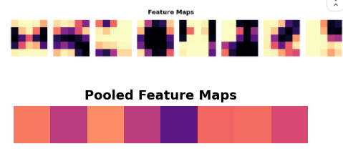

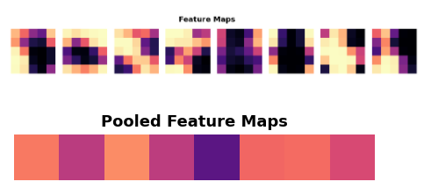
Since each of the 5×55×5 feature maps was reduced to a single value, global pooling reduced the number of parameters needed to represent these features by a factor of 25 -- a substantial savings!
Comme chacune des cartes de caractéristiques 5×5 a été réduite à une seule valeur, la mise en commun globale a réduit le nombre de paramètres nécessaires pour représenter ces caractéristiques par un facteur de 25 - une économie substantielle !
Now we'll move on to understanding the pooled features.
Nous allons maintenant passer à la compréhension des caractéristiques mises en commun.
After we've pooled the features into just a single value, does the head still have enough information to determine a class? This part of the exercise will investigate that question.
Après avoir regroupé les caractéristiques en une seule valeur, la tête dispose-t-elle encore de suffisamment d'informations pour déterminer une classe ? Cette partie de l'exercice permettra d'étudier cette question.
Let's pass some images from our Car or Truck dataset through VGG16 and examine the features that result after pooling. First run this cell to define the model and load the dataset.
Passons quelques images de notre jeu de données sur les voitures ou les camions au VGG16 et examinons les caractéristiques qui résultent de la mise en commun. Commencez par lancer cette cellule pour définir le modèle et charger l'ensemble de données.

import tensorflow.keras as keras
import tensorflow.keras.layers as layers
from tensorflow.keras.preprocessing import image_dataset_from_directory

# Load VGG16
pretrained_base = tf.keras.models.load_model(
'../input/cv-course-models/cv-course-models/vgg16-pretrained-base',
)

model = keras.Sequential([
pretrained_base,
# Attach a global average pooling layer after the base
layers.GlobalAvgPool2D(),
])

# Load dataset
ds = image_dataset_from_directory(
'../input/car-or-truck/train',
labels='inferred',
label_mode='binary',
image_size=[128, 128],
interpolation='nearest',
batch_size=1,
shuffle=True,
)

ds_iter = iter(ds)

Found 5117 files belonging to 2 classes.

Notice how we've attached a GlobalAvgPool2D layer after the pretrained VGG16 base. Ordinarily, VGG16 will produce 512 feature maps for each image. The GlobalAvgPool2D layer reduces each of these to a single value, an "average pixel", if you like.
Remarquez comment nous avons attaché une couche GlobalAvgPool2D après la base VGG16 préformée. Normalement, le VGG16 produit 512 cartes de caractéristiques pour chaque image. La couche GlobalAvgPool2D réduit chacune d'entre elles à une seule valeur, un "pixel moyen", si vous voulez.
This next cell will run an image from the Car or Truck dataset through VGG16 and show you the 512 average pixels created by GlobalAvgPool2D. Run the cell a few times and observe the pixels produced by cars versus the pixels produced by trucks.
La cellule suivante fait passer une image de l'ensemble de données sur les voitures ou les camions par le VGG16 et vous montre les 512 pixels moyens créés par GlobalAvgPool2D. Faites tourner la cellule plusieurs fois et observez les pixels produits par les voitures par rapport aux pixels produits par les camions.

car = next(ds_iter)

car_tf = (tf.image.resize(car[0], size=[192, 192]), car[1])
car_features = model(car_tf)
car_features = tf.reshape(car_features, shape=(16, 32))
label = int(tf.squeeze(car[1]).numpy())

plt.figure(figsize=(8, 4))
plt.subplot(121)
plt.imshow(tf.squeeze(car[0]))
plt.axis('off')
plt.title(["Car", "Truck"][label])
plt.subplot(122)
plt.imshow(car_features)
plt.title('Pooled Feature Maps')
plt.axis('off')
plt.show()

3) Understand the Pooled Features
3) Comprendre les caractéristiques communes
What do you see? Are the pooled features for cars and trucks different enough to tell them apart? How would you interpret these pooled values? How could this help the classification? After you've thought about it, run the next cell for an answer. (Or see a hint first!)
Que voyez-vous ? Les caractéristiques communes des voitures et des camions sont-elles suffisamment différentes pour qu'on puisse les distinguer ? Comment interpréteriez-vous ces valeurs mises en commun ? En quoi cela pourrait-il aider la classification ? Après y avoir réfléchi, passez à la cellule suivante pour obtenir une réponse. (Ou voyez d'abord un indice !)

car = next(ds_iter)

car_tf = (tf.image.resize(car[0], size=[192, 192]), car[1])
car_features = model(car_tf)
car_features = tf.reshape(car_features, shape=(16, 32))
label = int(tf.squeeze(car[1]).numpy())

plt.figure(figsize=(8, 4))
plt.subplot(121)
plt.imshow(tf.squeeze(car[0]))
plt.axis('off')
plt.title(["Car", "Truck"][label])
plt.subplot(122)
plt.imshow(car_features)
plt.title('Pooled Feature Maps')
plt.axis('off')
plt.show();

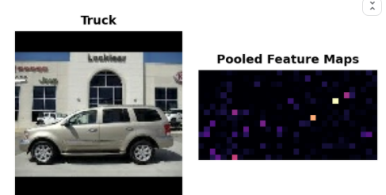

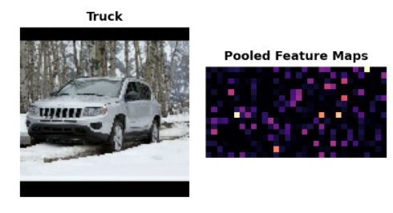

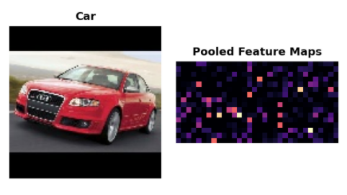
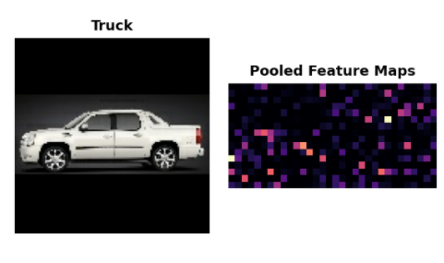
Hint: VGG16 creates 512 features maps from an image, which might represent something like a wheel or a window. Each square in Pooled Feature Maps represents a feature. What would a large value for a feature mean?
Astuce : le VGG16 crée 512 cartes de caractéristiques à partir d'une image, qui peut représenter quelque chose comme une roue ou une fenêtre. Chaque carré dans les Pooled Feature Maps représente un élément. Que signifie une grande valeur pour une caractéristique ?

Correct:
The VGG16 base produces 512 feature maps. We can think of each feature map as representing some high-level visual feature in the original image -- maybe a wheel or window. Pooling a map gives us a single number, which we could think of as a score for that feature: large if the feature is present, small if it is absent. Cars tend to score high with one set of features, and Trucks score high with another. Now, instead of trying to map raw features to classes, the head only has to work with these scores that GlobalAvgPool2D produced, a much easier problem for it to solve.
Correct :
La base VGG16 produit 512 cartes de caractéristiques. On peut considérer que chaque carte représente un élément visuel de haut niveau dans l'image originale, par exemple une roue ou une fenêtre. La mise en commun d'une carte nous donne un nombre unique, que nous pouvons considérer comme un score pour cet élément : grand si l'élément est présent, petit s'il est absent. Les voitures ont tendance à obtenir un score élevé avec un ensemble d'éléments, et les camions un score élevé avec un autre. Maintenant, au lieu d'essayer de faire correspondre des caractéristiques brutes à des classes, la tête n'a plus qu'à travailler avec ces scores que GlobalAvgPool2D a produit, un problème beaucoup plus facile à résoudre.

Conclusion
Conclusion
In this lesson we explored the final operation in the feature extraction process: condensing with maximum pooling. Pooling is one of the essential features of convolutional networks and helps provide them with some of their characteristic advantages: efficiency with visual data, reduced parameter size compared to dense networks, translation invariance. We've seen that it's used not only in the base during feature extraction, but also can be used in the head during classification. Understanding it is essential to a full understanding of convnets.
Dans cette leçon, nous avons exploré l'opération finale du processus d'extraction des caractéristiques : la condensation avec une mise en commun maximale. La mise en commun est l'une des caractéristiques essentielles des réseaux convolutifs et contribue à leur conférer certains de leurs avantages caractéristiques : efficacité avec des données visuelles, taille réduite des paramètres par rapport aux réseaux denses, invariance de la traduction. Nous avons vu qu'elle est utilisée non seulement dans la base lors de l'extraction des caractéristiques, mais qu'elle peut aussi être utilisée dans la tête lors de la classification. Il est essentiel de le comprendre pour bien comprendre les convnets.

Keep Going
Continuer
In the next lesson, we'll conclude our discussion of the feature extraction operations with sliding windows, the typical way of describing how the convolution and pooling operations scan over an image. We'll describe here the final two parameters in the Conv2D and MaxPool2D layers: strides and padding. Check it out now!
Dans la prochaine leçon, nous conclurons notre discussion sur les opérations d'extraction de caractéristiques avec des fenêtres coulissantes, la façon typique de décrire comment les opérations de convolution et de regroupement balayent une image. Nous décrirons ici les deux derniers paramètres des couches Conv2D et MaxPool2D : strides et padding. Découvrez-les maintenant !

4. The Sliding Window

4.1 COURS

Introduction
Introduction
In the previous two lessons, we learned about the three operations that carry out feature extraction from an image:
- filter with a convolution layer
- detect with ReLU activation
- condense with a maximum pooling layer
Les deux leçons précédentes nous ont permis de découvrir les trois opérations qui permettent d'extraire des caractéristiques d'une image :
- filtre avec une couche de convolution
- détecter avec l'activation ReLU
- se condenser avec une couche maximale de mise en commun
The convolution and pooling operations share a common feature: they are both performed over a sliding window. With convolution, this "window" is given by the dimensions of the kernel, the parameter kernel_size. With pooling, it is the pooling window, given by pool_size.
Les opérations de convolution et de mise en commun ont une caractéristique commune : elles sont toutes deux effectuées au-dessus d'une fenêtre coulissante. Avec la convolution, cette "fenêtre" est donnée par les dimensions du noyau, le paramètre kernel_size. Dans le cas du pooling, il s'agit de la fenêtre de pooling, donnée par le paramètre pool_size.
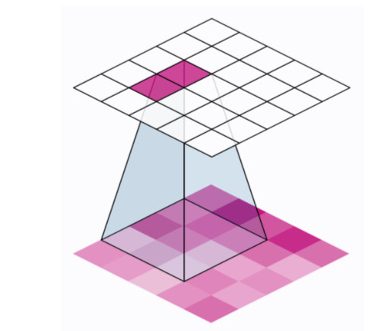

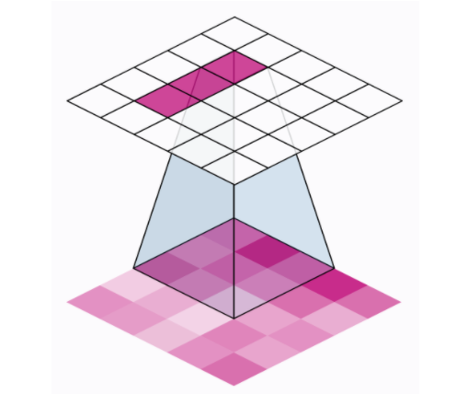
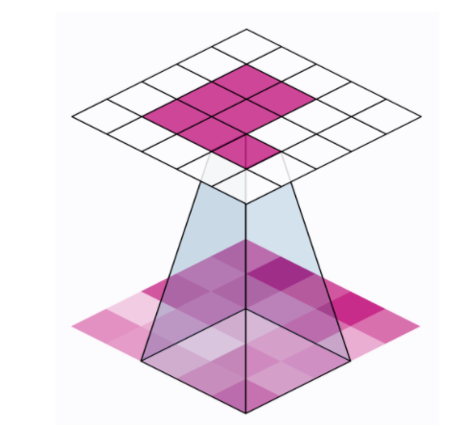
There are two additional parameters affecting both convolution and pooling layers -- these are the strides of the window and whether to use padding at the image edges. The strides parameter says how far the window should move at each step, and the padding parameter describes how we handle the pixels at the edges of the input.
Deux autres paramètres affectent les couches de convolution et de regroupement : les pas strides de la fenêtre et l'utilisation éventuelle d'un rembourrage padding sur les bords de l'image. Le paramètre des enjambées strides indique jusqu'où la fenêtre doit se déplacer à chaque pas, et le paramètre de remplissage padding décrit comment nous traitons les pixels aux bords de l'entrée.
With these two parameters, defining the two layers becomes:
Avec ces deux paramètres, la définition des deux couches devient :

import tensorflow.keras as keras
import tensorflow.keras.layers as layers

model = keras.Sequential([
layers.Conv2D(filters=64,
kernel_size=3,
strides=1,
padding='same',
activation='relu'),
layers.MaxPool2D(pool_size=2,
strides=1,
padding='same')
# More layers follow
])

Stride
Stride
The distance the window moves at each step is called the stride. We need to specify the stride in both dimensions of the image: one for moving left to right and one for moving top to bottom. This animation shows strides=(2, 2), a movement of 2 pixels each step.
La distance parcourue par la fenêtre à chaque pas est appelée la foulée. Nous devons spécifier la foulée dans les deux dimensions de l'image : une pour le déplacement de gauche à droite et une pour le déplacement de haut en bas. Cette animation montre strides=(2, 2), un mouvement de 2 pixels à chaque pas

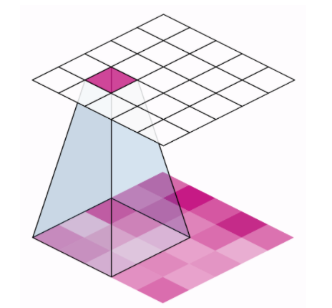

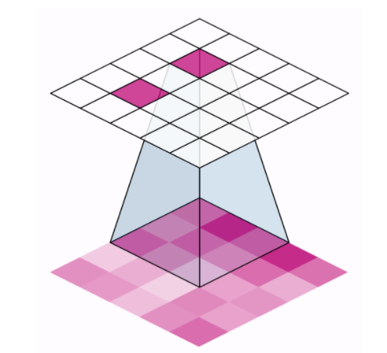

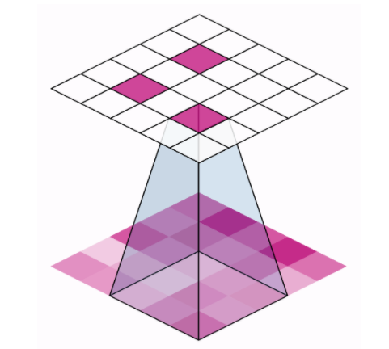
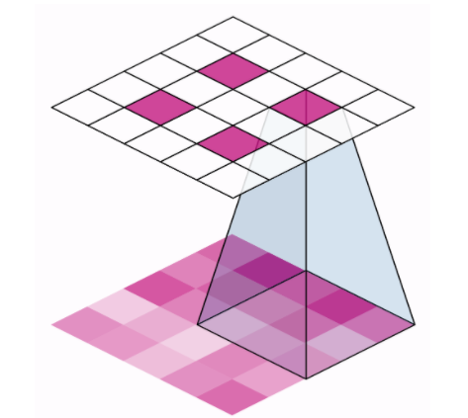
What effect does the stride have? Whenever the stride in either direction is greater than 1, the sliding window will skip over some of the pixels in the input at each step.
Quel est l'effet de la foulée ? Lorsque la foulée dans une direction est supérieure à 1, la fenêtre coulissante passe sur certains des pixels de l'entrée à chaque pas.
Because we want high-quality features to use for classification, convolutional layers will most often have strides=(1, 1). Increasing the stride means that we miss out on potentially valuble information in our summary. Maximum pooling layers, however, will almost always have stride values greater than 1, like (2, 2) or (3, 3), but not larger than the window itself.
Comme nous voulons des caractéristiques de haute qualité pour la classification, les couches convolutionnelles auront le plus souvent des strides=(1, 1). L'augmentation de la foulée signifie que nous passons à côté d'informations potentiellement valables dans notre résumé. Les couches de regroupement maximum, cependant, auront presque toujours des valeurs de pas supérieures à 1, comme (2, 2) ou (3, 3), mais pas plus grandes que la fenêtre elle-même.
Finally, note that when the value of the strides is the same number in both directions, you only need to set that number; for instance, instead of strides=(2, 2), you could use strides=2 for the parameter setting.
Enfin, notez que lorsque la valeur des foulées est le même nombre dans les deux sens, il vous suffit de définir ce nombre ; par exemple, au lieu de foulées=(2, 2), vous pourriez utiliser foulées=2 pour le paramétrage.

Padding
Rembourrage
When performing the sliding window computation, there is a question as to what to do at the boundaries of the input. Staying entirely inside the input image means the window will never sit squarely over these boundary pixels like it does for every other pixel in the input. Since we aren't treating all the pixels exactly the same, could there be a problem?
Lors du calcul de la fenêtre coulissante, la question se pose de savoir ce qu'il faut faire aux limites de l'entrée. Si l'on reste entièrement à l'intérieur de l'image d'entrée, la fenêtre ne se situera jamais directement au-dessus de ces pixels de limite comme elle le fait pour chaque autre pixel de l'entrée. Comme nous ne traitons pas tous les pixels exactement de la même manière, pourrait-il y avoir un problème ?
What the convolution does with these boundary values is determined by its padding parameter. In TensorFlow, you have two choices: either padding='same' or padding='valid'. There are trade-offs with each.
L'effet de la convolution sur ces valeurs limites est déterminé par son paramètre de remplissage. Dans TensorFlow, vous avez deux choix : soit padding='same' ou padding='valid'. Il y a des compromis à faire dans chaque cas.
When we set padding='valid', the convolution window will stay entirely inside the input. The drawback is that the output shrinks (loses pixels), and shrinks more for larger kernels. This will limit the number of layers the network can contain, especially when inputs are small in size.
Lorsque nous définissons padding='valid', la fenêtre de convolution restera entièrement à l'intérieur de l'entrée. L'inconvénient est que la sortie rétrécit (perd des pixels), et se rétrécit davantage pour les noyaux plus gros. Cela limitera le nombre de couches que le réseau peut contenir, surtout lorsque les entrées sont de petite taille.
The alternative is to use padding='same'. The trick here is to pad the input with 0's around its borders, using just enough 0's to make the size of the output the same as the size of the input. This can have the effect however of diluting the influence of pixels at the borders. The animation below shows a sliding window with 'same' padding.
L'alternative est d'utiliser le padding="same". L'astuce consiste ici à capitonner l'entrée avec des 0 autour de ses frontières, en utilisant juste assez de 0 pour que la taille de la sortie soit la même que celle de l'entrée. Cela peut cependant avoir pour effet de diluer l'influence des pixels aux frontières. L'animation ci-dessous montre une fenêtre coulissante avec le "même" padding.
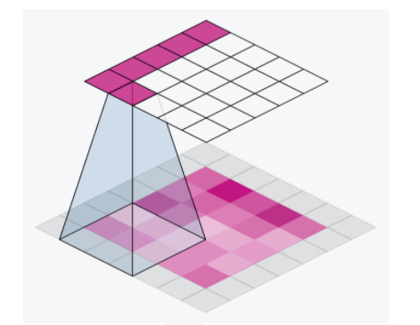

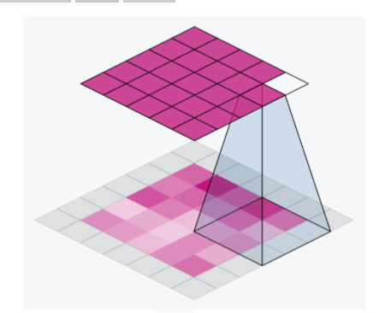

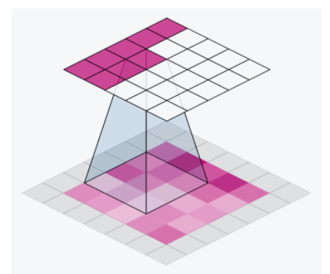
The VGG model we've been looking at uses same padding for all of its convolutional layers. Most modern convnets will use some combination of the two. (Another parameter to tune!)
Le modèle VGG que nous avons étudié utilise le même rembourrage pour toutes ses couches convolutives. La plupart des convnets modernes utiliseront une combinaison des deux. (Un autre paramètre à régler !)

Example - Exploring Sliding Windows
Exemple - Exploration des fenêtres coulissantes
To better understand the effect of the sliding window parameters, it can help to observe a feature extraction on a low-resolution image so that we can see the individual pixels. Let's just look at a simple circle.
Pour mieux comprendre l'effet des paramètres de la fenêtre coulissante, il peut être utile d'observer une extraction de caractéristiques sur une image à faible résolution afin de pouvoir voir les différents pixels. Regardons un simple cercle.
This next hidden cell will create an image and kernel for us.
Cette prochaine cellule cachée va créer une image et un noyau pour nous.

import matplotlib.pyplot as plt

plt.rc('figure', autolayout=True)
plt.rc('axes', labelweight='bold', labelsize='large',
titleweight='bold', titlesize=18, titlepad=10)
plt.rc('image', cmap='magma')

image = circle([64, 64], val=1.0, r_shrink=3)
image = tf.reshape(image, [*image.shape, 1])
# Bottom sobel
kernel = tf.constant(
[[-1, -2, -1],
[0, 0, 0],
[1, 2, 1]],
)

show_kernel(kernel)
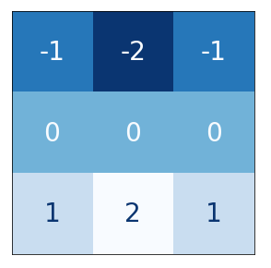

The VGG architecture is fairly simple. It uses convolution with strides of 1 and maximum pooling with 2×22×2 windows and strides of 2. We've included a function in the visiontools utility script that will show us all the steps.
L'architecture du VGG est assez simple. Elle utilise la convolution avec des pas de 1 et le regroupement maximum avec des fenêtres 2×2 et des pas de 2. Nous avons inclus une fonction dans le script utilitaire visiontools qui nous montrera tous les pas.

show_extraction(
image, kernel,

# Window parameters
conv_stride=1,
pool_size=2,
pool_stride=2,

subplot_shape=(1, 4),
figsize=(14, 6),
)
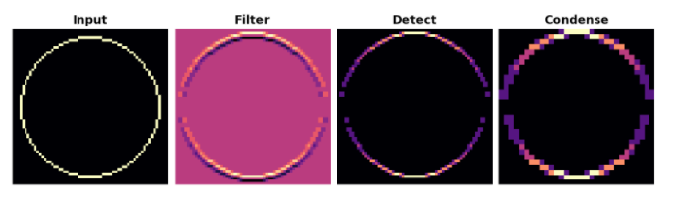

And that works pretty well! The kernel was designed to detect horizontal lines, and we can see that in the resulting feature map the more horizontal parts of the input end up with the greatest activation.
Et ça marche plutôt bien ! Le noyau a été conçu pour détecter les lignes horizontales, et nous pouvons voir que dans la carte des caractéristiques résultantes, les parties les plus horizontales de l'entrée se retrouvent avec la plus grande activation.
What would happen if we changed the strides of the convolution to 3?
Que se passerait-il si nous changions les pas de la convolution en 3 ?

show_extraction(
image, kernel,

# Window parameters
conv_stride=3,
pool_size=2,
pool_stride=2,

subplot_shape=(1, 4),
figsize=(14, 6),
)
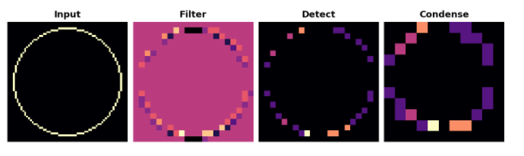
This seems to reduce the quality of the feature extracted. Our input circle is rather "finely detailed," being only 1 pixel wide. A convolution with strides of 3 is too coarse to produce a good feature map from it.
Cela semble réduire la qualité de l'élément extrait. Notre cercle de saisie est plutôt "finement détaillé", n'ayant qu'un pixel de large. Une convolution avec des pas de 3 est trop grossière pour produire une bonne carte des caractéristiques à partir de celle-ci.
Sometimes, a model will use a convolution with a larger stride in it's initial layer. This will usually be coupled with a larger kernel as well. The ResNet50 model, for instance, uses 7×77×7 kernels with strides of 2 in its first layer. This seems to accelerate the production of large-scale features without the sacrifice of too much information from the input.
Parfois, un modèle utilisera une convolution avec une plus grande enjambée dans sa couche initiale. Cela sera généralement couplé à un noyau plus grand également. Le modèle ResNet50, par exemple, utilise des noyaux 7×7 avec des pas de 2 dans sa première couche. Cela semble accélérer la production de fonctionnalités à grande échelle sans sacrifier trop d'informations à l'entrée

Conclusion
Conclusion
In this lesson, we looked at a characteristic computation common to both convolution and pooling: the sliding window and the parameters affecting its behavior in these layers. This style of windowed computation contributes much of what is characteristic of convolutional networks and is an essential part of their functioning.
Dans cette leçon, nous avons examiné un calcul caractéristique commun à la convolution et à la mise en commun : la fenêtre coulissante et les paramètres affectant son comportement dans ces couches. Ce style de calcul à fenêtre apporte une grande partie de ce qui caractérise les réseaux convolutifs et constitue une partie essentielle de leur fonctionnement.

4.2 EXERCICES

Introduction
Introduction
In these exercises, you'll explore the operations a couple of popular convnet architectures use for feature extraction, learn about how convnets can capture large-scale visual features through stacking layers, and finally see how convolution can be used on one-dimensional data, in this case, a time series.
Dans ces exercices, vous explorerez les opérations que quelques architectures convnet populaires utilisent pour l'extraction de caractéristiques, vous apprendrez comment les convnets peuvent capturer des caractéristiques visuelles à grande échelle à travers des couches d'empilage, et enfin vous verrez comment la convolution peut être utilisée sur des données unidimensionnelles, dans ce cas, une série temporelle.
Run the cell below to set everything up.
Lancez la cellule ci-dessous pour tout mettre en place.

import tensorflow as tf
import matplotlib.pyplot as plt
import learntools.computer_vision.visiontools as visiontools

plt.rc('figure', autolayout=True)
plt.rc('axes', labelweight='bold', labelsize='large',
titleweight='bold', titlesize=18, titlepad=10)
plt.rc('image', cmap='magma')

Optional) Experimenting with Feature Extraction
Facultatif) Expérimenter l'extraction de caractéristiques
This exercise is meant to give you an opportunity to explore the sliding window computations and how their parameters affect feature extraction. There aren't any right or wrong answers -- it's just a chance to experiment!
Cet exercice est destiné à vous donner l'occasion d'explorer les calculs de la fenêtre coulissante et la façon dont leurs paramètres affectent l'extraction des caractéristiques. Il n'y a pas de bonnes ou mauvaises réponses, c'est juste une chance d'expérimenter !
We've provided you with some images and kernels you can use. Run this cell to see them.
Nous vous avons fourni quelques images et noyaux que vous pouvez utiliser. Lancez cette cellule pour les voir.

from learntools.computer_vision.visiontools import edge, blur, bottom_sobel, emboss, sharpen, circle

image_dir = '../input/computer-vision-resources/'
circle_64 = tf.expand_dims(circle([64, 64], val=1.0, r_shrink=4), axis=-1)
kaggle_k = visiontools.read_image(image_dir + str('k.jpg'), channels=1)
car = visiontools.read_image(image_dir + str('car_illus.jpg'), channels=1)
car = tf.image.resize(car, size=[200, 200])
images = [(circle_64, "circle_64"), (kaggle_k, "kaggle_k"), (car, "car")]

plt.figure(figsize=(14, 4))
for i, (img, title) in enumerate(images):
plt.subplot(1, len(images), i+1)
plt.imshow(tf.squeeze(img))
plt.axis('off')
plt.title(title)
plt.show();

kernels = [(edge, "edge"), (blur, "blur"), (bottom_sobel, "bottom_sobel"),
(emboss, "emboss"), (sharpen, "sharpen")]
plt.figure(figsize=(14, 4))
for i, (krn, title) in enumerate(kernels):
plt.subplot(1, len(kernels), i+1)
visiontools.show_kernel(krn, digits=2, text_size=20)
plt.title(title)
plt.show()

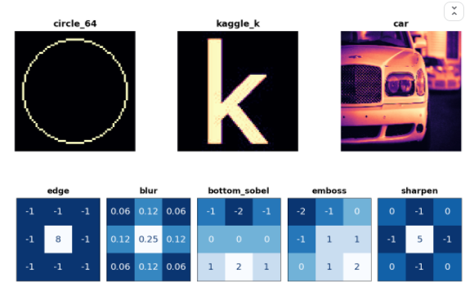
To choose one to experiment with, just enter it's name in the appropriate place below. Then, set the parameters for the window computation. Try out some different combinations and see what they do!
Pour en choisir un, il suffit d'entrer son nom à l'endroit approprié ci-dessous. Ensuite, définissez les paramètres pour le calcul de la fenêtre. Essayez différentes combinaisons et voyez ce qu'elles donnent !

# YOUR CODE HERE: choose an image
image = circle_64

# YOUR CODE HERE: choose a kernel
kernel = bottom_sobel

visiontools.show_extraction(
image, kernel,

# YOUR CODE HERE: set parameters
conv_stride=1,
conv_padding='valid',
pool_size=2,
pool_stride=2,
pool_padding='same',

subplot_shape=(1, 4),
figsize=(14, 6),
)

The Receptive Field
Le domaine réceptif
Trace back all the connections from some neuron and eventually you reach the input image. All of the input pixels a neuron is connected to is that neuron's receptive field. The receptive field just tells you which parts of the input image a neuron receives information from.
Retracez toutes les connexions à partir d'un neurone et vous arrivez finalement à l'image d'entrée. Tous les pixels d'entrée auxquels un neurone est connecté constituent le champ de réception de ce neurone. Le champ de réception vous indique simplement de quelles parties de l'image d'entrée un neurone reçoit des informations.
As we've seen, if your first layer is a convolution with 3×33×3 kernels, then each neuron in that layer
gets input from a 3×33×3 patch of pixels (except maybe at the border).
Comme nous l'avons vu, si votre première couche est une convolution avec des noyaux 3×3, alors chaque neurone de cette couche reçoit l'information d'une zone de 3×3 pixels (sauf peut-être à la limite).
What happens if you add another convolutional layer with 3×33×3 kernels? Consider this next illustration:
Que se passe-t-il si vous ajoutez une autre couche convolutionnelle à noyaux 3×3 ? Examinez l'illustration suivante :
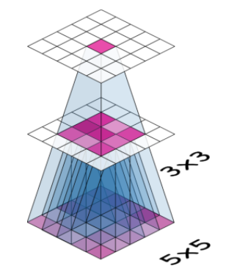
Now trace back the connections from the neuron at top and you can see that it's connected to a 5×55×5 patch of pixels in the input (the bottom layer): each neuron in the 3×33×3 patch in the middle layer is connected to a 3×33×3 input patch, but they overlap in a 5×55×5 patch. So that neuron at top has a 5×55×5 receptive field.
Retracez maintenant les connexions du neurone du haut et vous pouvez voir qu'il est connecté à un patch 5×5 de pixels dans l'entrée (la couche inférieure) : chaque neurone du patch 3×3 de la couche intermédiaire est connecté à un patch d'entrée 3×3, mais ils se chevauchent dans un patch 5×5. Ainsi, le neurone du haut a un champ de réception 5×5.

1) Growing the Receptive Field
1) Cultiver le champ d'accueil
Now, if you added a third convolutional layer with a (3, 3) kernel, what receptive field would its neurons have? Run the cell below for an answer. (Or see a hint first!)
Maintenant, si vous ajoutez une troisième couche convolutionnelle avec un noyau (3, 3), quel champ de réception auront ses neurones ? Faites tourner la cellule ci-dessous pour obtenir une réponse. (Ou voyez d'abord un indice !)

Hint: Stacking the second layer expanded the receptive field by one neuron on each side, giving 3+1+1=53+1+1=5 for each dimension. If you expanded by one neuron again, what would you get?
Conseil : l'empilement de la deuxième couche a élargi le champ de réception d'un neurone de chaque côté, ce qui donne 3+1+1=5 pour chaque dimension. Si vous élargissez à nouveau le champ d'un neurone, qu'obtiendrez-vous ?
Correct:
The third layer would have a 7×7 receptive field.
Correct :
La troisième couche aurait un champ réceptif de 7×7.
So why stack layers like this? Three (3, 3) kernels have 27 parameters, while one (7, 7) kernel has 49, though they both create the same receptive field. This stacking-layers trick is one of the ways convnets are able to create large receptive fields without increasing the number of parameters too much. You'll see how to do this yourself in the next lesson!
Alors pourquoi empiler des couches comme celle-ci ? Trois (3, 3) noyaux ont 27 paramètres, tandis qu'un (7, 7) noyau en a 49, bien qu'ils créent tous deux le même champ de réception. Cette astuce d'empilement des couches est l'un des moyens par lesquels les convnets sont capables de créer de grands champs de réception sans trop augmenter le nombre de paramètres. Vous verrez comment le faire vous-même dans la prochaine leçon !

(Optional) One-Dimensional Convolution
(Facultatif) Convolution unidimensionnelle
Convolutional networks turn out to be useful not only (two-dimensional) images, but also on things like time-series (one-dimensional) and video (three-dimensional).
Les réseaux convolutionnels s'avèrent utiles non seulement pour les images (bidimensionnelles), mais aussi pour les séries temporelles (unidimensionnelles) et la vidéo (tridimensionnelles).
We've seen how convolutional networks can learn to extract features from (two-dimensional) images. It turns out that convnets can also learn to extract features from things like time-series (one-dimensional) and video (three-dimensional).
Nous avons vu comment les réseaux convolutionnels peuvent apprendre à extraire des caractéristiques d'images (bidimensionnelles). Il s'avère que les réseaux convolutionnels peuvent également apprendre à extraire des caractéristiques de choses comme les séries temporelles (en une dimension) et la vidéo (en trois dimensions).
In this (optional) exercise, we'll see what convolution looks like on a time-series.
Dans cet exercice (facultatif), nous verrons à quoi ressemble une convolution sur une série temporelle.
The time series we'll use is from Google Trends. It measures the popularity of the search term "machine learning" for weeks from January 25, 2015 to January 15, 2020.
La série temporelle que nous utiliserons est tirée de Google Trends. Elle mesure la popularité du terme de recherche "apprentissage machine" pendant les semaines allant du 25 janvier 2015 au 15 janvier 2020.

import pandas as pd

# Load the time series as a Pandas dataframe
machinelearning = pd.read_csv(
'../input/computer-vision-resources/machinelearning.csv',
parse_dates=['Week'],
index_col='Week',
)

machinelearning.plot();

What about the kernels? Images are two-dimensional and so our kernels were 2D arrays. A time-series is one-dimensional, so what should the kernel be? A 1D array! Here are some kernels sometimes used on time-series data:
Qu'en est-il des noyaux ? Les images sont bidimensionnelles et nos noyaux étaient donc des tableaux en 2D. Une série temporelle est unidimensionnelle, alors que devrait être le noyau ? Un tableau 1D ! Voici quelques noyaux parfois utilisés sur des données de séries temporelles :

detrend = tf.constant([-1, 1], dtype=tf.float32)

average = tf.constant([0.2, 0.2, 0.2, 0.2, 0.2], dtype=tf.float32)

spencer = tf.constant([-3, -6, -5, 3, 21, 46, 67, 74, 67, 46, 32, 3, -5, -6, -3], dtype=tf.float32) / 320

Convolution on a sequence works just like convolution on an image. The difference is just that a sliding window on a sequence only has one direction to travel -- left to right -- instead of the two directions on an image. And just like before, the features picked out depend on the pattern on numbers in the kernel.
La convolution sur une séquence fonctionne comme la convolution sur une image. La différence est simplement qu'une fenêtre coulissante sur une séquence n'a qu'une seule direction à parcourir - de gauche à droite - au lieu des deux directions sur une image. Et tout comme auparavant, les caractéristiques choisies dépendent du modèle sur les nombres dans le noyau.
Can you guess what kind of features these kernels extract? Uncomment one of the kernels below and run the cell to see!
Pouvez-vous deviner quel genre de caractéristiques ces noyaux extraient ? Décommentez l'un des noyaux ci-dessous et lancez la cellule pour le voir !

# UNCOMMENT ONE
kernel = detrend
# kernel = average
# kernel = spencer

# Reformat for TensorFlow
ts_data = machinelearning.to_numpy()
ts_data = tf.expand_dims(ts_data, axis=0)
ts_data = tf.cast(ts_data, dtype=tf.float32)
kern = tf.reshape(kernel, shape=(*kernel.shape, 1, 1))

ts_filter = tf.nn.conv1d(
input=ts_data,
filters=kern,
stride=1,
padding='VALID',
)

# Format as Pandas Series
machinelearning_filtered = pd.Series(tf.squeeze(ts_filter).numpy())

machinelearning_filtered.plot();

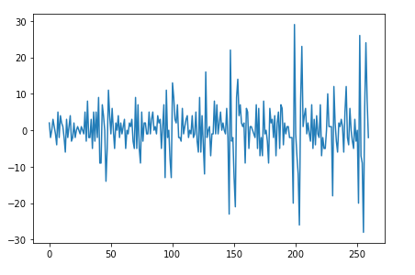
# UNCOMMENT ONE
# kernel = detrend
kernel = average
# kernel = spencer

# Reformat for TensorFlow
ts_data = machinelearning.to_numpy()
ts_data = tf.expand_dims(ts_data, axis=0)
ts_data = tf.cast(ts_data, dtype=tf.float32)
kern = tf.reshape(kernel, shape=(*kernel.shape, 1, 1))

ts_filter = tf.nn.conv1d(
input=ts_data,
filters=kern,
stride=1,
padding='VALID',
)

# Format as Pandas Series
machinelearning_filtered = pd.Series(tf.squeeze(ts_filter).numpy())

machinelearning_filtered.plot();
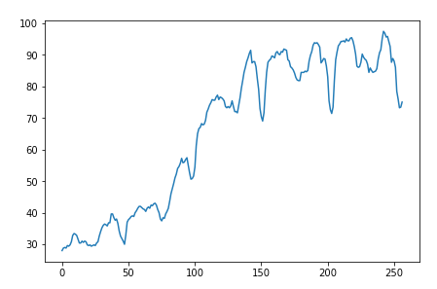
# UNCOMMENT ONE
# kernel = detrend
#kernel = average
kernel = spencer

# Reformat for TensorFlow
ts_data = machinelearning.to_numpy()
ts_data = tf.expand_dims(ts_data, axis=0)
ts_data = tf.cast(ts_data, dtype=tf.float32)
kern = tf.reshape(kernel, shape=(*kernel.shape, 1, 1))

ts_filter = tf.nn.conv1d(
input=ts_data,
filters=kern,
stride=1,
padding='VALID',
)

# Format as Pandas Series
machinelearning_filtered = pd.Series(tf.squeeze(ts_filter).numpy())

machinelearning_filtered.plot();

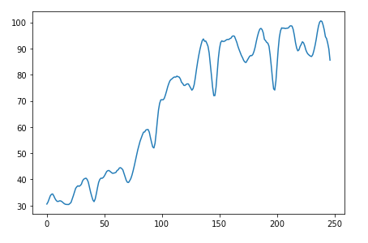

In fact, the detrend kernel filters for changes in the series, while average and spencer are both "smoothers" that filter for low-frequency components in the series.
En fait, le noyau Detrend filtre les changements dans la série, tandis que Average et Spencer sont tous deux des "lisseurs" qui filtrent les composantes à basse fréquence de la série.
If you were interested in predicting the future popularity of search terms, you might train a convnet on time-series like this one. It would try to learn what features in those series are most informative for the
prediction.
Si vous souhaitez prédire la popularité future des termes de recherche, vous pouvez former un convnet sur les séries temporelles comme celle-ci. Il essaierait d'apprendre quelles caractéristiques de ces séries sont les plus instructives pour la prédiction.
Though convnets are not often the best choice on their own for these kinds of problems, they are often incorporated into other models for their feature extraction capabilities.
Bien que les convnets ne soient pas souvent le meilleur choix en soi pour ce genre de problèmes, ils sont souvent incorporés dans d'autres modèles pour leurs capacités d'extraction de caractéristiques.

Conclusion
Conclusion
This lesson ends our discussion of feature extraction. Hopefully, having completed these lessons, you've gained some intuition about how the process works and why the usual choices for its implementation are often the best ones.
Cette leçon met fin à notre discussion sur l'extraction de caractéristiques. Nous espérons qu'à l'issue de ces leçons, vous aurez acquis une certaine intuition sur le fonctionnement du processus et sur les raisons pour lesquelles les choix habituels pour sa mise en œuvre sont souvent les meilleurs.

5. Custom Convnets

5.1 COURS

Introduction
Introduction
Now that you've seen the layers a convnet uses to extract features, it's time to put them together and build a network of your own!
Maintenant que vous avez vu les couches qu'un convnet utilise pour extraire des fonctionnalités, il est temps de les rassembler et de construire votre propre réseau !

Simple to Refined
Simple à raffiner
In the last three lessons, we saw how convolutional networks perform feature extraction through three operations: filter, detect, and condense. A single round of feature extraction can only extract relatively simple features from an image, things like simple lines or contrasts. These are too simple to solve most classification problems. Instead, convnets will repeat this extraction over and over, so that the features become more complex and refined as they travel deeper into the network.
Au cours des trois dernières leçons, nous avons vu comment les réseaux convolutionnels effectuent l'extraction de caractéristiques par le biais de trois opérations : filtrer, détecter et condenser. Un seul cycle d'extraction de caractéristiques ne peut extraire que des caractéristiques relativement simples d'une image, comme des lignes simples ou des contrastes. Ces éléments sont trop simples pour résoudre la plupart des problèmes de classification. Au lieu de cela, les convnets répéteront cette extraction encore et encore, de sorte que les caractéristiques deviennent plus complexes et plus raffinées à mesure qu'elles pénètrent dans le réseau.

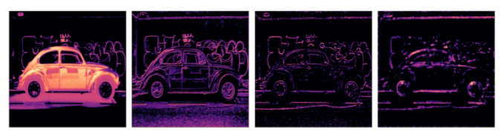

Convolutional Blocks
Blocs convolutionnels
It does this by passing them through long chains of convolutional blocks which perform this extraction.
Elle le fait en les faisant passer par de longues chaînes de blocs convolutifs qui effectuent cette extraction.
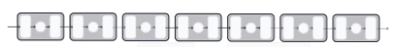
These convolutional blocks are stacks of Conv2D and MaxPool2D layers, whose role in feature extraction we learned about in the last few lessons.
Ces blocs convolutionnels sont des empilements de couches Conv2D et MaxPool2D, dont nous avons appris le rôle dans l'extraction de caractéristiques au cours des dernières leçons.
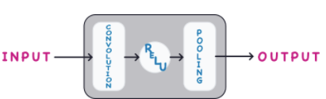
Each block represents a round of extraction, and by composing these blocks the convnet can combine and recombine the features produced, growing them and shaping them to better fit the problem at hand. The deep structure of modern convnets is what allows this sophisticated feature engineering and has been largely responsible for their superior performance.
Chaque bloc représente un cycle d'extraction, et en composant ces blocs, le convnet peut combiner et recombiner les caractéristiques produites, les faire croître et les modeler pour mieux répondre au problème posé. La structure profonde des convnets modernes est ce qui permet cette ingénierie sophistiquée des caractéristiques et a été largement responsable de leurs performances supérieures.

Example - Design a Convnet
Exemple - Concevoir un réseau
Let's see how to define a deep convolutional network capable of engineering complex features. In this example, we'll create a Keras Sequence model and then train it on our Cars dataset.
Voyons comment définir un réseau convolutionnel profond capable de concevoir des caractéristiques complexes. Dans cet exemple, nous allons créer un modèle de séquence de Keras et l'entraîner sur notre jeu de données Cars.

Step 1 - Load Data
Étape 1 - Charger les données
This hidden cell loads the data.
Cette cellule cachée charge les données.

# Imports
import os, warnings
import matplotlib.pyplot as plt
from matplotlib import gridspec

import numpy as np
import tensorflow as tf
from tensorflow.keras.preprocessing import image_dataset_from_directory

# Reproducability
def set_seed(seed=31415):
np.random.seed(seed)
tf.random.set_seed(seed)
os.environ['PYTHONHASHSEED'] = str(seed)
os.environ['TF_DETERMINISTIC_OPS'] = '1'
set_seed()

# Set Matplotlib defaults
plt.rc('figure', autolayout=True)
plt.rc('axes', labelweight='bold', labelsize='large',
titleweight='bold', titlesize=18, titlepad=10)
plt.rc('image', cmap='magma')
warnings.filterwarnings("ignore") # to clean up output cells

# Load training and validation sets
ds_train_ = image_dataset_from_directory(
'../input/car-or-truck/train',
labels='inferred',
label_mode='binary',
image_size=[128, 128],
interpolation='nearest',
batch_size=64,
shuffle=True,
)
ds_valid_ = image_dataset_from_directory(
'../input/car-or-truck/valid',
labels='inferred',
label_mode='binary',
image_size=[128, 128],
interpolation='nearest',
batch_size=64,
shuffle=False,
)

# Data Pipeline
def convert_to_float(image, label):
image = tf.image.convert_image_dtype(image, dtype=tf.float32)
return image, label

AUTOTUNE = tf.data.experimental.AUTOTUNE
ds_train = (
ds_train_
.map(convert_to_float)
.cache()
.prefetch(buffer_size=AUTOTUNE)
)
ds_valid = (
ds_valid_
.map(convert_to_float)
.cache()
.prefetch(buffer_size=AUTOTUNE)
)
Found 5117 files belonging to 2 classes.
Found 5051 files belonging to 2 classes.

Step 2 - Define Model
Here is a diagram of the model we'll use:
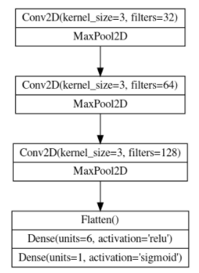
Now we'll define the model. See how our model consists of three blocks of Conv2D and MaxPool2D layers (the base) followed by a head of Dense layers. We can translate this diagram more or less directly into a Keras Sequential model just by filling in the appropriate parameters.
Nous allons maintenant définir le modèle. Voyez comment notre modèle se compose de trois blocs de couches Conv2D et MaxPool2D (la base) suivis d'une tête de couches Denses. Nous pouvons traduire ce diagramme plus ou moins directement en un modèle séquentiel de Keras en remplissant simplement les paramètres appropriés.

import tensorflow.keras as keras
import tensorflow.keras.layers as layers

model = keras.Sequential([

# First Convolutional Block
layers.Conv2D(filters=32, kernel_size=5, activation="relu", padding='same',
# give the input dimensions in the first layer
# [height, width, color channels(RGB)]
input_shape=[128, 128, 3]),
layers.MaxPool2D(),

# Second Convolutional Block
layers.Conv2D(filters=64, kernel_size=3, activation="relu", padding='same'),
layers.MaxPool2D(),

# Third Convolutional Block
layers.Conv2D(filters=128, kernel_size=3, activation="relu", padding='same'),
layers.MaxPool2D(),

# Classifier Head
layers.Flatten(),
layers.Dense(units=6, activation="relu"),
layers.Dense(units=1, activation="sigmoid"),
])
model.summary()
Model: "sequential"
_________________________________________________________________
Layer (type) Output Shape Param #
=================================================================
conv2d (Conv2D) (None, 128, 128, 32) 2432
_________________________________________________________________
max_pooling2d (MaxPooling2D) (None, 64, 64, 32) 0
_________________________________________________________________
conv2d_1 (Conv2D) (None, 64, 64, 64) 18496
_________________________________________________________________
max_pooling2d_1 (MaxPooling2 (None, 32, 32, 64) 0
_________________________________________________________________
conv2d_2 (Conv2D) (None, 32, 32, 128) 73856
_________________________________________________________________
max_pooling2d_2 (MaxPooling2 (None, 16, 16, 128) 0
_________________________________________________________________
flatten (Flatten) (None, 32768) 0
_________________________________________________________________
dense (Dense) (None, 6) 196614
_________________________________________________________________
dense_1 (Dense) (None, 1) 7
=================================================================
Total params: 291,405
Trainable params: 291,405
Non-trainable params: 0
_________________________________________________________________
Notice in this definition is how the number of filters doubled block-by-block: 64, 128, 256. This is a common pattern. Since the MaxPool2D layer is reducing the size of the feature maps, we can afford to increase the quantity we create.
Remarquez dans cette définition comment le nombre de filtres a doublé bloc par bloc : 64, 128, 256. Il s'agit d'un modèle courant. Comme la couche MaxPool2D réduit la taille des cartes de caractéristiques, nous pouvons nous permettre d'augmenter la quantité que nous créons.

Step 3 - Train
Etape 3 - Train
We can train this model just like the model from Lesson 1: compile it with an optimizer along with a loss and metric appropriate for binary classification.
Nous pouvons entraîner ce modèle comme celui de la leçon 1 : le compiler avec un optimiseur en y ajoutant une perte et une métrique appropriées pour la classification binaire.

model.compile(
optimizer=tf.keras.optimizers.Adam(epsilon=0.01),
loss='binary_crossentropy',
metrics=['binary_accuracy']
)

history = model.fit(
ds_train,
validation_data=ds_valid,
epochs=40,
)
Epoch 1/40
80/80 [==============================] - 19s 239ms/step - loss: 0.6830 - binary_accuracy: 0.5697 - val_loss: 0.6714 - val_binary_accuracy: 0.5771
Epoch 2/40
80/80 [==============================] - 3s 43ms/step - loss: 0.6664 - binary_accuracy: 0.5953 - val_loss: 0.6577 - val_binary_accuracy: 0.6147
Epoch 3/40
80/80 [==============================] - 3s 40ms/step - loss: 0.6569 - binary_accuracy: 0.6111 - val_loss: 0.6503 - val_binary_accuracy: 0.6244
Epoch 4/40
80/80 [==============================] - 3s 40ms/step - loss: 0.6489 - binary_accuracy: 0.6211 - val_loss: 0.6430 - val_binary_accuracy: 0.6310
Epoch 5/40
80/80 [==============================] - 3s 40ms/step - loss: 0.6397 - binary_accuracy: 0.6349 - val_loss: 0.6325 - val_binary_accuracy: 0.6393
Epoch 6/40
80/80 [==============================] - 3s 40ms/step - loss: 0.6259 - binary_accuracy: 0.6525 - val_loss: 0.6223 - val_binary_accuracy: 0.6450
Epoch 7/40
80/80 [==============================] - 3s 40ms/step - loss: 0.6127 - binary_accuracy: 0.6637 - val_loss: 0.6182 - val_binary_accuracy: 0.6529
Epoch 8/40
80/80 [==============================] - 3s 39ms/step - loss: 0.6003 - binary_accuracy: 0.6785 - val_loss: 0.6175 - val_binary_accuracy: 0.6597
Epoch 9/40
80/80 [==============================] - 3s 40ms/step - loss: 0.5881 - binary_accuracy: 0.6930 - val_loss: 0.6096 - val_binary_accuracy: 0.6684
Epoch 10/40
80/80 [==============================] - 3s 40ms/step - loss: 0.5737 - binary_accuracy: 0.7094 - val_loss: 0.5947 - val_binary_accuracy: 0.6820
Epoch 11/40
80/80 [==============================] - 3s 40ms/step - loss: 0.5558 - binary_accuracy: 0.7235 - val_loss: 0.5693 - val_binary_accuracy: 0.7032
Epoch 12/40
80/80 [==============================] - 3s 41ms/step - loss: 0.5249 - binary_accuracy: 0.7500 - val_loss: 0.5469 - val_binary_accuracy: 0.7236
Epoch 13/40
80/80 [==============================] - 3s 42ms/step - loss: 0.4965 - binary_accuracy: 0.7682 - val_loss: 0.5253 - val_binary_accuracy: 0.7408
Epoch 14/40
80/80 [==============================] - 3s 40ms/step - loss: 0.4706 - binary_accuracy: 0.7884 - val_loss: 0.5352 - val_binary_accuracy: 0.7335
Epoch 15/40
80/80 [==============================] - 3s 40ms/step - loss: 0.4411 - binary_accuracy: 0.8087 - val_loss: 0.4908 - val_binary_accuracy: 0.7697
Epoch 16/40
80/80 [==============================] - 3s 41ms/step - loss: 0.4102 - binary_accuracy: 0.8251 - val_loss: 0.4759 - val_binary_accuracy: 0.7787
Epoch 17/40
80/80 [==============================] - 3s 39ms/step - loss: 0.3804 - binary_accuracy: 0.8409 - val_loss: 0.4845 - val_binary_accuracy: 0.7709
Epoch 18/40
80/80 [==============================] - 3s 39ms/step - loss: 0.3541 - binary_accuracy: 0.8542 - val_loss: 0.4825 - val_binary_accuracy: 0.7739
Epoch 19/40
80/80 [==============================] - 3s 40ms/step - loss: 0.3232 - binary_accuracy: 0.8675 - val_loss: 0.4809 - val_binary_accuracy: 0.7832
Epoch 20/40
80/80 [==============================] - 3s 39ms/step - loss: 0.2900 - binary_accuracy: 0.8870 - val_loss: 0.4921 - val_binary_accuracy: 0.7830
Epoch 21/40
80/80 [==============================] - 3s 39ms/step - loss: 0.2541 - binary_accuracy: 0.9031 - val_loss: 0.5198 - val_binary_accuracy: 0.7890
Epoch 22/40
80/80 [==============================] - 3s 41ms/step - loss: 0.2326 - binary_accuracy: 0.9083 - val_loss: 0.5779 - val_binary_accuracy: 0.7761
Epoch 23/40
80/80 [==============================] - 3s 40ms/step - loss: 0.2201 - binary_accuracy: 0.9076 - val_loss: 0.5043 - val_binary_accuracy: 0.7977
Epoch 24/40
80/80 [==============================] - 3s 39ms/step - loss: 0.2301 - binary_accuracy: 0.9031 - val_loss: 0.8840 - val_binary_accuracy: 0.7038
Epoch 25/40
80/80 [==============================] - 3s 40ms/step - loss: 0.2345 - binary_accuracy: 0.9021 - val_loss: 0.8004 - val_binary_accuracy: 0.7252
Epoch 26/40
80/80 [==============================] - 3s 41ms/step - loss: 0.2089 - binary_accuracy: 0.9181 - val_loss: 0.5311 - val_binary_accuracy: 0.7990
Epoch 27/40
80/80 [==============================] - 3s 40ms/step - loss: 0.1746 - binary_accuracy: 0.9347 - val_loss: 0.5547 - val_binary_accuracy: 0.8006
Epoch 28/40
80/80 [==============================] - 3s 40ms/step - loss: 0.1404 - binary_accuracy: 0.9506 - val_loss: 0.5558 - val_binary_accuracy: 0.8028
Epoch 29/40
80/80 [==============================] - 3s 40ms/step - loss: 0.1227 - binary_accuracy: 0.9568 - val_loss: 0.5763 - val_binary_accuracy: 0.8040
Epoch 30/40
80/80 [==============================] - 3s 40ms/step - loss: 0.1364 - binary_accuracy: 0.9443 - val_loss: 0.5660 - val_binary_accuracy: 0.8086
Epoch 31/40
80/80 [==============================] - 3s 39ms/step - loss: 0.1359 - binary_accuracy: 0.9486 - val_loss: 0.8670 - val_binary_accuracy: 0.7500
Epoch 32/40
80/80 [==============================] - 4s 46ms/step - loss: 0.1485 - binary_accuracy: 0.9392 - val_loss: 0.7896 - val_binary_accuracy: 0.7773
Epoch 33/40
80/80 [==============================] - 3s 41ms/step - loss: 0.0916 - binary_accuracy: 0.9666 - val_loss: 0.8640 - val_binary_accuracy: 0.7729
Epoch 34/40
80/80 [==============================] - 3s 40ms/step - loss: 0.0691 - binary_accuracy: 0.9799 - val_loss: 0.9600 - val_binary_accuracy: 0.7670
Epoch 35/40
80/80 [==============================] - 3s 40ms/step - loss: 0.0605 - binary_accuracy: 0.9816 - val_loss: 0.8487 - val_binary_accuracy: 0.7866
Epoch 36/40
80/80 [==============================] - 3s 41ms/step - loss: 0.0594 - binary_accuracy: 0.9801 - val_loss: 0.7622 - val_binary_accuracy: 0.8038
Epoch 37/40
80/80 [==============================] - 3s 40ms/step - loss: 0.0671 - binary_accuracy: 0.9756 - val_loss: 0.7623 - val_binary_accuracy: 0.8028
Epoch 38/40
80/80 [==============================] - 3s 39ms/step - loss: 0.0816 - binary_accuracy: 0.9693 - val_loss: 0.7758 - val_binary_accuracy: 0.8022
Epoch 39/40
80/80 [==============================] - 3s 39ms/step - loss: 0.0965 - binary_accuracy: 0.9621 - val_loss: 0.6839 - val_binary_accuracy: 0.8145
Epoch 40/40
80/80 [==============================] - 3s 40ms/step - loss: 0.0905 - binary_accuracy: 0.9650 - val_loss: 0.5981 - val_binary_accuracy: 0.8131
import pandas as pd

history_frame = pd.DataFrame(history.history)
history_frame.loc[:, ['loss', 'val_loss']].plot()
history_frame.loc[:, ['binary_accuracy', 'val_binary_accuracy']].plot();
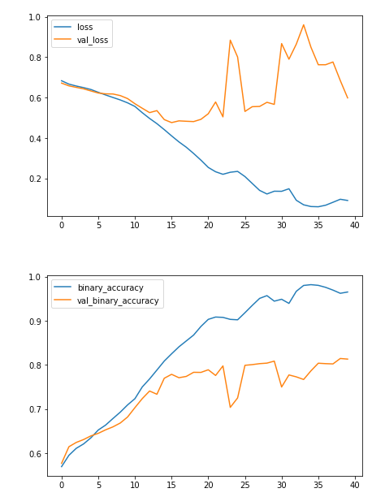
This model is much smaller than the VGG16 model from Lesson 1 -- only 3 convolutional layers versus the 16 of VGG16. It was nevertheless able to fit this dataset fairly well. We might still be able to improve this simple model by adding more convolutional layers, hoping to create features better adapted to the dataset. This is what we'll try in the exercises.
Ce modèle est beaucoup plus petit que le modèle VGG16 de la leçon 1 -- seulement 3 couches convolutionnelles contre les 16 du VGG16. Il a néanmoins pu s'adapter assez bien à cet ensemble de données. Nous pourrions encore améliorer ce modèle simple en ajoutant d'autres couches convolutives, en espérant créer des caractéristiques mieux adaptées à l'ensemble de données. C'est ce que nous allons essayer dans les exercices.

Conclusion
Conclusion
In this tutorial, you saw how to build a custom convnet composed of many convolutional blocks and capable of complex feature engineering.
Dans ce tutoriel, vous avez vu comment construire un convnet personnalisé composé de nombreux blocs convolutifs et capable d'ingénierie de fonctionnalités complexes.

5.2 EXERCICES

Introduction
Introduction
In these exercises, you'll build a custom convnet with performance competitive to the VGG16 model from Lesson 1.
Dans ces exercices, vous construirez un convnet personnalisé dont les performances seront compétitives par rapport au modèle VGG16 de la leçon 1.
Get started by running the code cell below.
Commencez par exécuter la cellule de code ci-dessous.

from learntools.core import binder
binder.bind(globals())
from learntools.computer_vision.ex5 import *

# Imports
import os, warnings
import matplotlib.pyplot as plt
from matplotlib import gridspec

import numpy as np
import tensorflow as tf
from tensorflow.keras.preprocessing import image_dataset_from_directory

# Reproducability
def set_seed(seed=31415):
np.random.seed(seed)
tf.random.set_seed(seed)
os.environ['PYTHONHASHSEED'] = str(seed)
os.environ['TF_DETERMINISTIC_OPS'] = '1'
set_seed()

# Set Matplotlib defaults
plt.rc('figure', autolayout=True)
plt.rc('axes', labelweight='bold', labelsize='large',
titleweight='bold', titlesize=18, titlepad=10)
plt.rc('image', cmap='magma')
warnings.filterwarnings("ignore") # to clean up output cells

# Load training and validation sets
ds_train_ = image_dataset_from_directory(
'../input/car-or-truck/train',
labels='inferred',
label_mode='binary',
image_size=[128, 128],
interpolation='nearest',
batch_size=64,
shuffle=True,
)
ds_valid_ = image_dataset_from_directory(
'../input/car-or-truck/valid',
labels='inferred',
label_mode='binary',
image_size=[128, 128],
interpolation='nearest',
batch_size=64,
shuffle=False,
)

# Data Pipeline
def convert_to_float(image, label):
image = tf.image.convert_image_dtype(image, dtype=tf.float32)
return image, label

AUTOTUNE = tf.data.experimental.AUTOTUNE
ds_train = (
ds_train_
.map(convert_to_float)
.cache()
.prefetch(buffer_size=AUTOTUNE)
)
ds_valid = (
ds_valid_
.map(convert_to_float)
.cache()
.prefetch(buffer_size=AUTOTUNE)
)

Found 5117 files belonging to 2 classes.
Found 5051 files belonging to 2 classes.

Design a Convnet
Concevoir un Convnet
Let's design a convolutional network with a block architecture like we saw in the tutorial. The model from the example had three blocks, each with a single convolutional layer. Its performance on the "Car or Truck" problem was okay, but far from what the pretrained VGG16 could achieve. It might be that our simple network lacks the ability to extract sufficiently complex features. We could try improving the model either by adding more blocks or by adding convolutions to the blocks we have.
Concevons un réseau convolutif avec une architecture en blocs comme nous l'avons vu dans le tutoriel. Le modèle de l'exemple comporte trois blocs, chacun avec une seule couche convolutive. Ses performances sur le problème "voiture ou camion" étaient correctes, mais loin de ce que le VGG16 prétraité pouvait réaliser. Il se peut que notre réseau simple ne soit pas capable d'extraire des caractéristiques suffisamment complexes. Nous pourrions essayer d'améliorer le modèle soit en ajoutant des blocs supplémentaires, soit en ajoutant des convolutions aux blocs que nous avons.
Let's go with the second approach. We'll keep the three block structure, but increase the number of Conv2D layer in the second block to two, and in the third block to three.
Passons à la deuxième approche. Nous conserverons la structure à trois blocs, mais nous augmenterons le nombre de couches Conv2D dans le deuxième bloc à deux, et dans le troisième bloc à trois.
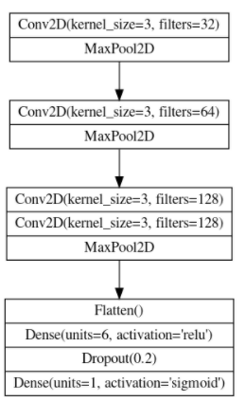

1) Define Model
1) Définir le modèle
Given the diagram above, complete the model by defining the layers of the third block.
Compte tenu du schéma ci-dessus, complétez le modèle en définissant les couches du troisième bloc.

import tensorflow.keras as keras
import tensorflow.keras.layers as layers

model = keras.Sequential([
# Block One
layers.Conv2D(filters=32, kernel_size=3, activation='relu', padding='same',
input_shape=[128, 128, 3]),
layers.MaxPool2D(),

# Block Two
layers.Conv2D(filters=64, kernel_size=3, activation='relu', padding='same'),
layers.MaxPool2D(),

# Block Three
# YOUR CODE HERE
layers.Conv2D(filters=128, kernel_size=3, activation='relu', padding='same'),
layers.Conv2D(filters=128, kernel_size=3, activation='relu', padding='same'),
layers.MaxPool2D(),

# Head
layers.Flatten(),
layers.Dense(6, activation='relu'),
layers.Dropout(0.2),
layers.Dense(1, activation='sigmoid'),
])

Hint: You should add two Conv2D layers and then a MaxPool2D layer. They will be just the same as the other layers in the model, except for some of the parameter values.
Conseil : vous devez ajouter deux couches Conv2D, puis une couche MaxPool2D. Elles seront exactement les mêmes que les autres couches du modèle, à l'exception de certaines valeurs des paramètres.
Solution:

import tensorflow.keras as keras
import tensorflow.keras.layers as layers

model = keras.Sequential([
# Block One
layers.Conv2D(filters=32, kernel_size=3, activation='relu', padding='same',
input_shape=[128, 128, 3]),
layers.MaxPool2D(),

# Block Two
layers.Conv2D(filters=64, kernel_size=3, activation='relu', padding='same'),
layers.MaxPool2D(),

# Block Three
layers.Conv2D(filters=128, kernel_size=3, activation='relu', padding='same'),
layers.Conv2D(filters=128, kernel_size=3, activation='relu', padding='same'),
layers.MaxPool2D(),

# Head
layers.Flatten(),
layers.Dense(6, activation='relu'),
layers.Dropout(0.2),
layers.Dense(1, activation='sigmoid'),
])

2) Compile
2) Compiler
To prepare for training, compile the model with an appropriate loss and accuracy metric for the "Car or Truck" dataset.
Pour préparer la formation, compilez le modèle avec une mesure de perte et de précision appropriée pour l'ensemble de données "voiture ou camion".
model.compile(
optimizer=tf.keras.optimizers.Adam(epsilon=0.01),
# YOUR CODE HERE: Add loss and metric
loss='binary_crossentropy',
metrics=['binary_accuracy']
)

Hint: This is a binary classification problem.
Solution:

model.compile(
optimizer=tf.keras.optimizers.Adam(learning_rate=0.0001),
loss='binary_crossentropy',
metrics=['binary_accuracy'],
)

Finally, let's test the performance of this new model. First run this cell to fit the model to the training set.
Enfin, testons les performances de ce nouveau modèle. Faites d'abord fonctionner cette cellule pour adapter le modèle à l'ensemble de formation.

history = model.fit(
ds_train,
validation_data=ds_valid,
epochs=50,
)

Epoch 1/50
80/80 [==============================] - 123s 2s/step - loss: 0.6810 - binary_accuracy: 0.5785 - val_loss: 0.6710 - val_binary_accuracy: 0.5785
Epoch 2/50
80/80 [==============================] - 158s 2s/step - loss: 0.6628 - binary_accuracy: 0.5970 - val_loss: 0.6513 - val_binary_accuracy: 0.6240
Epoch 3/50
80/80 [==============================] - 158s 2s/step - loss: 0.6545 - binary_accuracy: 0.6160 - val_loss: 0.6405 - val_binary_accuracy: 0.6278
Epoch 4/50
80/80 [==============================] - 157s 2s/step - loss: 0.6455 - binary_accuracy: 0.6179 - val_loss: 0.6336 - val_binary_accuracy: 0.6391
Epoch 5/50
80/80 [==============================] - 157s 2s/step - loss: 0.6334 - binary_accuracy: 0.6289 - val_loss: 0.6204 - val_binary_accuracy: 0.6527
Epoch 6/50
80/80 [==============================] - 160s 2s/step - loss: 0.6243 - binary_accuracy: 0.6439 - val_loss: 0.6150 - val_binary_accuracy: 0.6575
Epoch 7/50
80/80 [==============================] - 157s 2s/step - loss: 0.6156 - binary_accuracy: 0.6553 - val_loss: 0.6037 - val_binary_accuracy: 0.6743
Epoch 8/50
80/80 [==============================] - 154s 2s/step - loss: 0.6137 - binary_accuracy: 0.6502 - val_loss: 0.6002 - val_binary_accuracy: 0.6767
Epoch 9/50
80/80 [==============================] - 148s 2s/step - loss: 0.6001 - binary_accuracy: 0.6680 - val_loss: 0.5991 - val_binary_accuracy: 0.6658
Epoch 10/50
80/80 [==============================] - 150s 2s/step - loss: 0.5866 - binary_accuracy: 0.6760 - val_loss: 0.5802 - val_binary_accuracy: 0.6995
Epoch 11/50
80/80 [==============================] - 148s 2s/step - loss: 0.5731 - binary_accuracy: 0.6863 - val_loss: 0.5795 - val_binary_accuracy: 0.6896
Epoch 12/50
80/80 [==============================] - 148s 2s/step - loss: 0.5607 - binary_accuracy: 0.6930 - val_loss: 0.5698 - val_binary_accuracy: 0.6993
Epoch 13/50
80/80 [==============================] - 145s 2s/step - loss: 0.5427 - binary_accuracy: 0.7115 - val_loss: 0.5494 - val_binary_accuracy: 0.7266
Epoch 14/50
80/80 [==============================] - 146s 2s/step - loss: 0.5194 - binary_accuracy: 0.7373 - val_loss: 0.5257 - val_binary_accuracy: 0.7399
Epoch 15/50
80/80 [==============================] - 147s 2s/step - loss: 0.5018 - binary_accuracy: 0.7540 - val_loss: 0.5087 - val_binary_accuracy: 0.7543
Epoch 16/50
80/80 [==============================] - 147s 2s/step - loss: 0.4692 - binary_accuracy: 0.7682 - val_loss: 0.4860 - val_binary_accuracy: 0.7666
Epoch 17/50
80/80 [==============================] - 146s 2s/step - loss: 0.4482 - binary_accuracy: 0.7891 - val_loss: 0.4668 - val_binary_accuracy: 0.7747
Epoch 18/50
80/80 [==============================] - 147s 2s/step - loss: 0.4097 - binary_accuracy: 0.8079 - val_loss: 0.4482 - val_binary_accuracy: 0.7907
Epoch 19/50
80/80 [==============================] - 146s 2s/step - loss: 0.3759 - binary_accuracy: 0.8335 - val_loss: 0.4441 - val_binary_accuracy: 0.7935
Epoch 20/50
80/80 [==============================] - 146s 2s/step - loss: 0.3529 - binary_accuracy: 0.8392 - val_loss: 0.4506 - val_binary_accuracy: 0.8008
Epoch 21/50
80/80 [==============================] - 6868s 86s/step - loss: 0.3446 - binary_accuracy: 0.8491 - val_loss: 0.4345 - val_binary_accuracy: 0.8002
Epoch 22/50
80/80 [==============================] - 154s 2s/step - loss: 0.3426 - binary_accuracy: 0.8431 - val_loss: 0.4514 - val_binary_accuracy: 0.7876
Epoch 23/50
80/80 [==============================] - 156s 2s/step - loss: 0.3070 - binary_accuracy: 0.8679 - val_loss: 0.4460 - val_binary_accuracy: 0.7923
Epoch 24/50
80/80 [==============================] - 155s 2s/step - loss: 0.2842 - binary_accuracy: 0.8798 - val_loss: 0.4240 - val_binary_accuracy: 0.8048
Epoch 25/50
80/80 [==============================] - 161s 2s/step - loss: 0.2619 - binary_accuracy: 0.8911 - val_loss: 0.4804 - val_binary_accuracy: 0.7699
Epoch 26/50
80/80 [==============================] - 158s 2s/step - loss: 0.2718 - binary_accuracy: 0.8845 - val_loss: 0.4523 - val_binary_accuracy: 0.7990
Epoch 27/50
80/80 [==============================] - 150s 2s/step - loss: 0.2424 - binary_accuracy: 0.9017 - val_loss: 0.5105 - val_binary_accuracy: 0.7824
Epoch 28/50
80/80 [==============================] - 152s 2s/step - loss: 0.2266 - binary_accuracy: 0.9097 - val_loss: 0.4203 - val_binary_accuracy: 0.8333
Epoch 29/50
80/80 [==============================] - 155s 2s/step - loss: 0.2341 - binary_accuracy: 0.8984 - val_loss: 0.4253 - val_binary_accuracy: 0.8274
Epoch 30/50
80/80 [==============================] - 157s 2s/step - loss: 0.2116 - binary_accuracy: 0.9105 - val_loss: 0.4430 - val_binary_accuracy: 0.8289
Epoch 31/50
80/80 [==============================] - 158s 2s/step - loss: 0.2216 - binary_accuracy: 0.9087 - val_loss: 0.4721 - val_binary_accuracy: 0.8355
Epoch 32/50
80/80 [==============================] - 157s 2s/step - loss: 0.1923 - binary_accuracy: 0.9248 - val_loss: 0.4845 - val_binary_accuracy: 0.8351
Epoch 33/50
80/80 [==============================] - 154s 2s/step - loss: 0.1532 - binary_accuracy: 0.9427 - val_loss: 0.4710 - val_binary_accuracy: 0.8386
Epoch 34/50
80/80 [==============================] - 157s 2s/step - loss: 0.1374 - binary_accuracy: 0.9509 - val_loss: 0.5297 - val_binary_accuracy: 0.8396
Epoch 35/50
80/80 [==============================] - 160s 2s/step - loss: 0.1509 - binary_accuracy: 0.9433 - val_loss: 0.5026 - val_binary_accuracy: 0.8392
Epoch 36/50
80/80 [==============================] - 157s 2s/step - loss: 0.1316 - binary_accuracy: 0.9525 - val_loss: 0.5218 - val_binary_accuracy: 0.8382
Epoch 37/50
80/80 [==============================] - 158s 2s/step - loss: 0.1180 - binary_accuracy: 0.9582 - val_loss: 0.5262 - val_binary_accuracy: 0.8359
Epoch 38/50
80/80 [==============================] - 157s 2s/step - loss: 0.1160 - binary_accuracy: 0.9623 - val_loss: 0.5603 - val_binary_accuracy: 0.8181
Epoch 39/50
80/80 [==============================] - 158s 2s/step - loss: 0.1075 - binary_accuracy: 0.9672 - val_loss: 0.6317 - val_binary_accuracy: 0.8064
Epoch 40/50
80/80 [==============================] - 157s 2s/step - loss: 0.0985 - binary_accuracy: 0.9699 - val_loss: 0.6988 - val_binary_accuracy: 0.8109
Epoch 41/50
80/80 [==============================] - 158s 2s/step - loss: 0.1085 - binary_accuracy: 0.9646 - val_loss: 0.6671 - val_binary_accuracy: 0.8373
Epoch 42/50
80/80 [==============================] - 165s 2s/step - loss: 0.0957 - binary_accuracy: 0.9689 - val_loss: 0.7084 - val_binary_accuracy: 0.8192
Epoch 43/50
80/80 [==============================] - 167s 2s/step - loss: 0.0997 - binary_accuracy: 0.9670 - val_loss: 0.7436 - val_binary_accuracy: 0.8060
Epoch 44/50
80/80 [==============================] - 170s 2s/step - loss: 0.0853 - binary_accuracy: 0.9744 - val_loss: 0.8709 - val_binary_accuracy: 0.8036
Epoch 45/50
80/80 [==============================] - 167s 2s/step - loss: 0.1025 - binary_accuracy: 0.9635 - val_loss: 0.8374 - val_binary_accuracy: 0.7658
Epoch 46/50
80/80 [==============================] - 158s 2s/step - loss: 0.0928 - binary_accuracy: 0.9691 - val_loss: 0.8575 - val_binary_accuracy: 0.8129
Epoch 47/50
80/80 [==============================] - 159s 2s/step - loss: 0.0851 - binary_accuracy: 0.9734 - val_loss: 0.6483 - val_binary_accuracy: 0.8408
Epoch 48/50
80/80 [==============================] - 159s 2s/step - loss: 0.0861 - binary_accuracy: 0.9695 - val_loss: 0.7250 - val_binary_accuracy: 0.8256
Epoch 49/50
80/80 [==============================] - 160s 2s/step - loss: 0.0832 - binary_accuracy: 0.9695 - val_loss: 0.6863 - val_binary_accuracy: 0.8058
Epoch 50/50
80/80 [==============================] - 161s 2s/step - loss: 0.0710 - binary_accuracy: 0.9781 - val_loss: 0.6624 - val_binary_accuracy: 0.8333

And now run the cell below to plot the loss and metric curves for this training run.
Et maintenant, lancez la cellule ci-dessous pour tracer la perte et les courbes métriques de cette course d'entraînement.

import pandas as pd
history_frame = pd.DataFrame(history.history)
history_frame.loc[:, ['loss', 'val_loss']].plot()
history_frame.loc[:, ['binary_accuracy', 'val_binary_accuracy']].plot();
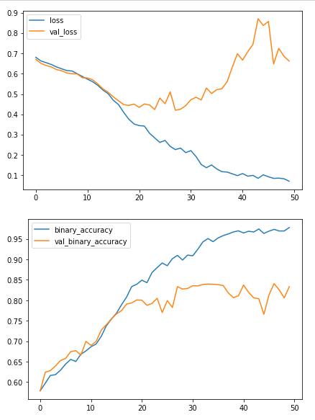

3) Train the Model
How would you interpret these training curves? Did this model improve upon the model from the tutorial?
Comment interpréter ces courbes de formation ? Ce modèle a-t-il été amélioré par rapport au modèle du tutoriel ?

Correct:
The learning curves for the model from the tutorial diverged fairly rapidly. This would indicate that it was prone to overfitting and in need of some regularization. The additional layer in our new model would make it even more prone to overfitting. However, adding some regularization with the Dropout layer helped prevent this. These changes improved the validation accuracy of the model by several points.
Correct :
Les courbes d'apprentissage pour le modèle du tutoriel ont divergé assez rapidement. Cela indiquerait qu'il était enclin à être surdimensionné et qu'il avait besoin d'être régularisé. La couche supplémentaire de notre nouveau modèle le rendrait encore plus sujet au sur-ajustement. Cependant, l'ajout d'une certaine régularisation avec la couche d'abandon a permis d'éviter cela. Ces changements ont amélioré la précision de validation du modèle sur plusieurs points.

Conclusion
Conclusion
These exercises showed you how to design a custom convolutional network to solve a specific classification problem. Though most models these days will be built on top of a pretrained base, it certain circumstances a smaller custom convnet might still be preferable -- such as with a smaller or unusual dataset or when computing resources are very limited. As you saw here, for certain problems they can perform just as well as a pretrained model.
Ces exercices vous ont montré comment concevoir un réseau convolutif personnalisé pour résoudre un problème de classification spécifique. Bien que la plupart des modèles actuels soient construits sur une base préétablie, il peut arriver qu'un réseau convolutif personnalisé plus petit soit préférable, par exemple lorsque l'ensemble de données est plus petit ou inhabituel ou lorsque les ressources informatiques sont très limitées. Comme vous l'avez vu ici, pour certains problèmes, ils peuvent fonctionner tout aussi bien qu'un modèle prétraité.

6. Data Agmentation

6.1 COURS

Introduction
Introduction
Now that you've learned the fundamentals of convolutional classifiers, you're ready to move on to more advanced topics.
Maintenant que vous avez appris les bases des classificateurs convolutifs, vous êtes prêt à passer à des sujets plus avancés.
In this lesson, you'll learn a trick that can give a boost to your image classifiers: it's called data augmentation.
Dans cette leçon, vous apprendrez une astuce qui peut donner un coup de pouce à vos classificateurs d'images : c'est l'augmentation des données.

The Usefulness of Fake Data
L'utilité des fausses données
The best way to improve the performance of a machine learning model is to train it on more data. The more examples the model has to learn from, the better it will be able to recognize which differences in images matter and which do not. More data helps the model to generalize better.
La meilleure façon d'améliorer les performances d'un modèle d'apprentissage machine est de le former sur davantage de données. Plus il y a d'exemples dont le modèle doit s'inspirer, mieux il sera en mesure de reconnaître les différences d'images importantes et celles qui ne le sont pas. Plus de données aident le modèle à mieux généraliser.
One easy way of getting more data is to use the data you already have. If we can transform the images in our dataset in ways that preserve the class, we can teach our classifier to ignore those kinds of transformations. For instance, whether a car is facing left or right in a photo doesn't change the fact that it is a Car and not a Truck. So, if we augment our training data with flipped images, our classifier will learn that "left or right" is a difference it should ignore.
Un moyen facile d'obtenir plus de données est d'utiliser les données que vous avez déjà. Si nous pouvons transformer les images de notre ensemble de données de manière à préserver la classe, nous pouvons apprendre à notre classificateur à ignorer ce genre de transformations. Par exemple, le fait qu'une voiture soit orientée à gauche ou à droite sur une photo ne change rien au fait qu'il s'agit d'une voiture et non d'un camion. Ainsi, si nous complétons nos données de formation avec des images retournées, notre classificateur apprendra que "gauche ou droite" est une différence qu'il doit ignorer.
And that's the whole idea behind data augmentation: add in some extra fake data that looks reasonably like the real data and your classifier will improve.
Et c'est là toute l'idée derrière l'augmentation des données : ajoutez quelques fausses données supplémentaires qui ressemblent raisonnablement aux données réelles et votre classificateur s'améliorera.

Using Data Augmentation
Utilisation de l'augmentation des données
Typically, many kinds of transformation are used when augmenting a dataset. These might include rotating the image, adjusting the color or contrast, warping the image, or many other things, usually applied in combination. Here is a sample of the different ways a single image might be transformed.
Généralement, de nombreux types de transformation sont utilisés pour augmenter un ensemble de données. Elles peuvent inclure la rotation de l'image, l'ajustement de la couleur ou du contraste, la déformation de l'image, ou bien d'autres choses, généralement appliquées en combinaison. Voici un exemple des différentes façons dont une image peut être transformée.
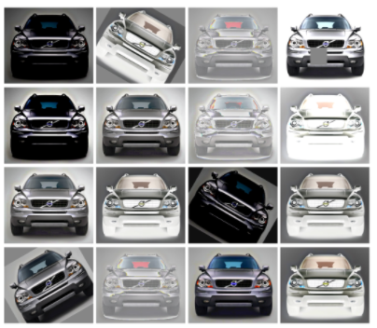
Data augmentation is usually done online, meaning, as the images are being fed into the network for training. Recall that training is usually done on mini-batches of data. This is what a batch of 16 images might look like when data augmentation is used.
L'augmentation des données se fait généralement en ligne, c'est-à-dire que les images sont introduites dans le réseau pour la formation. Rappelons que la formation se fait généralement sur des mini-batchs de données. Voici à quoi peut ressembler un lot de 16 images lorsque l'augmentation des données est utilisée.
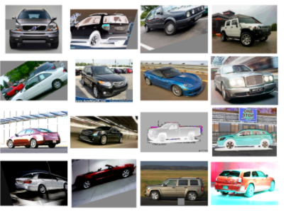
Each time an image is used during training, a new random transformation is applied. This way, the model is always seeing something a little different than what it's seen before. This extra variance in the training data is what helps the model on new data.
Chaque fois qu'une image est utilisée pendant la formation, une nouvelle transformation aléatoire est appliquée. De cette façon, le modèle voit toujours quelque chose d'un peu différent de ce qu'il a vu auparavant. Cette variance supplémentaire dans les données d'entraînement est ce qui aide le modèle sur les nouvelles données.
It's important to remember though that not every transformation will be useful on a given problem. Most importantly, whatever transformations you use should not mix up the classes. If you were training a digit recognizer, for instance, rotating images would mix up '9's and '6's. In the end, the best approach for finding good augmentations is the same as with most ML problems: try it and see!
Il est cependant important de se rappeler que toutes les transformations ne sont pas utiles pour un problème donné. Plus important encore, les transformations que vous utilisez ne doivent pas mélanger les classes. Par exemple, si vous apprenez à reconnaître les chiffres, les images en rotation mélangeront les 9 et les 6. En fin de compte, la meilleure approche pour trouver de bonnes augmentations est la même que pour la plupart des problèmes de ML : essayez et vous verrez !

Example - Training with Data Augmentation
Exemple - Formation à l'augmentation des données
Keras lets you augment your data in two ways. The first way is to include it in the data pipeline with a function like ImageDataGenerator. The second way is to include it in the model definition by using Keras's preprocessing layers. This is the approach that we'll take. The primary advantage for us is that the image transformations will be computed on the GPU instead of the CPU, potentially speeding up training.
Keras vous permet d'augmenter vos données de deux manières. La première consiste à les inclure dans le pipeline de données avec une fonction comme ImageDataGenerator. La seconde est de l'inclure dans la définition du modèle en utilisant les couches de prétraitement de Keras. C'est l'approche que nous allons adopter. Le principal avantage pour nous est que les transformations d'images seront calculées sur le GPU plutôt que sur le CPU, ce qui accélérera potentiellement la formation.
In this exercise, we'll learn how to improve the classifier from Lesson 1 through data augmentation. This next hidden cell sets up the data pipeline.
Dans cet exercice, nous apprendrons comment améliorer le classificateur de la leçon 1 par l'augmentation des données. La prochaine cellule cachée met en place le pipeline de données.

# Imports
import os, warnings
import matplotlib.pyplot as plt
from matplotlib import gridspec

import numpy as np
import tensorflow as tf
from tensorflow.keras.preprocessing import image_dataset_from_directory

# Reproducability
def set_seed(seed=31415):
np.random.seed(seed)
tf.random.set_seed(seed)
os.environ['PYTHONHASHSEED'] = str(seed)
os.environ['TF_DETERMINISTIC_OPS'] = '1'
set_seed()

# Set Matplotlib defaults
plt.rc('figure', autolayout=True)
plt.rc('axes', labelweight='bold', labelsize='large',
titleweight='bold', titlesize=18, titlepad=10)
plt.rc('image', cmap='magma')
warnings.filterwarnings("ignore") # to clean up output cells

# Load training and validation sets
ds_train_ = image_dataset_from_directory(
'../input/car-or-truck/train',
labels='inferred',
label_mode='binary',
image_size=[128, 128],
interpolation='nearest',
batch_size=64,
shuffle=True,
)
ds_valid_ = image_dataset_from_directory(
'../input/car-or-truck/valid',
labels='inferred',
label_mode='binary',
image_size=[128, 128],
interpolation='nearest',
batch_size=64,
shuffle=False,
)

# Data Pipeline
def convert_to_float(image, label):
image = tf.image.convert_image_dtype(image, dtype=tf.float32)
return image, label

AUTOTUNE = tf.data.experimental.AUTOTUNE
ds_train = (
ds_train_
.map(convert_to_float)
.cache()
.prefetch(buffer_size=AUTOTUNE)
)
ds_valid = (
ds_valid_
.map(convert_to_float)
.cache()
.prefetch(buffer_size=AUTOTUNE)
)

Found 5117 files belonging to 2 classes.
Found 5051 files belonging to 2 classes.
Nous avons trouvé 5117 fichiers appartenant à 2 classes.
Trouvé 5051 fichiers appartenant à 2 classes.

Step 2 - Define Model
Etape 2 - Définir le modèle
To illustrate the effect of augmentation, we'll just add a couple of simple transformations to the model from Tutorial 1.
Pour illustrer l'effet de l'augmentation, nous allons simplement ajouter quelques transformations simples au modèle du tutoriel 1.

import tensorflow.keras as keras
import tensorflow.keras.layers as layers
# these are a new feature in TF 2.2
import tensorflow.keras.layers.experimental.preprocessing as preprocessing

pretrained_base = tf.keras.models.load_model(
'../input/cv-course-models/cv-course-models/vgg16-pretrained-base',
)
pretrained_base.trainable = False

model = keras.Sequential([
# Preprocessing
preprocessing.RandomFlip('horizontal'), # flip left-to-right
preprocessing.RandomContrast(0.5), # contrast change by up to 50%
# Base
pretrained_base,
# Head
layers.Flatten(),
layers.Dense(6, activation='relu'),
layers.Dense(1, activation='sigmoid'),
])

Step 3 - Train and Evaluate
Étape 3 - Former et évaluer
And now we'll start the training!
Et maintenant, nous allons commencer la formation !
model.compile(
optimizer='adam',
loss='binary_crossentropy',
metrics=['binary_accuracy'],
)

history = model.fit(
ds_train,
validation_data=ds_valid,
epochs=30,
)
Epoch 1/30
80/80 [==============================] - 28s 349ms/step - loss: 0.5035 - binary_accuracy: 0.7504 - val_loss: 0.3904 - val_binary_accuracy: 0.8293
Epoch 2/30
80/80 [==============================] - 16s 200ms/step - loss: 0.3763 - binary_accuracy: 0.8333 - val_loss: 0.3488 - val_binary_accuracy: 0.8567
Epoch 3/30
80/80 [==============================] - 16s 201ms/step - loss: 0.3330 - binary_accuracy: 0.8605 - val_loss: 0.3278 - val_binary_accuracy: 0.8616
Epoch 4/30
80/80 [==============================] - 16s 201ms/step - loss: 0.3112 - binary_accuracy: 0.8693 - val_loss: 0.3147 - val_binary_accuracy: 0.8672
Epoch 5/30
80/80 [==============================] - 16s 200ms/step - loss: 0.3027 - binary_accuracy: 0.8736 - val_loss: 0.3267 - val_binary_accuracy: 0.8620
Epoch 6/30
80/80 [==============================] - 16s 199ms/step - loss: 0.2894 - binary_accuracy: 0.8773 - val_loss: 0.3146 - val_binary_accuracy: 0.8666
Epoch 7/30
80/80 [==============================] - 16s 201ms/step - loss: 0.2690 - binary_accuracy: 0.8851 - val_loss: 0.2988 - val_binary_accuracy: 0.8769
Epoch 8/30
80/80 [==============================] - 16s 199ms/step - loss: 0.2751 - binary_accuracy: 0.8841 - val_loss: 0.3310 - val_binary_accuracy: 0.8614
Epoch 9/30
80/80 [==============================] - 16s 200ms/step - loss: 0.2494 - binary_accuracy: 0.8996 - val_loss: 0.3369 - val_binary_accuracy: 0.8567
Epoch 10/30
80/80 [==============================] - 16s 199ms/step - loss: 0.2290 - binary_accuracy: 0.9060 - val_loss: 0.3035 - val_binary_accuracy: 0.8735
Epoch 11/30
80/80 [==============================] - 16s 202ms/step - loss: 0.2204 - binary_accuracy: 0.9119 - val_loss: 0.3087 - val_binary_accuracy: 0.8729
Epoch 12/30
80/80 [==============================] - 16s 199ms/step - loss: 0.2221 - binary_accuracy: 0.9115 - val_loss: 0.3017 - val_binary_accuracy: 0.8759
Epoch 13/30
80/80 [==============================] - 16s 200ms/step - loss: 0.2150 - binary_accuracy: 0.9126 - val_loss: 0.3075 - val_binary_accuracy: 0.8735
Epoch 14/30
80/80 [==============================] - 16s 199ms/step - loss: 0.2100 - binary_accuracy: 0.9185 - val_loss: 0.3180 - val_binary_accuracy: 0.8693
Epoch 15/30
80/80 [==============================] - 16s 201ms/step - loss: 0.2112 - binary_accuracy: 0.9144 - val_loss: 0.3080 - val_binary_accuracy: 0.8747
Epoch 16/30
80/80 [==============================] - 16s 199ms/step - loss: 0.1851 - binary_accuracy: 0.9259 - val_loss: 0.3020 - val_binary_accuracy: 0.8782
Epoch 17/30
80/80 [==============================] - 16s 200ms/step - loss: 0.1889 - binary_accuracy: 0.9224 - val_loss: 0.3015 - val_binary_accuracy: 0.8794
Epoch 18/30
80/80 [==============================] - 16s 200ms/step - loss: 0.2072 - binary_accuracy: 0.9179 - val_loss: 0.3053 - val_binary_accuracy: 0.8804
Epoch 19/30
80/80 [==============================] - 16s 201ms/step - loss: 0.1795 - binary_accuracy: 0.9324 - val_loss: 0.3037 - val_binary_accuracy: 0.8826
Epoch 20/30
80/80 [==============================] - 16s 199ms/step - loss: 0.1741 - binary_accuracy: 0.9339 - val_loss: 0.3300 - val_binary_accuracy: 0.8668
Epoch 21/30
80/80 [==============================] - 16s 199ms/step - loss: 0.1766 - binary_accuracy: 0.9295 - val_loss: 0.3093 - val_binary_accuracy: 0.8792
Epoch 22/30
80/80 [==============================] - 16s 201ms/step - loss: 0.1627 - binary_accuracy: 0.9365 - val_loss: 0.3146 - val_binary_accuracy: 0.8749
Epoch 23/30
80/80 [==============================] - 16s 199ms/step - loss: 0.1651 - binary_accuracy: 0.9338 - val_loss: 0.3136 - val_binary_accuracy: 0.8771
Epoch 24/30
80/80 [==============================] - 16s 199ms/step - loss: 0.1628 - binary_accuracy: 0.9339 - val_loss: 0.3311 - val_binary_accuracy: 0.8759
Epoch 25/30
80/80 [==============================] - 16s 199ms/step - loss: 0.1526 - binary_accuracy: 0.9447 - val_loss: 0.3166 - val_binary_accuracy: 0.8735
Epoch 26/30
80/80 [==============================] - 16s 201ms/step - loss: 0.1589 - binary_accuracy: 0.9339 - val_loss: 0.3201 - val_binary_accuracy: 0.8782
Epoch 27/30
80/80 [==============================] - 16s 200ms/step - loss: 0.1513 - binary_accuracy: 0.9392 - val_loss: 0.3735 - val_binary_accuracy: 0.8543
Epoch 28/30
80/80 [==============================] - 16s 199ms/step - loss: 0.1808 - binary_accuracy: 0.9285 - val_loss: 0.3444 - val_binary_accuracy: 0.8646
Epoch 29/30
80/80 [==============================] - 16s 200ms/step - loss: 0.1636 - binary_accuracy: 0.9361 - val_loss: 0.3258 - val_binary_accuracy: 0.8822
Epoch 30/30
80/80 [==============================] - 16s 200ms/step - loss: 0.1653 - binary_accuracy: 0.9343 - val_loss: 0.4513 - val_binary_accuracy: 0.8274

import pandas as pd
history_frame = pd.DataFrame(history.history)
history_frame.loc[:, ['loss', 'val_loss']].plot()
history_frame.loc[:, ['binary_accuracy', 'val_binary_accuracy']].plot();

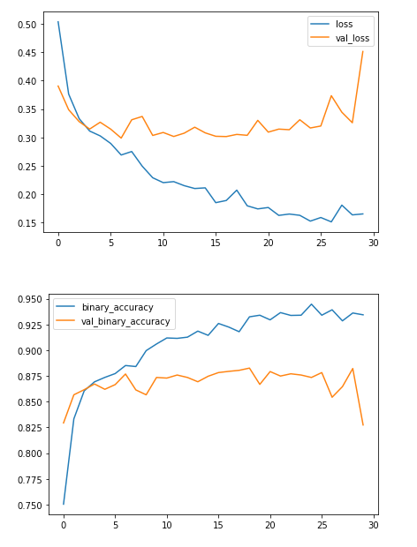
The training and validation curves in the model from Tutorial 1 diverged fairly quickly, suggesting that it could benefit from some regularization. The learning curves for this model were able to stay closer together, and we achieved some modest improvement in validation loss and accuracy. This suggests that the dataset did indeed benefit from the augmentation.
Les courbes de formation et de validation du modèle du tutoriel 1 ont divergé assez rapidement, suggérant qu'il pourrait bénéficier d'une certaine régularisation. Les courbes d'apprentissage de ce modèle ont pu se rapprocher, et nous avons obtenu une légère amélioration de la perte de validation et de la précision. Cela suggère que l'ensemble de données a effectivement bénéficié de l'augmentation.

6.2 EXERCICES

Introduction
Introduction
In these exercises, you'll explore what effect various random transformations have on an image, consider what kind of augmentation might be appropriate on a given dataset, and then use data augmentation with the Car or Truck dataset to train a custom network.
Dans ces exercices, vous explorerez l'effet de diverses transformations aléatoires sur une image, vous considérerez quel type d'augmentation pourrait être approprié sur un ensemble de données donné, puis vous utiliserez l'augmentation des données avec l'ensemble de données de la voiture ou du camion pour former un réseau personnalisé.
Run the cell below to set everything up!
Lancez la cellule ci-dessous pour tout mettre en place !

import tensorflow.keras as keras
import tensorflow.keras.layers as layers
import tensorflow.keras.layers.experimental.preprocessing as preprocessing
import tensorflow_datasets as tfds

# Imports
import os, warnings
import matplotlib.pyplot as plt
from matplotlib import gridspec

import numpy as np
import tensorflow as tf
from tensorflow.keras.preprocessing import image_dataset_from_directory

# Reproducability
def set_seed(seed=31415):
np.random.seed(seed)
tf.random.set_seed(seed)
os.environ['PYTHONHASHSEED'] = str(seed)
os.environ['TF_DETERMINISTIC_OPS'] = '1'
set_seed()

# Set Matplotlib defaults
plt.rc('figure', autolayout=True)
plt.rc('axes', labelweight='bold', labelsize='large',
titleweight='bold', titlesize=18, titlepad=10)
plt.rc('image', cmap='magma')
warnings.filterwarnings("ignore") # to clean up output cells

# Load training and validation sets
ds_train_ = image_dataset_from_directory(
'../input/car-or-truck/train',
labels='inferred',
label_mode='binary',
image_size=[128, 128],
interpolation='nearest',
batch_size=64,
shuffle=True,
)
ds_valid_ = image_dataset_from_directory(
'../input/car-or-truck/valid',
labels='inferred',
label_mode='binary',
image_size=[128, 128],
interpolation='nearest',
batch_size=64,
shuffle=False,
)

# Data Pipeline
def convert_to_float(image, label):
image = tf.image.convert_image_dtype(image, dtype=tf.float32)
return image, label

AUTOTUNE = tf.data.experimental.AUTOTUNE
ds_train = (
ds_train_
.map(convert_to_float)
.cache()
.prefetch(buffer_size=AUTOTUNE)
)
ds_valid = (
ds_valid_
.map(convert_to_float)
.cache()
.prefetch(buffer_size=AUTOTUNE)
)

(Optional) Explore Augmentation
(Facultatif) Explorer l'augmentation
Uncomment a transformation and run the cell to see what it does. You can experiment with the parameter values too, if you like. (The factor parameters should be greater than 0 and, generally, less than 1.) Run the cell again if you'd like to get a new random image.
Décommentez une transformation et faites fonctionner la cellule pour voir ce qu'elle fait. Vous pouvez également expérimenter avec les valeurs des paramètres, si vous le souhaitez. (Les paramètres des facteurs doivent être supérieurs à 0 et, en général, inférieurs à 1.) Relancez la cellule si vous souhaitez obtenir une nouvelle image aléatoire.

# all of the "factor" parameters indicate a percent-change
augment = keras.Sequential([
# preprocessing.RandomContrast(factor=0.5),
preprocessing.RandomFlip(mode='horizontal'), # meaning, left-to-right
# preprocessing.RandomFlip(mode='vertical'), # meaning, top-to-bottom
# preprocessing.RandomWidth(factor=0.15), # horizontal stretch
# preprocessing.RandomRotation(factor=0.20),
# preprocessing.RandomTranslation(height_factor=0.1, width_factor=0.1),
])

ex = next(iter(ds_train.unbatch().map(lambda x, y: x).batch(1)))

plt.figure(figsize=(10,10))
for i in range(16):
image = augment(ex, training=True)
plt.subplot(4, 4, i+1)
plt.imshow(tf.squeeze(image))
plt.axis('off')
plt.show()

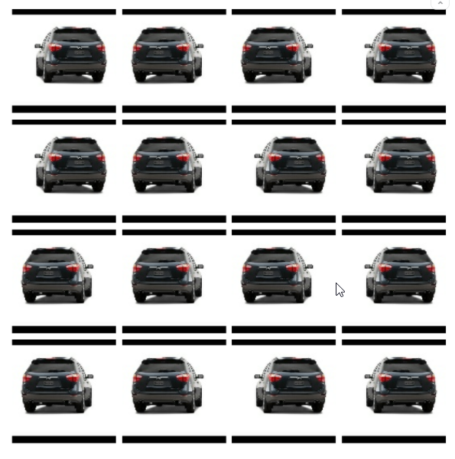
# all of the "factor" parameters indicate a percent-change
augment = keras.Sequential([
preprocessing.RandomContrast(factor=0.5),
# preprocessing.RandomFlip(mode='horizontal'), # meaning, left-to-right
# preprocessing.RandomFlip(mode='vertical'), # meaning, top-to-bottom
# preprocessing.RandomWidth(factor=0.15), # horizontal stretch
# preprocessing.RandomRotation(factor=0.20),
# preprocessing.RandomTranslation(height_factor=0.1, width_factor=0.1),
])

ex = next(iter(ds_train.unbatch().map(lambda x, y: x).batch(1)))

plt.figure(figsize=(10,10))
for i in range(16):
image = augment(ex, training=True)
plt.subplot(4, 4, i+1)
plt.imshow(tf.squeeze(image))
plt.axis('off')
plt.show()

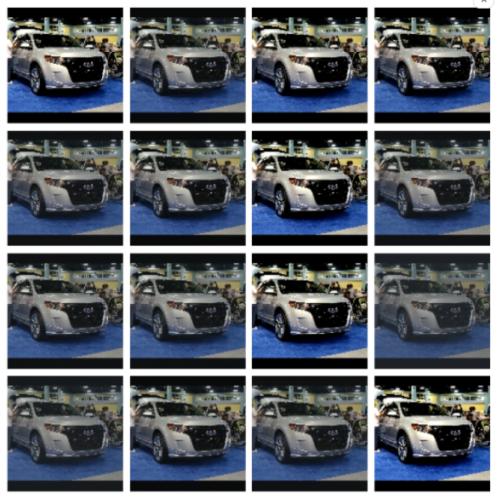
# all of the "factor" parameters indicate a percent-change
augment = keras.Sequential([
# preprocessing.RandomContrast(factor=0.5),
# preprocessing.RandomFlip(mode='horizontal'), # meaning, left-to-right
preprocessing.RandomFlip(mode='vertical'), # meaning, top-to-bottom
# preprocessing.RandomWidth(factor=0.15), # horizontal stretch
# preprocessing.RandomRotation(factor=0.20),
# preprocessing.RandomTranslation(height_factor=0.1, width_factor=0.1),
])

ex = next(iter(ds_train.unbatch().map(lambda x, y: x).batch(1)))

plt.figure(figsize=(10,10))
for i in range(16):
image = augment(ex, training=True)
plt.subplot(4, 4, i+1)
plt.imshow(tf.squeeze(image))
plt.axis('off')
plt.show()

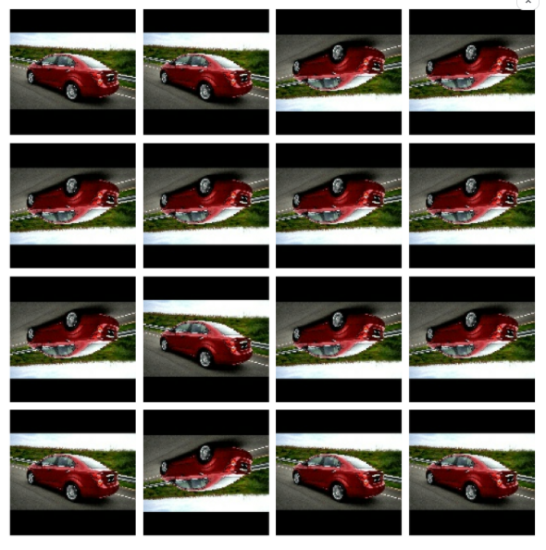
# all of the "factor" parameters indicate a percent-change
augment = keras.Sequential([
# preprocessing.RandomContrast(factor=0.5),
# preprocessing.RandomFlip(mode='horizontal'), # meaning, left-to-right
# preprocessing.RandomFlip(mode='vertical'), # meaning, top-to-bottom
preprocessing.RandomWidth(factor=0.15), # horizontal stretch
# preprocessing.RandomRotation(factor=0.20),
# preprocessing.RandomTranslation(height_factor=0.1, width_factor=0.1),
])

ex = next(iter(ds_train.unbatch().map(lambda x, y: x).batch(1)))

plt.figure(figsize=(10,10))
for i in range(16):
image = augment(ex, training=True)
plt.subplot(4, 4, i+1)
plt.imshow(tf.squeeze(image))
plt.axis('off')
plt.show()

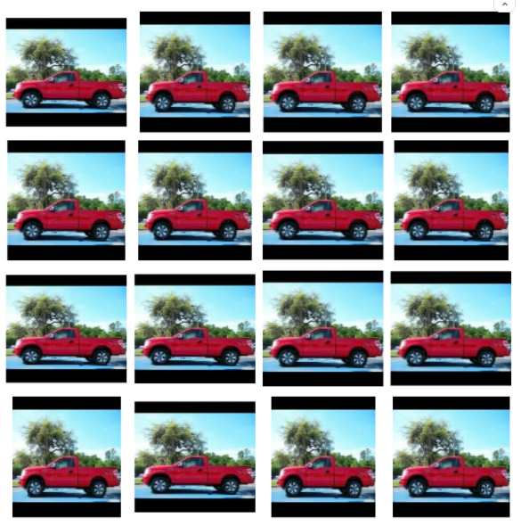
# all of the "factor" parameters indicate a percent-change
augment = keras.Sequential([
# preprocessing.RandomContrast(factor=0.5),
# preprocessing.RandomFlip(mode='horizontal'), # meaning, left-to-right
# preprocessing.RandomFlip(mode='vertical'), # meaning, top-to-bottom
# preprocessing.RandomWidth(factor=0.15), # horizontal stretch
preprocessing.RandomRotation(factor=0.20),
# preprocessing.RandomTranslation(height_factor=0.1, width_factor=0.1),
])

ex = next(iter(ds_train.unbatch().map(lambda x, y: x).batch(1)))

plt.figure(figsize=(10,10))
for i in range(16):
image = augment(ex, training=True)
plt.subplot(4, 4, i+1)
plt.imshow(tf.squeeze(image))
plt.axis('off')
plt.show()

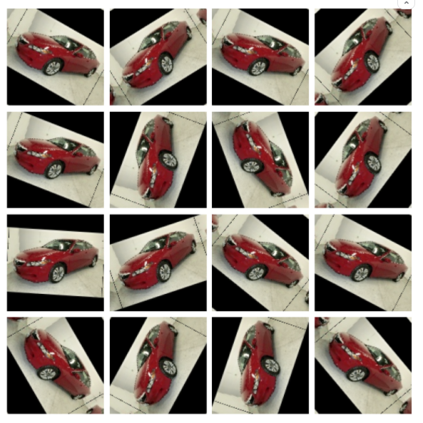
# all of the "factor" parameters indicate a percent-change
augment = keras.Sequential([
# preprocessing.RandomContrast(factor=0.5),
# preprocessing.RandomFlip(mode='horizontal'), # meaning, left-to-right
# preprocessing.RandomFlip(mode='vertical'), # meaning, top-to-bottom
# preprocessing.RandomWidth(factor=0.15), # horizontal stretch
# preprocessing.RandomRotation(factor=0.20),
preprocessing.RandomTranslation(height_factor=0.1, width_factor=0.1),
])

ex = next(iter(ds_train.unbatch().map(lambda x, y: x).batch(1)))

plt.figure(figsize=(10,10))
for i in range(16):
image = augment(ex, training=True)
plt.subplot(4, 4, i+1)
plt.imshow(tf.squeeze(image))
plt.axis('off')
plt.show()

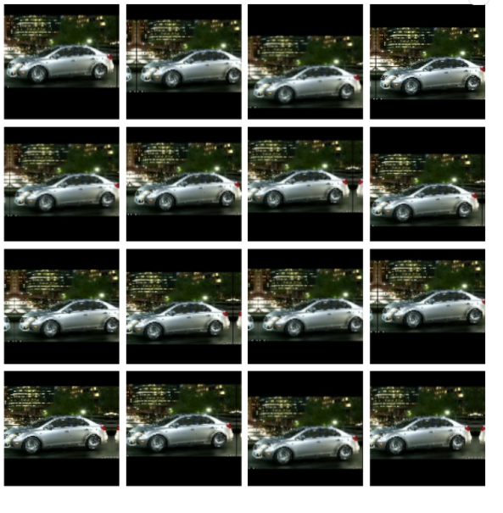
Do the transformations you chose seem reasonable for the *Car or Truck* dataset?
Les transformations que vous avez choisies semblent-elles raisonnables pour l'ensemble de données *Car ou Truck* ?

In this exercise, we'll look at a few datasets and think about what kind of augmentation might be appropriate. Your reasoning might be different that what we discuss in the solution. That's okay. The point of these problems is just to think about how a transformation might interact with a classification problem -- for better or worse.
Dans cet exercice, nous allons examiner quelques ensembles de données et réfléchir au type d'augmentation qui pourrait être approprié. Votre raisonnement pourrait être différent de celui dont nous discutons dans la solution. Ce n'est pas grave. Le but de ces problèmes est simplement de réfléchir à la manière dont une transformation pourrait interagir avec un problème de classification - pour le meilleur ou pour le pire.

The EuroSAT dataset consists of satellite images of the Earth classified by geographic feature. Run the next cell to see some examples.
Le jeu de données EuroSAT est constitué d'images satellites de la Terre classées par caractéristiques géographiques. Passez à la cellule suivante pour voir quelques exemples.

ds, ds_info = tfds.load('eurosat/rgb:2.0.0',
with_info=True,
split='train',
data_dir='../input/eurosat',
download=False)
ds = ds.shuffle(1024)

tfds.show_examples(ds, ds_info);

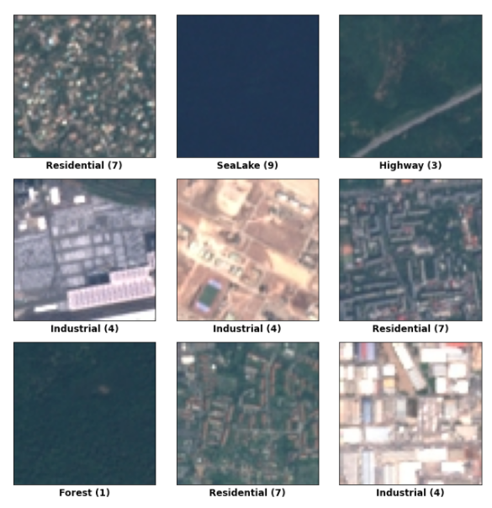

1) EuroSAT
1) EuroSAT
What kinds of transformations might be appropriate for this dataset?
Quels types de transformations pourraient être appropriés pour cet ensemble de données ?

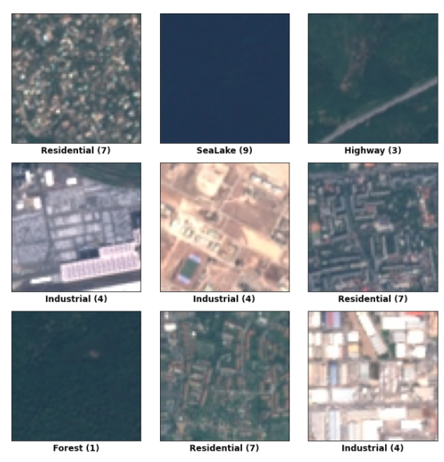
Correct:
It seems to this author that flips and rotations would be worth trying first since there's no concept of orientation for pictures taken straight overhead. None of the transformations seem likely to confuse classes, however.
Correct :
Il semble à cet auteur qu'il vaudrait la peine d'essayer d'abord les flips et les rotations car il n'y a pas de concept d'orientation pour les photos prises directement au-dessus de la tête. Cependant, aucune des transformations ne semble susceptible de semer la confusion dans les classes.

Solution: It seems to this author that flips and rotations would be worth trying first since there's no concept of orientation for pictures taken straight overhead. None of the transformations seem likely to confuse classes, however.
Solution : Il semble à cet auteur qu'il vaudrait la peine d'essayer d'abord les flips et les rotations car il n'y a pas de concept d'orientation pour les photos prises directement au-dessus de la tête. Cependant, aucune des transformations ne semble susceptible de semer la confusion dans les classes.

The TensorFlow Flowers dataset consists of photographs of flowers of several species. Run the next cell to see some examples.
L'ensemble de données TensorFlow Flow Flowers est constitué de photographies de fleurs de plusieurs espèces. Passez à la cellule suivante pour voir quelques exemples.

ds, ds_info = tfds.load('tf_flowers:3.0.1',
with_info=True,
split='train',
data_dir='../input/tensorflow-flowers',
download=False)
ds = ds.shuffle(1024)

tfds.show_examples(ds, ds_info);

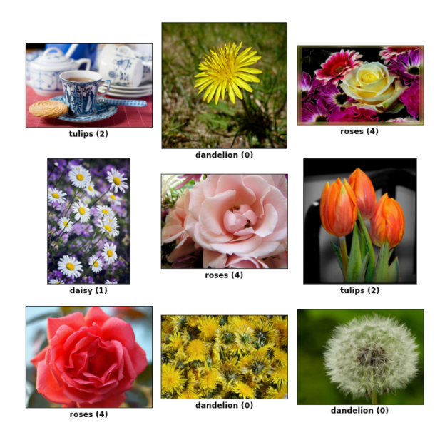

2) TensorFlow Flowers
2) Fleurs TensorFlow
What kinds of transformations might be appropriate for the TensorFlow Flowers dataset?
Quels types de transformations pourraient être appropriés pour l'ensemble de données TensorFlow Flowers ?

Correct:
It seems to this author that horizontal flips and moderate rotations would be worth trying first. Some augmentation libraries include transformations of hue (like red to blue). Since the color of a flower seems distinctive of its class, a change of hue might be less successful. On the other hand, there is suprising variety in cultivated flowers like roses, so, depending on the dataset, this might be an improvement after all!
Correct :
Il semble à cet auteur qu'il vaudrait la peine d'essayer d'abord des flips horizontaux et des rotations modérées. Certaines bibliothèques d'augmentation incluent des transformations de teinte (comme le rouge en bleu). Comme la couleur d'une fleur semble distinctive de sa classe, un changement de teinte pourrait être moins réussi. D'autre part, il existe une variété surprenante de fleurs cultivées comme les roses, donc, selon l'ensemble des données, cela pourrait être une amélioration après tout !

Solution: It seems to this author that horizontal flips and moderate rotations would be worth trying first. Some augmentation libraries include transformations of hue (like red to blue). Since the color of a flower seems distinctive of its class, a change of hue might be less successful. On the other hand, there is suprising variety in cultivated flowers like roses, so, depending on the dataset, this might be an improvement after all!
Solution : Il semble à cet auteur qu'il serait bon d'essayer d'abord des flips horizontaux et des rotations modérées. Certaines bibliothèques d'augmentation incluent des transformations de teinte (comme le rouge en bleu). Comme la couleur d'une fleur semble distinctive de sa classe, un changement de teinte pourrait être moins réussi. D'autre part, il existe une variété surprenante de fleurs cultivées comme les roses, donc, selon l'ensemble des données, cela pourrait être une amélioration après tout !

Now you'll use data augmentation with a custom convnet similar to the one you built in Exercise 5. Since data augmentation effectively increases the size of the dataset, we can increase the capacity of the model in turn without as much risk of overfitting.
Vous allez maintenant utiliser l'augmentation des données avec un convnet personnalisé similaire à celui que vous avez construit dans l'exercice 5. Comme l'augmentation des données augmente effectivement la taille de l'ensemble de données, nous pouvons augmenter la capacité du modèle à notre tour sans autant de risque de surcharge.

3) Add Preprocessing Layers
3) Ajouter des couches de prétraitement
Add these preprocessing layers to the given model.
Ajoutez ces couches de prétraitement au modèle donné.
preprocessing.RandomContrast(factor=0.10),
preprocessing.RandomFlip(mode='horizontal'),
preprocessing.RandomRotation(factor=0.10),

import tensorflow.keras as keras
import tensorflow.keras.layers as layers

model = keras.Sequential([
layers.InputLayer(input_shape=[128, 128, 3]),

# Data Augmentation
preprocessing.RandomContrast(factor=0.10),
preprocessing.RandomFlip(mode='horizontal'),
preprocessing.RandomRotation(factor=0.10),

# Block One
layers.BatchNormalization(renorm=True),
layers.Conv2D(filters=64, kernel_size=3, activation='relu', padding='same'),
layers.MaxPool2D(),

# Block Two
layers.BatchNormalization(renorm=True),
layers.Conv2D(filters=128, kernel_size=3, activation='relu', padding='same'),
layers.MaxPool2D(),

# Block Three
layers.BatchNormalization(renorm=True),
layers.Conv2D(filters=256, kernel_size=3, activation='relu', padding='same'),
layers.Conv2D(filters=256, kernel_size=3, activation='relu', padding='same'),
layers.MaxPool2D(),

# Head
layers.BatchNormalization(renorm=True),
layers.Flatten(),
layers.Dense(8, activation='relu'),
layers.Dense(1, activation='sigmoid'),
])

Hint: Your answer should look something like:
model = keras.Sequential([
layers.InputLayer(input_shape=[128, 128, 3]),

# Data Augmentation
preprocessing.____,
preprocessing.____,
preprocessing.____,

# Block One
layers.Conv2D(filters=64, kernel_size=3, activation='relu', padding='same'),
layers.MaxPool2D(),

# More layers follow...
])
Solution:

#%%RM_IF(PROD)%%
import tensorflow.keras as keras
import tensorflow.keras.layers as layers

model = keras.Sequential([
layers.InputLayer(input_shape=[128, 128, 3]),

# Data Augmentation
preprocessing.RandomContrast(factor=0.10),
preprocessing.RandomFlip(mode='horizontal'),
preprocessing.RandomRotation(factor=0.10),

# Block One
layers.Conv2D(filters=64, kernel_size=3, activation='relu', padding='same'),
layers.MaxPool2D(),

# Block Two
layers.Conv2D(filters=128, kernel_size=3, activation='relu', padding='same'),
layers.Conv2D(filters=128, kernel_size=3, activation='relu', padding='same'),
layers.MaxPool2D(),

# Block Three
layers.Conv2D(filters=256, kernel_size=3, activation='relu', padding='same'),
layers.Conv2D(filters=256, kernel_size=3, activation='relu', padding='same'),
layers.Conv2D(filters=256, kernel_size=3, activation='relu', padding='same'),
layers.MaxPool2D(),

# Head
layers.Flatten(),
layers.Dense(8, activation='relu'),
layers.Dense(1, activation='sigmoid'),
])
q_3.a.assert_check_passed()

Now we'll train the model. Run the next cell to compile it with a loss and accuracy metric and fit it to the training set.
Maintenant, nous allons former le modèle. Exécutez la cellule suivante pour la compiler avec une mesure de perte et de précision et l'adapter à l'ensemble de formation.
optimizer = tf.keras.optimizers.Adam(epsilon=0.01)
model.compile(
optimizer=optimizer,
loss='binary_crossentropy',
metrics=['binary_accuracy'],
)

history = model.fit(
ds_train,
validation_data=ds_valid,
epochs=50,
)

Epoch 1/50
80/80 [==============================] - 229s 3s/step - loss: 0.6919 - binary_accuracy: 0.5601 - val_loss: 0.6892 - val_binary_accuracy: 0.5793
Epoch 2/50
80/80 [==============================] - 232s 3s/step - loss: 0.6890 - binary_accuracy: 0.5781 - val_loss: 0.6876 - val_binary_accuracy: 0.5781
Epoch 3/50
80/80 [==============================] - 235s 3s/step - loss: 0.6867 - binary_accuracy: 0.5781 - val_loss: 0.6856 - val_binary_accuracy: 0.5779
Epoch 4/50
80/80 [==============================] - 235s 3s/step - loss: 0.6872 - binary_accuracy: 0.5781 - val_loss: 0.6846 - val_binary_accuracy: 0.5777
Epoch 5/50
80/80 [==============================] - 238s 3s/step - loss: 0.6850 - binary_accuracy: 0.5767 - val_loss: 0.6785 - val_binary_accuracy: 0.6032
Epoch 6/50
80/80 [==============================] - 237s 3s/step - loss: 0.6774 - binary_accuracy: 0.6119 - val_loss: 0.6654 - val_binary_accuracy: 0.6452
Epoch 7/50
80/80 [==============================] - 234s 3s/step - loss: 0.6556 - binary_accuracy: 0.6500 - val_loss: 0.6387 - val_binary_accuracy: 0.6856
Epoch 8/50
80/80 [==============================] - 231s 3s/step - loss: 0.6307 - binary_accuracy: 0.6895 - val_loss: 0.6162 - val_binary_accuracy: 0.7092
Epoch 9/50
80/80 [==============================] - 234s 3s/step - loss: 0.6048 - binary_accuracy: 0.7192 - val_loss: 0.5940 - val_binary_accuracy: 0.7266
Epoch 10/50
80/80 [==============================] - 234s 3s/step - loss: 0.5847 - binary_accuracy: 0.7350 - val_loss: 0.5849 - val_binary_accuracy: 0.7458
Epoch 11/50
80/80 [==============================] - 236s 3s/step - loss: 0.5640 - binary_accuracy: 0.7549 - val_loss: 0.5617 - val_binary_accuracy: 0.7535
Epoch 12/50
80/80 [==============================] - 238s 3s/step - loss: 0.5299 - binary_accuracy: 0.7842 - val_loss: 0.5472 - val_binary_accuracy: 0.7604
Epoch 13/50
80/80 [==============================] - 237s 3s/step - loss: 0.5033 - binary_accuracy: 0.7977 - val_loss: 0.5042 - val_binary_accuracy: 0.7979
Epoch 14/50
80/80 [==============================] - 234s 3s/step - loss: 0.4740 - binary_accuracy: 0.8157 - val_loss: 0.4863 - val_binary_accuracy: 0.8186
Epoch 15/50
80/80 [==============================] - 235s 3s/step - loss: 0.4508 - binary_accuracy: 0.8308 - val_loss: 0.4542 - val_binary_accuracy: 0.8278
Epoch 16/50
80/80 [==============================] - 238s 3s/step - loss: 0.4268 - binary_accuracy: 0.8429 - val_loss: 0.4290 - val_binary_accuracy: 0.8468
Epoch 17/50
80/80 [==============================] - 238s 3s/step - loss: 0.4136 - binary_accuracy: 0.8487 - val_loss: 0.4669 - val_binary_accuracy: 0.8282
Epoch 18/50
80/80 [==============================] - 249s 3s/step - loss: 0.3838 - binary_accuracy: 0.8679 - val_loss: 0.3771 - val_binary_accuracy: 0.8709
Epoch 19/50
80/80 [==============================] - 235s 3s/step - loss: 0.3680 - binary_accuracy: 0.8757 - val_loss: 0.3623 - val_binary_accuracy: 0.8763
Epoch 20/50
80/80 [==============================] - 237s 3s/step - loss: 0.3395 - binary_accuracy: 0.8927 - val_loss: 0.3780 - val_binary_accuracy: 0.8658
Epoch 21/50
80/80 [==============================] - 236s 3s/step - loss: 0.3528 - binary_accuracy: 0.8802 - val_loss: 0.3357 - val_binary_accuracy: 0.8907
Epoch 22/50
80/80 [==============================] - 235s 3s/step - loss: 0.3258 - binary_accuracy: 0.8933 - val_loss: 0.3327 - val_binary_accuracy: 0.8885
Epoch 23/50
80/80 [==============================] - 237s 3s/step - loss: 0.3006 - binary_accuracy: 0.9078 - val_loss: 0.3514 - val_binary_accuracy: 0.8753
Epoch 24/50
80/80 [==============================] - 238s 3s/step - loss: 0.2951 - binary_accuracy: 0.9093 - val_loss: 0.3223 - val_binary_accuracy: 0.8891
Epoch 25/50
80/80 [==============================] - 239s 3s/step - loss: 0.2859 - binary_accuracy: 0.9087 - val_loss: 0.3153 - val_binary_accuracy: 0.8941
Epoch 26/50
80/80 [==============================] - 238s 3s/step - loss: 0.2896 - binary_accuracy: 0.9072 - val_loss: 0.3062 - val_binary_accuracy: 0.8972
Epoch 27/50
80/80 [==============================] - 238s 3s/step - loss: 0.2718 - binary_accuracy: 0.9164 - val_loss: 0.3050 - val_binary_accuracy: 0.8923
Epoch 28/50
80/80 [==============================] - 234s 3s/step - loss: 0.2538 - binary_accuracy: 0.9248 - val_loss: 0.2850 - val_binary_accuracy: 0.9056
Epoch 29/50
80/80 [==============================] - 236s 3s/step - loss: 0.2520 - binary_accuracy: 0.9216 - val_loss: 0.2962 - val_binary_accuracy: 0.8978
Epoch 30/50
80/80 [==============================] - 236s 3s/step - loss: 0.2475 - binary_accuracy: 0.9242 - val_loss: 0.3206 - val_binary_accuracy: 0.8923
Epoch 31/50
80/80 [==============================] - 235s 3s/step - loss: 0.2392 - binary_accuracy: 0.9232 - val_loss: 0.2850 - val_binary_accuracy: 0.8988
Epoch 32/50
80/80 [==============================] - 239s 3s/step - loss: 0.2443 - binary_accuracy: 0.9218 - val_loss: 0.3202 - val_binary_accuracy: 0.8868
Epoch 33/50
80/80 [==============================] - 238s 3s/step - loss: 0.2306 - binary_accuracy: 0.9279 - val_loss: 0.2670 - val_binary_accuracy: 0.9081
Epoch 34/50
80/80 [==============================] - 239s 3s/step - loss: 0.2164 - binary_accuracy: 0.9343 - val_loss: 0.3205 - val_binary_accuracy: 0.8945
Epoch 35/50
80/80 [==============================] - 239s 3s/step - loss: 0.2165 - binary_accuracy: 0.9318 - val_loss: 0.2564 - val_binary_accuracy: 0.9137
Epoch 36/50
80/80 [==============================] - 238s 3s/step - loss: 0.1985 - binary_accuracy: 0.9425 - val_loss: 0.2734 - val_binary_accuracy: 0.9040
Epoch 37/50
80/80 [==============================] - 238s 3s/step - loss: 0.1920 - binary_accuracy: 0.9441 - val_loss: 0.2691 - val_binary_accuracy: 0.9068
Epoch 38/50
80/80 [==============================] - 242s 3s/step - loss: 0.1801 - binary_accuracy: 0.9482 - val_loss: 0.2576 - val_binary_accuracy: 0.9101
Epoch 39/50
80/80 [==============================] - 245s 3s/step - loss: 0.1735 - binary_accuracy: 0.9498 - val_loss: 0.2499 - val_binary_accuracy: 0.9101
Epoch 40/50
80/80 [==============================] - 241s 3s/step - loss: 0.1705 - binary_accuracy: 0.9519 - val_loss: 0.2811 - val_binary_accuracy: 0.9030
Epoch 41/50
80/80 [==============================] - 240s 3s/step - loss: 0.1617 - binary_accuracy: 0.9572 - val_loss: 0.2603 - val_binary_accuracy: 0.9036
Epoch 42/50
80/80 [==============================] - 239s 3s/step - loss: 0.1584 - binary_accuracy: 0.9552 - val_loss: 0.3501 - val_binary_accuracy: 0.8870
Epoch 43/50
80/80 [==============================] - 238s 3s/step - loss: 0.1863 - binary_accuracy: 0.9422 - val_loss: 0.2433 - val_binary_accuracy: 0.9176
Epoch 44/50
80/80 [==============================] - 234s 3s/step - loss: 0.1594 - binary_accuracy: 0.9549 - val_loss: 0.2463 - val_binary_accuracy: 0.9129
Epoch 45/50
80/80 [==============================] - 239s 3s/step - loss: 0.1461 - binary_accuracy: 0.9607 - val_loss: 0.2377 - val_binary_accuracy: 0.9184
Epoch 46/50
80/80 [==============================] - 241s 3s/step - loss: 0.1317 - binary_accuracy: 0.9664 - val_loss: 0.2308 - val_binary_accuracy: 0.9218
Epoch 47/50
80/80 [==============================] - 241s 3s/step - loss: 0.1436 - binary_accuracy: 0.9568 - val_loss: 0.2449 - val_binary_accuracy: 0.9101
Epoch 48/50
80/80 [==============================] - 242s 3s/step - loss: 0.1291 - binary_accuracy: 0.9664 - val_loss: 0.2694 - val_binary_accuracy: 0.9024
Epoch 49/50
80/80 [==============================] - 244s 3s/step - loss: 0.1256 - binary_accuracy: 0.9650 - val_loss: 0.2527 - val_binary_accuracy: 0.9085
Epoch 50/50
80/80 [==============================] - 245s 3s/step - loss: 0.1287 - binary_accuracy: 0.9644 - val_loss: 0.2345 - val_binary_accuracy: 0.9188

# Plot learning curves
import pandas as pd
history_frame = pd.DataFrame(history.history)
history_frame.loc[:, ['loss', 'val_loss']].plot()
history_frame.loc[:, ['binary_accuracy', 'val_binary_accuracy']].plot();

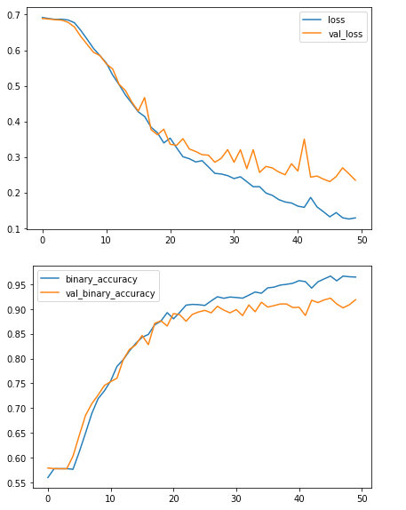

4) Train Model
4) Modèle de train
Examine the training curves. What there any sign of overfitting? How does the performance of this model compare to other models you've trained in this course?
Examinez les courbes de formation. Quels sont les signes de surcharge ? Comment les performances de ce modèle se comparent-elles à celles des autres modèles que vous avez formés dans le cadre de ce cours ?

Conclusion
Conclusion
Data augmentation is a powerful and commonly-used tool to improve model training, not only for convolutional networks, but for many other kinds of neural network models as well. Whatever your problem, the principle remains the same: you can make up for an inadequacy in your data by adding in "fake" data to cover it over. Experimenting with augmentations is a great way to find out just how far your data can go!
L'augmentation des données est un outil puissant et couramment utilisé pour améliorer la formation des modèles, non seulement pour les réseaux convolutifs, mais aussi pour de nombreux autres types de modèles de réseaux neuronaux. Quel que soit votre problème, le principe reste le même : vous pouvez compenser une insuffisance de données en ajoutant de "fausses" données pour la couvrir. L'expérimentation d'augmentations est un excellent moyen de découvrir jusqu'où vos données peuvent aller !

The End
La fin
That's all for Computer Vision on Kaggle Learn! We hope you've enjoyed your time with us. The ideas you've learned in this course have prepared you for many other topics in deep learning; convolutional networks are used not only with images, but also with text, audio, and video. What are you interested in?
C'est tout pour la vision par ordinateur sur Kaggle Learn ! Nous espérons que vous avez apprécié le temps que vous avez passé avec nous. Les idées que vous avez apprises dans ce cours vous ont préparé à de nombreux autres sujets d'apprentissage approfondi. Les réseaux convolutionnels sont utilisés non seulement avec des images, mais aussi avec du texte, de l'audio et de la vidéo. Qu'est-ce qui vous intéresse ?
- Instead of classifying images, maybe you'd like to create some new ones? generative adversarial networks (GANs) can learn how to do that. Check out the notebooks and discussion in the Generative Dog Images competition to learn more.
- If you want to teach a network to learn where in an image something is, you might want to learn more about image segmentation. The SIIM-ACR competition challenged Kagglers to locate a lung condition called pneumothorax in medical scans. The convolutional U-Net model was used successfully there.
- The Flickr Image dataset has a number of notebooks that will show you how to make a network that can automatically generate descriptions of an image.
- Celeb Faces Attributes (Celeb A) is a large dataset of celebrity faces with annotated descriptions. There are lots of interesting projects you could try with it.
- Au lieu de classer les images, peut-être aimeriez-vous en créer de nouvelles ? Les réseaux adversaires générateurs (GAN) peuvent vous apprendre à le faire. Pour en savoir plus, consultez les cahiers et la discussion du concours "Images de chiens générateurs".
- Si vous voulez apprendre à un réseau à savoir où se trouve quelque chose dans une image, vous voudrez peut-être en savoir plus sur la segmentation des images. Le concours SIIM-ACR a mis Kagglers au défi de localiser une affection pulmonaire appelée pneumothorax dans les scanners médicaux. Le modèle convolutif U-Net a été utilisé avec succès.
- L'ensemble de données Flickr Image comprend un certain nombre de carnets qui vous montreront comment créer un réseau capable de générer automatiquement des descriptions d'une image.
- Celeb Faces Attributes (Celeb A) est un vaste ensemble de données de visages de célébrités avec des descriptions annotées. Il y a beaucoup de projets intéressants que vous pourriez essayer avec lui.
Have fun learning!
Amusez-vous bien à apprendre !

7. Create Your First Submission

Introduction
Introduction
Welcome to the Petals to the Metal competition! In this competition, you’re challenged to build a machine learning model to classify 104 types of flowers based on their images.
Bienvenue au concours "Petals to the Metal" ! Dans ce concours, vous êtes mis au défi de construire un modèle d'apprentissage machine pour classer 104 types de fleurs en fonction de leurs images.
In this tutorial notebook, you'll learn how to build an image classifier in Keras and train it on a Tensor Processing Unit (TPU). At the end, you'll have a complete project you can build off of with ideas of your own.
Fork This Notebook!
Create your own editable copy of this notebook by clicking on the Copy and Edit button in the top right corner.
Dans ce cahier de tutoriel, vous apprendrez à construire un classificateur d'images à Keras et à le former sur une unité de traitement du tenseur (TPU). À la fin, vous aurez un projet complet dont vous pourrez vous inspirer avec vos propres idées.
Fourchez ce carnet !
Créez votre propre copie modifiable de ce carnet en cliquant sur le bouton Copier et modifier dans le coin supérieur droit.

Step 1: Imports
Étape 1 : Importations
We begin by importing several Python packages.
Nous commençons par importer plusieurs paquets Python.

import math, re, os
import numpy as np
import tensorflow as tf

print("Tensorflow version " + tf.__version__)

Tensorflow version 2.2.0

Step 2: Distribution Strategy
Étape 2 : Stratégie de distribution
A TPU has eight different cores and each of these cores acts as its own accelerator. (A TPU is sort of like having eight GPUs in one machine.) We tell TensorFlow how to make use of all these cores at once through a distribution strategy. Run the following cell to create the distribution strategy that we'll later apply to our model.
Un TPU a huit noyaux différents et chacun de ces noyaux agit comme son propre accélérateur. (Un TPU est un peu comme une machine qui contient huit GPU.) Nous indiquons à TensorFlow comment utiliser tous ces cœurs en même temps grâce à une stratégie de distribution. Lancez la cellule suivante pour créer la stratégie de distribution que nous appliquerons plus tard à notre modèle.

# Detect TPU, return appropriate distribution strategy
try:
tpu = tf.distribute.cluster_resolver.TPUClusterResolver()
print('Running on TPU ', tpu.master())
except ValueError:
tpu = None

if tpu:
tf.config.experimental_connect_to_cluster(tpu)
tf.tpu.experimental.initialize_tpu_system(tpu)
strategy = tf.distribute.experimental.TPUStrategy(tpu)
else:
strategy = tf.distribute.get_strategy()

print("REPLICAS: ", strategy.num_replicas_in_sync)

Running on TPU grpc://10.0.0.2:8470
REPLICAS: 8

We'll use the distribution strategy when we create our neural network model. Then, TensorFlow will distribute the training among the eight TPU cores by creating eight different replicas of the model, one for each core.
Nous utiliserons la stratégie de distribution lorsque nous créerons notre modèle de réseau neuronal. Ensuite, TensorFlow répartira la formation entre les huit noyaux TPU en créant huit répliques différentes du modèle, une pour chaque noyau.

Step 3: Loading the Competition Data
Étape 3 : Chargement des données sur la concurrence

Get GCS Path
Obtenir le cheminement du GCS
When used with TPUs, datasets need to be stored in a Google Cloud Storage bucket. You can use data from any public GCS bucket by giving its path just like you would data from '/kaggle/input'. The following will retrieve the GCS path for this competition's dataset.
Lorsqu'ils sont utilisés avec les TPU, les ensembles de données doivent être stockés dans un seau de stockage dans le nuage de Google. Vous pouvez utiliser les données de n'importe quel conteneur de stockage dans le nuage de Google en indiquant son chemin d'accès comme vous le feriez pour des données provenant de "/kaggle/input". Vous trouverez ci-dessous le chemin d'accès GCS pour le jeu de données de ce concours.

from kaggle_datasets import KaggleDatasets

GCS_DS_PATH = KaggleDatasets().get_gcs_path('tpu-getting-started')
print(GCS_DS_PATH) # what do gcs paths look like?

You can use data from any public dataset here on Kaggle in just the same way. If you'd like to use data from one of your private datasets, see here.
Vous pouvez utiliser les données de n'importe quel ensemble de données publiques ici sur Kaggle de la même manière. Si vous souhaitez utiliser des données provenant d'un de vos ensembles de données privés, voir ici.

Load Data
Charger des données
When used with TPUs, datasets are often serialized into TFRecords. This is a format convenient for distributing data to each of the TPUs cores. We've hidden the cell that reads the TFRecords for our dataset since the process is a bit long. You could come back to it later for some guidance on using your own datasets with TPUs.
Lorsqu'ils sont utilisés avec les TPU, les ensembles de données sont souvent sérialisés en TFRecords. Il s'agit d'un format pratique pour distribuer les données à chacun des noyaux des TPU. Nous avons caché la cellule qui lit les TFRecords pour notre ensemble de données car le processus est un peu long. Vous pourriez y revenir plus tard pour obtenir des conseils sur l'utilisation de vos propres jeux de données avec les TPU.

IMAGE_SIZE = [512, 512]
GCS_PATH = GCS_DS_PATH + '/tfrecords-jpeg-512x512'
AUTO = tf.data.experimental.AUTOTUNE

TRAINING_FILENAMES = tf.io.gfile.glob(GCS_PATH + '/train/*.tfrec')
VALIDATION_FILENAMES = tf.io.gfile.glob(GCS_PATH + '/val/*.tfrec')
TEST_FILENAMES = tf.io.gfile.glob(GCS_PATH + '/test/*.tfrec')

CLASSES = ['pink primrose', 'hard-leaved pocket orchid', 'canterbury bells', 'sweet pea', 'wild geranium', 'tiger lily', 'moon orchid', 'bird of paradise', 'monkshood', 'globe thistle', # 00 - 09
'snapdragon', "colt's foot", 'king protea', 'spear thistle', 'yellow iris', 'globe-flower', 'purple coneflower', 'peruvian lily', 'balloon flower', 'giant white arum lily', # 10 - 19
'fire lily', 'pincushion flower', 'fritillary', 'red ginger', 'grape hyacinth', 'corn poppy', 'prince of wales feathers', 'stemless gentian', 'artichoke', 'sweet william', # 20 - 29
'carnation', 'garden phlox', 'love in the mist', 'cosmos', 'alpine sea holly', 'ruby-lipped cattleya', 'cape flower', 'great masterwort', 'siam tulip', 'lenten rose', # 30 - 39
'barberton daisy', 'daffodil', 'sword lily', 'poinsettia', 'bolero deep blue', 'wallflower', 'marigold', 'buttercup', 'daisy', 'common dandelion', # 40 - 49
'petunia', 'wild pansy', 'primula', 'sunflower', 'lilac hibiscus', 'bishop of llandaff', 'gaura', 'geranium', 'orange dahlia', 'pink-yellow dahlia', # 50 - 59
'cautleya spicata', 'japanese anemone', 'black-eyed susan', 'silverbush', 'californian poppy', 'osteospermum', 'spring crocus', 'iris', 'windflower', 'tree poppy', # 60 - 69
'gazania', 'azalea', 'water lily', 'rose', 'thorn apple', 'morning glory', 'passion flower', 'lotus', 'toad lily', 'anthurium', # 70 - 79
'frangipani', 'clematis', 'hibiscus', 'columbine', 'desert-rose', 'tree mallow', 'magnolia', 'cyclamen ', 'watercress', 'canna lily', # 80 - 89
'hippeastrum ', 'bee balm', 'pink quill', 'foxglove', 'bougainvillea', 'camellia', 'mallow', 'mexican petunia', 'bromelia', 'blanket flower', # 90 - 99
'trumpet creeper', 'blackberry lily', 'common tulip', 'wild rose'] # 100 - 102

def decode_image(image_data):
image = tf.image.decode_jpeg(image_data, channels=3)
image = tf.cast(image, tf.float32) / 255.0 # convert image to floats in [0, 1] range
image = tf.reshape(image, [*IMAGE_SIZE, 3]) # explicit size needed for TPU
return image

def read_labeled_tfrecord(example):
LABELED_TFREC_FORMAT = {
"image": tf.io.FixedLenFeature([], tf.string), # tf.string means bytestring
"class": tf.io.FixedLenFeature([], tf.int64), # shape [] means single element
}
example = tf.io.parse_single_example(example, LABELED_TFREC_FORMAT)
image = decode_image(example['image'])
label = tf.cast(example['class'], tf.int32)
return image, label # returns a dataset of (image, label) pairs

def read_unlabeled_tfrecord(example):
UNLABELED_TFREC_FORMAT = {
"image": tf.io.FixedLenFeature([], tf.string), # tf.string means bytestring
"id": tf.io.FixedLenFeature([], tf.string), # shape [] means single element
# class is missing, this competitions's challenge is to predict flower classes for the test dataset
}
example = tf.io.parse_single_example(example, UNLABELED_TFREC_FORMAT)
image = decode_image(example['image'])
idnum = example['id']
return image, idnum # returns a dataset of image(s)

def load_dataset(filenames, labeled=True, ordered=False):
# Read from TFRecords. For optimal performance, reading from multiple files at once and
# disregarding data order. Order does not matter since we will be shuffling the data anyway.

ignore_order = tf.data.Options()
if not ordered:
ignore_order.experimental_deterministic = False # disable order, increase speed

dataset = tf.data.TFRecordDataset(filenames, num_parallel_reads=AUTO) # automatically interleaves reads from multiple files
dataset = dataset.with_options(ignore_order) # uses data as soon as it streams in, rather than in its original order
dataset = dataset.map(read_labeled_tfrecord if labeled else read_unlabeled_tfrecord, num_parallel_calls=AUTO)
# returns a dataset of (image, label) pairs if labeled=True or (image, id) pairs if labeled=False
return dataset

Create Data Pipelines
Créer des pipelines de données
In this final step we'll use the tf.data API to define an efficient data pipeline for each of the training, validation, and test splits.
Dans cette dernière étape, nous utiliserons l'API tf.data pour définir un pipeline de données efficace pour chacune des divisions de formation, de validation et de test.

def data_augment(image, label):
# Thanks to the dataset.prefetch(AUTO)
# statement in the next function (below), this happens essentially
# for free on TPU. Data pipeline code is executed on the "CPU"
# part of the TPU while the TPU itself is computing gradients.
image = tf.image.random_flip_left_right(image)
#image = tf.image.random_saturation(image, 0, 2)
return image, label

def get_training_dataset():
dataset = load_dataset(TRAINING_FILENAMES, labeled=True)
dataset = dataset.map(data_augment, num_parallel_calls=AUTO)
dataset = dataset.repeat() # the training dataset must repeat for several epochs
dataset = dataset.shuffle(2048)
dataset = dataset.batch(BATCH_SIZE)
dataset = dataset.prefetch(AUTO) # prefetch next batch while training (autotune prefetch buffer size)
return dataset

def get_validation_dataset(ordered=False):
dataset = load_dataset(VALIDATION_FILENAMES, labeled=True, ordered=ordered)
dataset = dataset.batch(BATCH_SIZE)
dataset = dataset.cache()
dataset = dataset.prefetch(AUTO)
return dataset

def get_test_dataset(ordered=False):
dataset = load_dataset(TEST_FILENAMES, labeled=False, ordered=ordered)
dataset = dataset.batch(BATCH_SIZE)
dataset = dataset.prefetch(AUTO)
return dataset

def count_data_items(filenames):
# the number of data items is written in the name of the .tfrec
# files, i.e. flowers00-230.tfrec = 230 data items
n = [int(re.compile(r"-([0-9]*)\.").search(filename).group(1)) for filename in filenames]
return np.sum(n)

NUM_TRAINING_IMAGES = count_data_items(TRAINING_FILENAMES)
NUM_VALIDATION_IMAGES = count_data_items(VALIDATION_FILENAMES)
NUM_TEST_IMAGES = count_data_items(TEST_FILENAMES)
print('Dataset: {} training images, {} validation images, {} unlabeled test images'.format(NUM_TRAINING_IMAGES, NUM_VALIDATION_IMAGES, NUM_TEST_IMAGES))

Dataset: 12753 training images, 3712 validation images, 7382 unlabeled test images

This next cell will create the datasets that we'll use with Keras during training and inference. Notice how we scale the size of the batches to the number of TPU cores.
Cette prochaine cellule créera les ensembles de données que nous utiliserons avec Keras pendant la formation et l'inférence. Remarquez comment nous mettons à l'échelle la taille des lots en fonction du nombre de noyaux TPU.

# Define the batch size. This will be 16 with TPU off and 128 (=16*8) with TPU on
BATCH_SIZE = 16 * strategy.num_replicas_in_sync

ds_train = get_training_dataset()
ds_valid = get_validation_dataset()
ds_test = get_test_dataset()

print("Training:", ds_train)
print ("Validation:", ds_valid)
print("Test:", ds_test)

Training: <PrefetchDataset shapes: ((None, 512, 512, 3), (None,)), types: (tf.float32, tf.int32)>
Validation: <PrefetchDataset shapes: ((None, 512, 512, 3), (None,)), types: (tf.float32, tf.int32)>
Test: <PrefetchDataset shapes: ((None, 512, 512, 3), (None,)), types: (tf.float32, tf.string)>

These datasets are tf.data.Dataset objects. You can think about a dataset in TensorFlow as a stream of data records. The training and validation sets are streams of (image, label) pairs.
Ces ensembles de données sont des objets tf.data.Dataset. Dans TensorFlow, vous pouvez considérer un ensemble de données comme un flux d'enregistrements de données. Les ensembles de formation et de validation sont des flux de paires (image, étiquette).

np.set_printoptions(threshold=15, linewidth=80)

print("Training data shapes:")
for image, label in ds_train.take(3):
print(image.numpy().shape, label.numpy().shape)
print("Training data label examples:", label.numpy())

Training data shapes:
(128, 512, 512, 3) (128,)
(128, 512, 512, 3) (128,)
(128, 512, 512, 3) (128,)
Training data label examples: [ 47 96 73 ... 53 62 103]

The test set is a stream of (image, idnum) pairs; idnum here is the unique identifier given to the image that we'll use later when we make our submission as a csv file.
L'ensemble de test est un flux de paires (image, idnum) ; idnum est ici l'identifiant unique donné à l'image que nous utiliserons plus tard lorsque nous effectuerons notre soumission sous forme de fichier csv.

print("Test data shapes:")
for image, idnum in ds_test.take(3):
print(image.numpy().shape, idnum.numpy().shape)
print("Test data IDs:", idnum.numpy().astype('U')) # U=unicode string

Test data shapes:
(128, 512, 512, 3) (128,)
(128, 512, 512, 3) (128,)
(128, 512, 512, 3) (128,)
Test data IDs: ['b87e16bc0' 'd8437a7f7' '981396649' ... '15cb0c24a' '1c3a7bc99' 'b20b97998']

Step 4: Explore Data
Étape 4 : Explorer les données
Let's take a moment to look at some of the images in the dataset.
Prenons un moment pour regarder certaines des images de l'ensemble de données.

from matplotlib import pyplot as plt

def batch_to_numpy_images_and_labels(data):
images, labels = data
numpy_images = images.numpy()
numpy_labels = labels.numpy()
if numpy_labels.dtype == object: # binary string in this case,
# these are image ID strings
numpy_labels = [None for _ in enumerate(numpy_images)]
# If no labels, only image IDs, return None for labels (this is
# the case for test data)
return numpy_images, numpy_labels

def title_from_label_and_target(label, correct_label):
if correct_label is None:
return CLASSES[label], True
correct = (label == correct_label)
return "{} [{}{}{}]".format(CLASSES[label], 'OK' if correct else 'NO', u"\u2192" if not correct else '',
CLASSES[correct_label] if not correct else ''), correct

def display_one_flower(image, title, subplot, red=False, titlesize=16):
plt.subplot(*subplot)
plt.axis('off')
plt.imshow(image)
if len(title) > 0:
plt.title(title, fontsize=int(titlesize) if not red else int(titlesize/1.2), color='red' if red else 'black', fontdict={'verticalalignment':'center'}, pad=int(titlesize/1.5))
return (subplot[0], subplot[1], subplot[2]+1)

def display_batch_of_images(databatch, predictions=None):
"""This will work with:
display_batch_of_images(images)
display_batch_of_images(images, predictions)
display_batch_of_images((images, labels))
display_batch_of_images((images, labels), predictions)
"""
# data
images, labels = batch_to_numpy_images_and_labels(databatch)
if labels is None:
labels = [None for _ in enumerate(images)]

# auto-squaring: this will drop data that does not fit into square
# or square-ish rectangle
rows = int(math.sqrt(len(images)))
cols = len(images)//rows

# size and spacing
FIGSIZE = 13.0
SPACING = 0.1
subplot=(rows,cols,1)
if rows < cols:
plt.figure(figsize=(FIGSIZE,FIGSIZE/cols*rows))
else:
plt.figure(figsize=(FIGSIZE/rows*cols,FIGSIZE))

# display
for i, (image, label) in enumerate(zip(images[:rows*cols], labels[:rows*cols])):
title = '' if label is None else CLASSES[label]
correct = True
if predictions is not None:
title, correct = title_from_label_and_target(predictions[i], label)
dynamic_titlesize = FIGSIZE*SPACING/max(rows,cols)*40+3 # magic formula tested to work from 1x1 to 10x10 images
subplot = display_one_flower(image, title, subplot, not correct, titlesize=dynamic_titlesize)

#layout
plt.tight_layout()
if label is None and predictions is None:
plt.subplots_adjust(wspace=0, hspace=0)
else:
plt.subplots_adjust(wspace=SPACING, hspace=SPACING)
plt.show()

def display_training_curves(training, validation, title, subplot):
if subplot%10==1: # set up the subplots on the first call
plt.subplots(figsize=(10,10), facecolor='#F0F0F0')
plt.tight_layout()
ax = plt.subplot(subplot)
ax.set_facecolor('#F8F8F8')
ax.plot(training)
ax.plot(validation)
ax.set_title('model '+ title)
ax.set_ylabel(title)
#ax.set_ylim(0.28,1.05)
ax.set_xlabel('epoch')
ax.legend(['train', 'valid.'])

You can display a single batch of images from a dataset with another of our helper functions. The next cell will turn the dataset into an iterator of batches of 20 images.
Vous pouvez afficher un seul lot d'images d'un ensemble de données avec une autre de nos fonctions d'aide. La cellule suivante transformera l'ensemble de données en un itérateur de lots de 20 images.

ds_iter = iter(ds_train.unbatch().batch(20))

Use the Python next function to pop out the next batch in the stream and display it with the helper function.
Utilisez la fonction Python next pour faire apparaître le lot suivant dans le flux et l'afficher avec la fonction d'aide.

one_batch = next(ds_iter)
display_batch_of_images(one_batch)

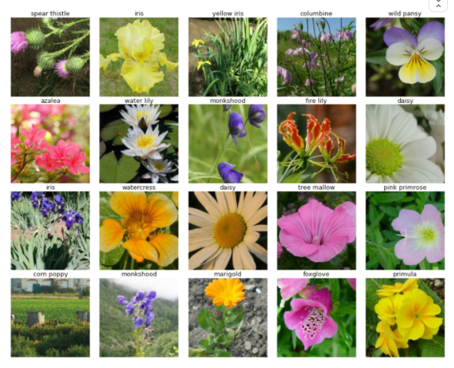
By defining ds_iter and one_batch in separate cells, you only need to rerun the cell above to see a new batch of images.
En définissant ds_iter et one_batch dans des cellules séparées, il suffit de relancer la cellule ci-dessus pour voir un nouveau lot d'images.

Step 5: Define Model
Étape 5 : Définir le modèle
Now we're ready to create a neural network for classifying images! We'll use what's known as transfer learning. With transfer learning, you reuse part of a pretrained model to get a head-start on a new dataset.
Nous sommes maintenant prêts à créer un réseau de neurones pour la classification des images ! Nous utiliserons ce que l'on appelle l'apprentissage par transfert. Avec l'apprentissage par transfert, vous réutilisez une partie d'un modèle préformé pour prendre de l'avance sur un nouvel ensemble de données.
For this tutorial, we'll to use a model called VGG16 pretrained on ImageNet). Later, you might want to experiment with other models included with Keras. (Xception wouldn't be a bad choice.)
Pour ce tutoriel, nous utiliserons un modèle appelé VGG16 préformé sur ImageNet). Plus tard, vous voudrez peut-être expérimenter avec d'autres modèles inclus avec Keras. (L'exception ne serait pas un mauvais choix).
The distribution strategy we created earlier contains a context manager, strategy.scope. This context manager tells TensorFlow how to divide the work of training among the eight TPU cores. When using TensorFlow with a TPU, it's important to define your model in a strategy.scope() context.
La stratégie de distribution que nous avons créée précédemment contient un gestionnaire de contexte, strategy.scope. Ce gestionnaire de contexte indique à TensorFlow comment répartir le travail de formation entre les huit noyaux TPU. Lorsque vous utilisez TensorFlow avec une TPU, il est important de définir votre modèle dans un contexte strategy.scope().

EPOCHS = 12

with strategy.scope():
pretrained_model = tf.keras.applications.VGG16(
weights='imagenet',
include_top=False ,
input_shape=[*IMAGE_SIZE, 3]
)
pretrained_model.trainable = False

model = tf.keras.Sequential([
# To a base pretrained on ImageNet to extract features from images...
pretrained_model,
# ... attach a new head to act as a classifier.
tf.keras.layers.GlobalAveragePooling2D(),
tf.keras.layers.Dense(len(CLASSES), activation='softmax')
])

The 'sparse_categorical' versions of the loss and metrics are appropriate for a classification task with more than two labels, like this one.
Les versions "sparse_categorical" de la perte et des mesures sont appropriées pour une tâche de classification avec plus de deux étiquettes, comme celle-ci.

model.compile(
optimizer='adam',
loss = 'sparse_categorical_crossentropy',
metrics=['sparse_categorical_accuracy'],
)

model.summary()

Model: "sequential_2"
_________________________________________________________________
Layer (type) Output Shape Param #
=================================================================
vgg16 (Model) (None, 16, 16, 512) 14714688
_________________________________________________________________
global_average_pooling2d_2 ( (None, 512) 0
_________________________________________________________________
dense_2 (Dense) (None, 104) 53352
=================================================================
Total params: 14,768,040
Trainable params: 53,352
Non-trainable params: 14,714,688

Step 6: Training
Étape 6 : Formation
Learning Rate Schedule
Calendrier des taux d'apprentissage
We'll train this network with a special learning rate schedule.
Nous formerons ce réseau avec un rythme d'apprentissage spécial.

# Learning Rate Schedule for Fine Tuning #
def exponential_lr(epoch,
start_lr = 0.00001, min_lr = 0.00001, max_lr = 0.00005,
rampup_epochs = 5, sustain_epochs = 0,
exp_decay = 0.8):

def lr(epoch, start_lr, min_lr, max_lr, rampup_epochs, sustain_epochs, exp_decay):
# linear increase from start to rampup_epochs
if epoch < rampup_epochs:
lr = ((max_lr - start_lr) /
rampup_epochs * epoch + start_lr)
# constant max_lr during sustain_epochs
elif epoch < rampup_epochs + sustain_epochs:
lr = max_lr
# exponential decay towards min_lr
else:
lr = ((max_lr - min_lr) *
exp_decay**(epoch - rampup_epochs - sustain_epochs) +
min_lr)
return lr
return lr(epoch,
start_lr,
min_lr,
max_lr,
rampup_epochs,
sustain_epochs,
exp_decay)

lr_callback = tf.keras.callbacks.LearningRateScheduler(exponential_lr, verbose=True)

rng = [i for i in range(EPOCHS)]
y = [exponential_lr(x) for x in rng]
plt.plot(rng, y)
print("Learning rate schedule: {:.3g} to {:.3g} to {:.3g}".format(y[0], max(y), y[-1]))

Learning rate schedule: 1e-05 to 5e-05 to 2.05e-05

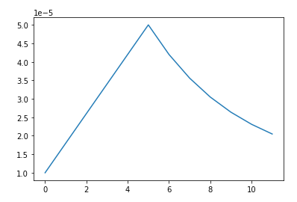

Fit Model
Modèle d'ajustement
And now we're ready to train the model. After defining a few parameters, we're good to go!
Et maintenant, nous sommes prêts à former le modèle. Après avoir défini quelques paramètres, nous sommes prêts à partir !

EPOCHS = 12
STEPS_PER_EPOCH = NUM_TRAINING_IMAGES // BATCH_SIZE

history = model.fit(
ds_train,
validation_data=ds_valid,
epochs=EPOCHS,
steps_per_epoch=STEPS_PER_EPOCH,
callbacks=[lr_callback],
)

This next cell shows how the loss and metrics progressed during training. Thankfully, it converges!

display_training_curves(
history.history['loss'],
history.history['val_loss'],
'loss',
211,
)
display_training_curves(
history.history['sparse_categorical_accuracy'],
history.history['val_sparse_categorical_accuracy'],
'accuracy',
212,
)

Epoch 00001: LearningRateScheduler reducing learning rate to 0.0010000000474974513.
Epoch 1/12
99/99 [==============================] - 28s 287ms/step - loss: 4.1228 - sparse_categorical_accuracy: 0.0908 - val_loss: 3.8887 - val_sparse_categorical_accuracy: 0.1344 - lr: 0.0010

Epoch 00002: LearningRateScheduler reducing learning rate to 0.0008100000379979611.
Epoch 2/12
99/99 [==============================] - 18s 180ms/step - loss: 3.7877 - sparse_categorical_accuracy: 0.1610 - val_loss: 3.6858 - val_sparse_categorical_accuracy: 0.1899 - lr: 8.1000e-04

Epoch 00003: LearningRateScheduler reducing learning rate to 0.0005060000335611404.
Epoch 3/12
99/99 [==============================] - 17s 174ms/step - loss: 3.6260 - sparse_categorical_accuracy: 0.1992 - val_loss: 3.5777 - val_sparse_categorical_accuracy: 0.2134 - lr: 5.0600e-04

Epoch 00004: LearningRateScheduler reducing learning rate to 0.00023240000449121004.
Epoch 4/12
99/99 [==============================] - 17s 169ms/step - loss: 3.5481 - sparse_categorical_accuracy: 0.2132 - val_loss: 3.5300 - val_sparse_categorical_accuracy: 0.2166 - lr: 2.3240e-04

Epoch 00005: LearningRateScheduler reducing learning rate to 8.648000176530332e-05.
Epoch 5/12
99/99 [==============================] - 17s 169ms/step - loss: 3.5094 - sparse_categorical_accuracy: 0.2220 - val_loss: 3.5130 - val_sparse_categorical_accuracy: 0.2233 - lr: 8.6480e-05

Epoch 00006: LearningRateScheduler reducing learning rate to 5e-05.
Epoch 6/12
99/99 [==============================] - 17s 171ms/step - loss: 3.4963 - sparse_categorical_accuracy: 0.2232 - val_loss: 3.5035 - val_sparse_categorical_accuracy: 0.2255 - lr: 5.0000e-05

Epoch 00007: LearningRateScheduler reducing learning rate to 4.2000000000000004e-05.
Epoch 7/12
99/99 [==============================] - 17s 172ms/step - loss: 3.4853 - sparse_categorical_accuracy: 0.2246 - val_loss: 3.4955 - val_sparse_categorical_accuracy: 0.2260 - lr: 4.2000e-05

Epoch 00008: LearningRateScheduler reducing learning rate to 3.5600000000000005e-05.
Epoch 8/12
99/99 [==============================] - 17s 169ms/step - loss: 3.4805 - sparse_categorical_accuracy: 0.2247 - val_loss: 3.4888 - val_sparse_categorical_accuracy: 0.2279 - lr: 3.5600e-05

Epoch 00009: LearningRateScheduler reducing learning rate to 3.0480000000000006e-05.
Epoch 9/12
99/99 [==============================] - 17s 173ms/step - loss: 3.4708 - sparse_categorical_accuracy: 0.2267 - val_loss: 3.4831 - val_sparse_categorical_accuracy: 0.2290 - lr: 3.0480e-05

Epoch 00010: LearningRateScheduler reducing learning rate to 2.6384000000000004e-05.
Epoch 10/12
99/99 [==============================] - 17s 169ms/step - loss: 3.4686 - sparse_categorical_accuracy: 0.2289 - val_loss: 3.4782 - val_sparse_categorical_accuracy: 0.2293 - lr: 2.6384e-05

Epoch 00011: LearningRateScheduler reducing learning rate to 2.3107200000000005e-05.
Epoch 11/12
99/99 [==============================] - 17s 171ms/step - loss: 3.4586 - sparse_categorical_accuracy: 0.2275 - val_loss: 3.4739 - val_sparse_categorical_accuracy: 0.2303 - lr: 2.3107e-05

Epoch 00012: LearningRateScheduler reducing learning rate to 2.0485760000000004e-05.
Epoch 12/12
99/99 [==============================] - 17s 170ms/step - loss: 3.4606 - sparse_categorical_accuracy: 0.2297 - val_loss: 3.4701 - val_sparse_categorical_accuracy: 0.2303 - lr: 2.0486e-05

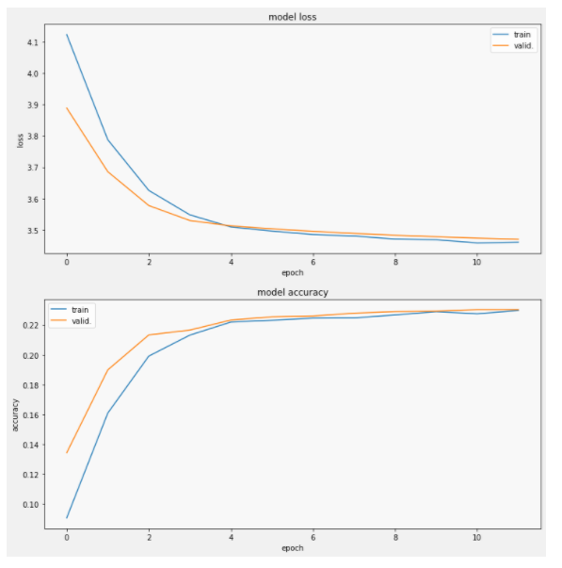

Step 7: Evaluate Predictions
Étape 7 : Évaluer les prévisions
Before making your final predictions on the test set, it's a good idea to evaluate your model's predictions on the validation set. This can help you diagnose problems in training or suggest ways your model could be improved. We'll look at two common ways of validation: plotting the confusion matrix and visual validation.
Avant de faire vos prédictions finales sur l'ensemble de test, il est bon d'évaluer les prédictions de votre modèle sur l'ensemble de validation. Cela peut vous aider à diagnostiquer des problèmes dans la formation ou à suggérer des moyens d'améliorer votre modèle. Nous examinerons deux méthodes de validation courantes : le tracé de la matrice de confusion et la validation visuelle.

import matplotlib.pyplot as plt
from sklearn.metrics import f1_score, precision_score, recall_score, confusion_matrix

def display_confusion_matrix(cmat, score, precision, recall):
plt.figure(figsize=(15,15))
ax = plt.gca()
ax.matshow(cmat, cmap='Reds')
ax.set_xticks(range(len(CLASSES)))
ax.set_xticklabels(CLASSES, fontdict={'fontsize': 7})
plt.setp(ax.get_xticklabels(), rotation=45, ha="left", rotation_mode="anchor")
ax.set_yticks(range(len(CLASSES)))
ax.set_yticklabels(CLASSES, fontdict={'fontsize': 7})
plt.setp(ax.get_yticklabels(), rotation=45, ha="right", rotation_mode="anchor")
titlestring = ""
if score is not None:
titlestring += 'f1 = {:.3f} '.format(score)
if precision is not None:
titlestring += '\nprecision = {:.3f} '.format(precision)
if recall is not None:
titlestring += '\nrecall = {:.3f} '.format(recall)
if len(titlestring) > 0:
ax.text(101, 1, titlestring, fontdict={'fontsize': 18, 'horizontalalignment':'right', 'verticalalignment':'top', 'color':'#804040'})
plt.show()

def display_training_curves(training, validation, title, subplot):
if subplot%10==1: # set up the subplots on the first call
plt.subplots(figsize=(10,10), facecolor='#F0F0F0')
plt.tight_layout()
ax = plt.subplot(subplot)
ax.set_facecolor('#F8F8F8')
ax.plot(training)
ax.plot(validation)
ax.set_title('model '+ title)
ax.set_ylabel(title)
#ax.set_ylim(0.28,1.05)
ax.set_xlabel('epoch')
ax.legend(['train', 'valid.'])

Confusion Matrix
Matrice de confusion
A confusion matrix shows the actual class of an image tabulated against its predicted class. It is one of the best tools you have for evaluating the performance of a classifier.
Une matrice de confusion montre la classe réelle d'une image, comparée à sa classe prédite. C'est l'un des meilleurs outils dont vous disposez pour évaluer la performance d'un classificateur.
The following cell does some processing on the validation data and then creates the matrix with the confusion_matrix function included in scikit-learn.
La cellule suivante effectue un traitement sur les données de validation et crée ensuite la matrice avec la fonction confusion_matrix incluse dans scikit-learn.

cmdataset = get_validation_dataset(ordered=True)
images_ds = cmdataset.map(lambda image, label: image)
labels_ds = cmdataset.map(lambda image, label: label).unbatch()

cm_correct_labels = next(iter(labels_ds.batch(NUM_VALIDATION_IMAGES))).numpy()
cm_probabilities = model.predict(images_ds)
cm_predictions = np.argmax(cm_probabilities, axis=-1)

labels = range(len(CLASSES))
cmat = confusion_matrix(
cm_correct_labels,
cm_predictions,
labels=labels,
)
cmat = (cmat.T / cmat.sum(axis=1)).T # normalize

You might be familiar with metrics like F1-score or precision and recall. This cell will compute these metrics and display them with a plot of the confusion matrix. (These metrics are defined in the Scikit-learn module sklearn.metrics; we've imported them in the helper script for you.)
Vous connaissez peut-être des mesures comme le score de F1 ou la précision et le rappel. Cette cellule calculera ces mesures et les affichera avec un tracé de la matrice de confusion. (Ces métriques sont définies dans le module Scikit-learn sklearn.metrics ; nous les avons importées dans le script d'aide pour vous).

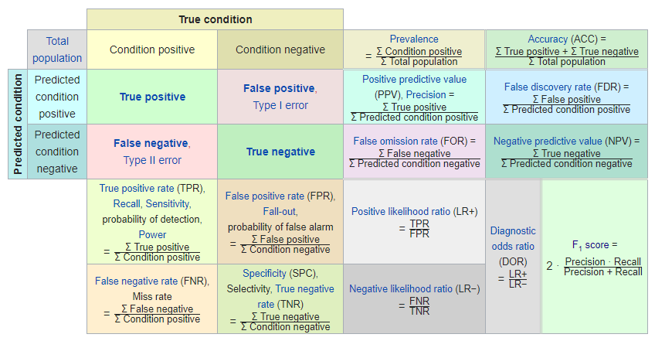
score = f1_score(
cm_correct_labels,
cm_predictions,
labels=labels,
average='macro',
)
precision = precision_score(
cm_correct_labels,
cm_predictions,
labels=labels,
average='macro',
)
recall = recall_score(
cm_correct_labels,
cm_predictions,
labels=labels,
average='macro',
)
display_confusion_matrix(cmat, score, precision, recall)

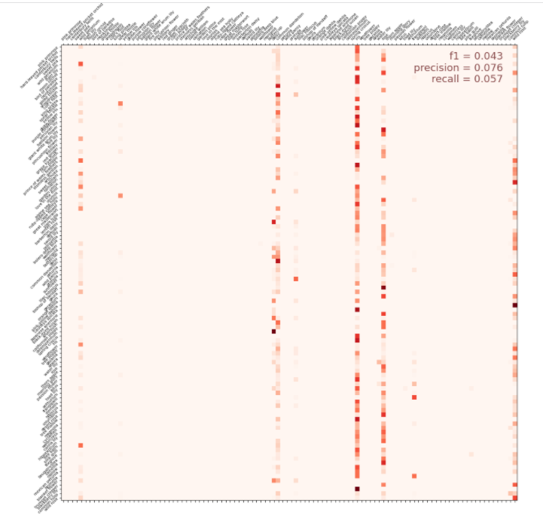
Visual Validation
Validation visuelle
It can also be helpful to look at some examples from the validation set and see what class your model predicted. This can help reveal patterns in the kinds of images your model has trouble with.
Il peut également être utile d'examiner quelques exemples de l'ensemble de validation et de voir quelle classe votre modèle a prévu. Cela peut aider à révéler des modèles dans les types d'images avec lesquels votre modèle a des difficultés.
This cell will set up the validation set to display 20 images at a time -- you can change this to display more or fewer, if you like.
Cette cellule configurera le jeu de validation pour afficher 20 images à la fois - vous pouvez modifier cette configuration pour en afficher plus ou moins, si vous le souhaitez.

dataset = get_validation_dataset()
dataset = dataset.unbatch().batch(20)
batch = iter(dataset)

And here is a set of flowers with their predicted species. Run the cell again to see another set.
Et voici un ensemble de fleurs avec leurs espèces prévues. Relancez la cellule pour voir un autre ensemble.

images, labels = next(batch)
probabilities = model.predict(images)
predictions = np.argmax(probabilities, axis=-1)
display_batch_of_images((images, labels), predictions)

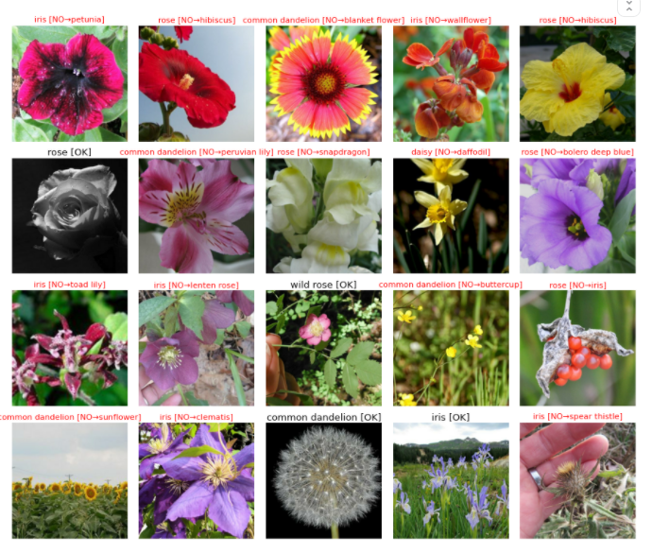

Step 8: Make Test Predictions
Étape 8 : Faire des prédictions de test
Once you're satisfied with everything, you're ready to make predictions on the test set.
Une fois que vous êtes satisfait de tout, vous êtes prêt à faire des prédictions sur le banc d'essai.

test_ds = get_test_dataset(ordered=True)

print('Computing predictions...')
test_images_ds = test_ds.map(lambda image, idnum: image)
probabilities = model.predict(test_images_ds)
predictions = np.argmax(probabilities, axis=-1)
print(predictions)

We'll generate a file submission.csv. This file is what you'll submit to get your score on the leaderboard.
Nous allons générer un fichier submission.csv. Ce fichier est celui que vous soumettrez pour obtenir votre score dans le classement.
print('Generating submission.csv file...')

# Get image ids from test set and convert to unicode
test_ids_ds = test_ds.map(lambda image, idnum: idnum).unbatch()
test_ids = next(iter(test_ids_ds.batch(NUM_TEST_IMAGES))).numpy().astype('U')

# Write the submission file
np.savetxt(
'submission.csv',
np.rec.fromarrays([test_ids, predictions]),
fmt=['%s', '%d'],
delimiter=',',
header='id,label',
comments='',
)

# Look at the first few predictions
!head submission.csv

Generating submission.csv file...
id,label
252d840db,67
1c4736dea,103
c37a6f3e9,103
00e4f514e,103
59d1b6146,53
8d808a07b,53
aeb67eefb,103
53cfc6586,49
aaa580243,67

Step 9: Make a submission
Étape 9 : Présenter une demande
If you haven't already, create your own editable copy of this notebook by clicking on the Copy and Edit button in the top right corner. Then, submit to the competition by following these steps:
- Begin by clicking on the blue Save Version button in the top right corner of the window. This will generate a pop-up window.
- Ensure that the Save and Run All option is selected, and then click on the blue Save button.
- This generates a window in the bottom left corner of the notebook. After it has finished running, click on the number to the right of the Save Version button. This pulls up a list of versions on the right of the screen. Click on the ellipsis (...) to the right of the most recent version, and select Open in Viewer. This brings you into view mode of the same page. You will need to scroll down to get back to these instructions.
- Click on the Output tab on the right of the screen. Then, click on the file you would like to submit, and click on the blue Submit button to submit your results to the leaderboard.
Si vous ne l'avez pas encore fait, créez votre propre copie modifiable de ce carnet en cliquant sur le bouton Copier et modifier en haut à droite. Ensuite, soumettez vous au concours en suivant ces étapes :

- Commencez par cliquer sur le bouton bleu "Save Version" dans le coin supérieur droit de la fenêtre. Une fenêtre contextuelle s'affichera alors.
- Assurez-vous que l'option Sauvegarder et exécuter tout est sélectionnée, puis cliquez sur le bouton bleu Sauvegarder.
- Cela génère une fenêtre dans le coin inférieur gauche de l'ordinateur portable. Une fois l'exécution terminée, cliquez sur le numéro situé à droite du bouton Enregistrer la version. Une liste de versions s'affiche alors à droite de l'écran. Cliquez sur l'ellipse (...) à droite de la version la plus récente, et sélectionnez Ouvrir dans la visionneuse. Cela vous amène en mode visualisation de la même page. Vous devrez faire défiler la page vers le bas pour revenir à ces instructions.
- Cliquez sur l'onglet "Output" à droite de l'écran. Ensuite, cliquez sur le fichier que vous souhaitez soumettre, et cliquez sur le bouton bleu Soumettre pour soumettre vos résultats au classement.
You have now successfully submitted to the competition!
Vous avez maintenant soumis avec succès votre candidature au concours !
If you want to keep working to improve your performance, select the blue Edit button in the top right of the screen. Then you can change your code and repeat the process. There's a lot of room to improve, and you will climb up the leaderboard as you work.
Si vous souhaitez continuer à travailler pour améliorer vos performances, sélectionnez le bouton bleu Modifier en haut à droite de l'écran. Vous pourrez alors modifier votre code et répéter le processus. Il y a beaucoup de choses à améliorer, et vous grimperez dans le classement au fur et à mesure que vous travaillerez.

